UG
DB
北京市地方标准

编 号：DB11/ 490－XXXX
备案号：J10909－XXXX

地铁工程监控量测技术规程
Technical code for monitoring measurement
of urban rail transit engineering

（征求意见稿）

20××－××－××发布 20××－××－××实施

北京市住房和城乡建设委员会
联合发布
北京市市场监督管理局

北京市地方标准

地铁工程监控量测技术规程
Technical code for monitoring measurement
of urban rail transit engineering

编 号：DB11/ 490-20XX
备案号：J× -20××

主编单位：北京市轨道交通建设管理有限公司
北京市建设工程质量监督总站
批准部门：北京市住房和城乡建设委员会
北京市市场监督管理局
施行日期：20××年×月×日

20×× 北京
前 言
根据北京市市场监督管理局《2023年北京市地方标准修订项目计划（第一批）》（京市监函〔2023〕5号）的要求，规程编制组经广泛调查研究，认真总结实践经验，参考国内相关标准，并在广泛征求意见的基础上，修订本规程。
本规程的主要技术内容是：1.总则；2.术语；3.基本规定；4.明（盖）挖法施工监测项目及要求；5.浅埋暗挖法施工监测项目及要求；6.盾构法施工监测项目及要求；7.周边环境监测项目及要求；8.监测方法及技术要求；9.监测项目控制标准；10.巡视；11.预警；12.监控量测管理及信息反馈；13.信息化管理系统技术要求。
本规程修订的主要技术内容是：
1.修订了总则；
2.修订了术语；
3.新增工程影响分区，自身、环境风险等级，监控量测等级；
4.修订监控量测项目，测点布设，监测频率；
5.新增汛期监测频率；
6.新增暂停施工监测频率；
7.修订监测项目控制指标；
8.补充完善监测方法及技术要求，自动化监测技术要求；
9.增加“巡视、预警、信息化管理系统技术要求”等章节。
本规程由北京市住房和城乡建设委员会、北京市市场监督管理局共同负责管理，由北京市住房和城乡建设委员会归口、组织实施，并负责组织编制单位对具体技术内容进行解释。执行过程中如有意见和建议，请寄送北京市轨道交通建设管理有限公司（地址：北京市西城区百万庄大街甲2号，邮政编码：100037，电话：010-89027639）。
本规程主编单位：北京市轨道交通建设管理有限公司
北京市建设工程安全质量监督总站
本规程参编单位：北京交通大学
北京市市政工程研究院
北京城建设计发展集团股份有限公司
北京城建勘测设计研究院有限责任公司
中铁隧道勘察设计研究院有限公司
北京市勘察设计研究院有限公司
中国矿业大学（北京）
北京安捷工程咨询有限公司
北京市建设工程质量第三检测所有限责任公司
本规程主要起草人员：

本规程主要审查人员：
目 次
1 总 则 1
2 术语和符号 2
2.1 术 语 2
2.2 符 号 3
3 基本规定 4
3.1 基本要求 4
3.2 工程影响分区及监控量测范围 6
3.3 监控量测等级划分 8
4 明（盖）挖法施工监测项目及要求 11
4.1 一般规定 11
4.2 监测项目 11
4.3 监测点布设 12
4.4 监测频率 15
5 浅埋暗挖法施工监测项目及要求 17
5.1 一般规定 17
5.2 监测项目 17
5.3 监测点布设 18
5.4 监测频率 20
6 盾构法施工监测项目及要求 22
6.1 一般规定 22
6.2 监测项目 22
6.3 监测点布设 23
6.4 监测频率 24
7 周边环境监测项目及要求 26
7.1 一般规定 26
7.2 建（构）筑物 26
7.3 桥 梁 27
7.4 地下管线 27
7.5 道 路 28
7.6 既有轨道交通 28
7.7 地表水体及水利设施 29
7.8 综合管廊 29
8 监测方法及技术要求 30
8.1 一般规定 30
8.2 竖向位移监测 30
8.3 水平位移监测 32
8.4 收敛监测 33
8.5 支撑轴力、锚杆拉（索）力监测 33
8.6 倾斜监测 33
8.7 深层水平位移及土体深层沉降监测 34
8.8 结构应力监测 34
8.9 裂缝监测 34
8.10 轨道静态几何形位监测 35
8.11 孔隙水压力监测 35
8.12 地下水位监测 36
9 监测值控制标准 37
9.1 一般规定 37
9.2 支护结构及围岩 37
10 巡视 39
10.1 一般规定 39
10.2 明（盖）挖法工程施工巡视 39
10.3 浅埋暗挖法工程施工巡视 41
10.4 盾构法工程施工巡视 43
10.5 周边环境巡视 44
10.6 巡视频率 45
11 预警 46
11.1 一般规定 46
11.2 监测预警 46
11.3 巡视预警 46
11.4 综合预警 47
12 监控量测成果与信息反馈 49
12.1 一般规定 49
12.2 信息处理及反馈 49
13 信息化管理系统技术要求 50
13.1 一般规定 50
13.2 施工安全风险监控系统技术要求 50
13.3 自动化监测系统技术要求 50
13.4 视频监控系统技术要求 51
附录A 现场巡视报表 53
附录B 监测日报表 60
附录C 监测点安设图 65
本规程用词说明 72
引用标准名录 73

附：条文说明..............................................................................................................................................Error: Reference source not found
Contents
1 General provisions 1
2 Terms and symbols 2
2.1 Terms 2
2.2 Symbols 3
3 Basic provisions 4
3.1 Basic requirements 4
3.2 Engineering influence zoning and monitoring scope 6
3.3 Measurement grade division 8
4 Open cut method and cover cut method construction monitoring items and requirements 11
4.1 General requirements 11
4.2 Monitoring items 11
4.3 Measurement point layout 12
4.4 Monitoring frequency 15
5 shallow tunneling method construction monitoring items and requirements 17
5.1 General requirements 17
5.2 Monitoring items 17
5.3 Measurement point layout 18
5.4 Monitoring frequency 20
6 shield method construction monitoring items and requirements 22
6.1 General requirements 22
6.2 Monitoring items 22
6.3 Measurement point layout 23
6.4 Monitoring frequency 24
7 Surrounding Environment Monitoring Items and Requirements 26
7.1 General requirements 26
7.2 Buildings 26
7.3 Bridges 27
7.4 Underground pipelines 27
7.5 Roads 28
7.6 Existing urban rail transit 28
7.7 Surface water bodies and water facilities 29
7.8 Underground pipe gallery 29
8 Monitoring methods and technical requirements 30
8.1 General requirements 30
8.2 Vertical displacement monitoring 30
8.3 Horizontal displacement monitoring 32
8.4 Convergence monitoring 33
8.5 Support internal force, anchor tension monitoring 33
8.6 Tilt monitoring 33
8.7 Deep horizontal displacement and deep settlement monitoring of soils 34
8.8 Structural stress monitoring 34
8.9 Crack monitoring 34
8.10 Static rail geometry monitoring 35
8.11 Pore water pressure monitoring 35
8.12 Groundwater level monitoring 36
9 Monitoring items control standards 37
9.1 General requirements 37
9.2 Supporting Structure , Surrounding Rock and Soil 37
10 Inspections 39
10.1 General requirements 39
10.2 Cut-and-cover excavation construction inspections 39
10.3 Concealed excavation construction inspections 41
10.4 Shield and pipe jacking construction inspections 43
10.5 Surrounding environment inspections 44
10.6 Inspection frequency 45
11 Early warning 46
11.1 General requirements 46
11.2 early warning of monitoring 46
11.3 Early warning of inspections 46
11.4 Integrated early warning 47
12 and information feedbacks 49
12.1 General requirements 49
12.2 Monitoring and measurement information processing and feedbacks 49
13 Technical requirements for informatization management system 50
13.1 General requirements 50
13.2 Construction safety risk monitoring system technical requirements 50
13.3 Technical requirements for automated monitoring systems 50
13.4 Video surveillance system technical requirements 51
APPENDIX A Site inspection reports 53
APPENDIX B Monitoring of daily reports 60
APPENDIX C Monitoring point placement map 65
Explanation of wording in this code 72
List of quoted standards 73
Addition:Explanation of provisions.........................................................................................................74

1 总 则
1.0.1 为规范北京城市轨道交通工程监控量测工作，掌握工程安全状态及发展趋势，为设计、施工提供可靠信息，保证工程结构及周边环境安全，同时积累资料和经验，为今后的同类工程提供类比依据，制定本规程。
1.0.2 本规程适用于北京市城市轨道交通新建、改建和扩建工程的监控量测。
1.0.3 城市轨道交通工程建设中的监控量测工作除应符合本规程外，尚应符合国家和北京市现行有关标准的规定。

2 术语和符号

2.1 术 语
2.1.1 监控量测 monitoring measurement
采取仪器监测、现场巡视或远程视频监控等手段和方法，对工程自身及周边环境对象的安全状态信息进行连续的采集与收集，并进行分析、反馈的活动。
2.1.2 周边环境 around environment
工程建设中与工程相互影响、位于地面或地下的既有的建（构）筑物、桥梁、地下管线、道路、轨道交通设施（含铁路）、地表水体及水利设施、综合管廊等对象的统称。
2.1.3 风险 risk
不利事件或事故发生的概率（频率）及其损失的组合。
2.1.4 工程自身风险等级 engineering risk grade
根据工程结构自身特点、水文地质和工程地质条件复杂程度或工程施工难度等，对工程自身划分的风险等级。
2.1.5 周边环境风险等级 around environment risk grade
根据周边环境特点或其受到工程施工影响的程度，对周边环境划分的风险等级。
2.1.6 工程影响分区 influenced zone due to construction
根据周围岩土体和周边环境受工程施工影响范围及程度大小而划分的区域。
2.1.7 应测项目 necessary monitoring items
保证工程施工安全、周边环境和围岩的稳定应进行的日常监控量测项目。
2.1.8 选测项目 selected monitoring items
新技术、新工艺、新材料、新设备、新条件等新情况下，工程建设需要时，选择在目标地段进行的监控量测项目。
2.1.9 基准点 benchmark，reference point
为进行变形测量而布设的稳定的、长期保存的测量点。根据变形测量的类型，可分为沉降基准点和位移基准点。
2.1.10 工作基点 working reference point
为便于现场变形观测作业而布设的相对稳定的测量点。根据变形测量的类型，可分为沉降工作基点和位移工作基点。
2.1.11 监测项目控制值 controlled value for monitoring
为保护在建城市轨道交通工程自身与周边环境安全，控制监测对象的状态变化，针对各类监测项目所设定的受力或变形允许值的限值。
2.1.12 信息反馈 information feedback
在城市轨道交通工程建设过程中，将监控量测信息分析并整理后及时传递给相关组织和人员的过程。

2.2 符 号
B——隧道直径或开挖跨度；
D——盾构法和顶管法隧道开挖直径；
f——构件的承载能力设计值；
H——基坑设计深度；
H_{i}——隧道底板埋深；
h——基坑开挖深度；
h_{i}——浅埋暗挖法隧道高度；
L——开挖断面到监测断面距离；
T——底板施工完成后天数；

3 基本规定

3.1 基本要求
3.1.1 城市轨道交通地下工程建设，应将监控量测纳入工程设计文件和施工组织设计文件中。
3.1.2 监控量测的设计文件应根据工程地质及水文地质条件、周边环境、结构形式特点等进行编制，同时满足监测需求和经济性。
3.1.3 应根据工程特点，分析工程自身风险与环境风险，编制具有针对性的监控量测方案，并宜包括下列内容：
1 工程概况；
2 工程建设场地工程地质条件、水文地质条件、周边环境条件及工程风险特点；
3 监控量测目的与依据；
4 监控量测范围与等级；
5 监控量测对象与项目；
6 基准点、监测点的布设位置、数量及技术要求；
7 监测、巡视方法及监测信息采集及分析处理要求；
8 监控量测频率、周期；
9 监控量测项目控制值、预警等级、预警与消警标准及异常情况下的监控量测措施；
10 监控量测信息成果形式及反馈；
11 监控量测仪器设备、元器件及人员的配备；
12 质量、环境、职业健康、安全保障措施及其它管理制度；
13 工程监控量测应急预案；
14 监测点布设图、监测及巡视记录表格、自身和环境风险动态管理台账等附件。
3.1.4 基准点、工作基点应符合现行行业标准《建筑变形测量规范》JGJ 8的规定。
3.1.5 监测点布置应同时满足对工程整体控制和重点部位监控的需要。
3.5.6 监测初始值取得时间应符合下列规定：
1 当有降水时，在降水前取得；
2 当无降水时，在土方施工前取得。
3.1.6 针对不同工法和不同施工步序应分别制定监控量测频率，并根据工程状态调整，及时反馈监控成果。
3.1.7 对于穿越重要建（构）筑物的工程，宜对所穿越工程进行穿越施工期间24小时不间断监测，当采用自动化监测时，应进行人工复核。
3.1.8 监测控制值应根据工程地质及水文地质条件、工程结构特征、施工工法特点、工程监测等级和工程经验等因素综合考虑确定，并应满足合理、有效控制监测对象安全状态的要求。
3.1.9 地表沉降观测点的埋设可采用标准方法或浅层设点的方法，在城市交通特别繁忙并且不允许进行钻孔的地段，经设计同意后，其地表设置的一般沉降点可采用道路浅层设点的方法。下列各类地段应采用标准方法进行地表沉降观测点埋设，即所设监测点应穿透道路表面结构层，将其埋设在地层中（通常深度不小于1m），同时应设置保护套管及盖板。
1 重要施工地段；
2 由地表预先探测到地下存在空洞的施工地段；
3 施工中地表发生塌陷并经修补后的地段；
4 地面交通和环境条件允许采用标准方法设点的道路地段。
3.1.10 监测所采用的监测仪器及元件应满足各类监测工作的功能要求。
3.1.11 在受力结构施工完成且监测数据稳定的情况下，应结合环境特点，综合研判安全状态，适时结束监控量测工作。

3.2 工程影响分区及监控量测范围
3.2.1 工程影响分区应根据地下工程（基坑、隧道等）施工对周围岩土体扰动和周边环境影响的程度，在V级、Ⅵ级围岩中分为主要（I）、次要（II）和可能（III）等三个工程影响分区。
3.2.2 明（盖）挖法基坑工程影响分区标准宜按表3.2.2的规定进行划分，如图3.2.2所示。
表3.2.2 基坑工程影响分区
基坑工程影响区 | 范围
主要影响区（I） | 基坑周边0.7H范围内
次要影响区（II） | 基坑周边0.7H~1.0H
可能影响区（III） | 基坑周边1.0H范围外

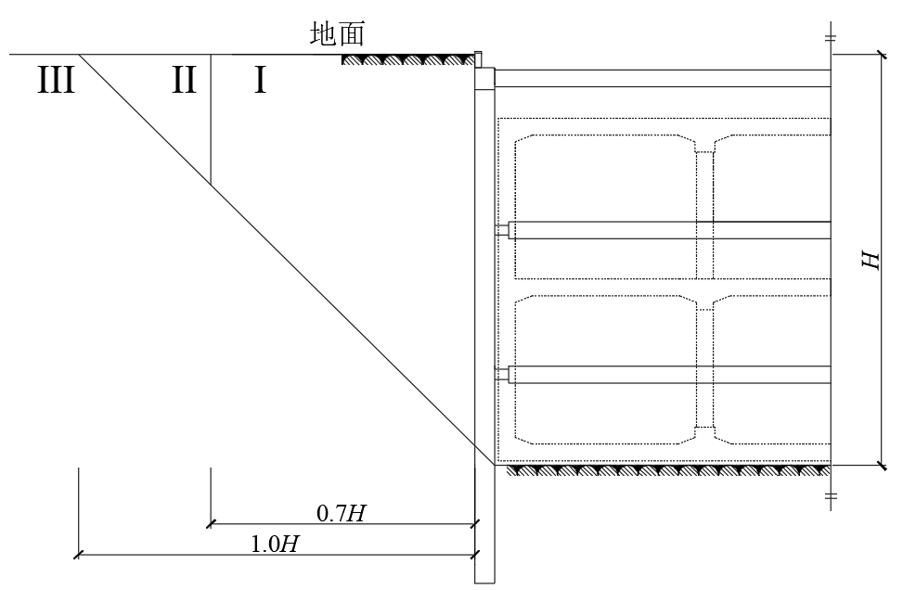
图3.2.2 基坑工程影响分区示意图
注： 当基坑开挖范围内存在基岩时，基坑设计深度H可为覆盖土层和基岩强风化层厚度之和。
3.2.3 浅埋暗挖法工程影响分区标准宜按表3.2.3的规定进行划分，如示意图3.2.3所示。隧道穿越基岩时，应根据覆盖土层特征、岩石坚硬程度、风化程度及岩体结构与构造等地质条件，综合确定工程影响分区界线。
表1.2.3 浅埋暗挖法隧道周边影响分区表
受隧道影响程度分区 | 区域范围
主要影响区（I） | 隧道底与两侧地表1.0H_{i}+0.5B连线形成的范围中隧道外侧0.7H_{i}内
次要影响区（II） | 隧道底与两侧地表1.0H_{i}+0.5B连线形成的范围中隧道外侧0.7H_{i}外，隧道两侧1.0B及底部1.0h_{i}范围内
可能影响区（III） | 隧道外侧1.0H_{i}范围外
注：两个影响区交叉的按高一级的影响区级别。
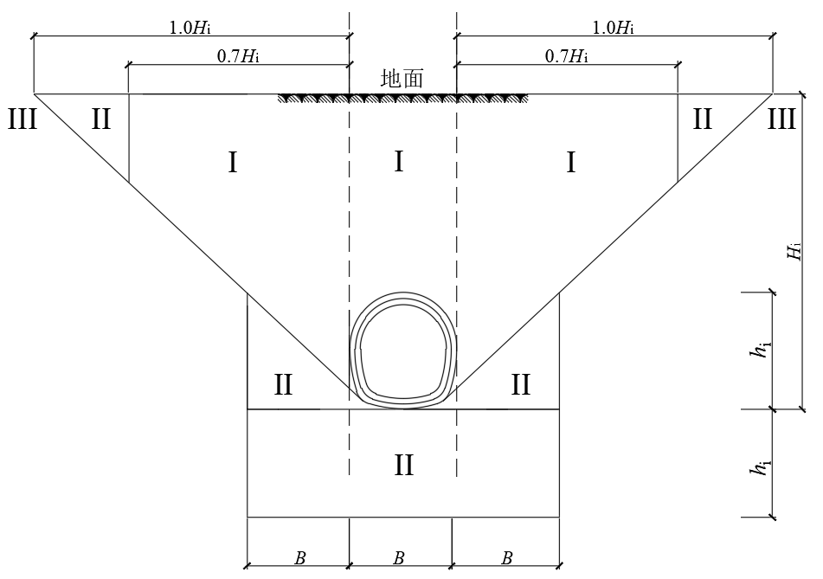
图3.2.3 浅埋暗挖法工程影响分区
注：覆土范围内存在基岩时，影响范围应根据围岩等级、空间位置等实际情况变小。
3.2.4 盾构法和顶管法隧道工程影响分区标准宜按表3.2.4的规定进行划分，如示意图3.2.4所示。
表3.2.4 盾构法隧道周边影响分区
受隧道影响程度分区 | 区域范围
主要影响区（I） | 隧道底与两侧地表1.0H_{i}+0.5D连线形成的范围中隧道外侧0.7H_{i}内
次要影响区（II） | 隧道底与两侧地表1.0H_{i}+0.5D连线形成的范围中隧道外侧0.7H_{i}外，隧道两侧及底部1.0D范围内
可能影响区（III） | 隧道外侧1.0H_{i}范围外
注： 两个影响区交叉的按高一级的影响区级别。
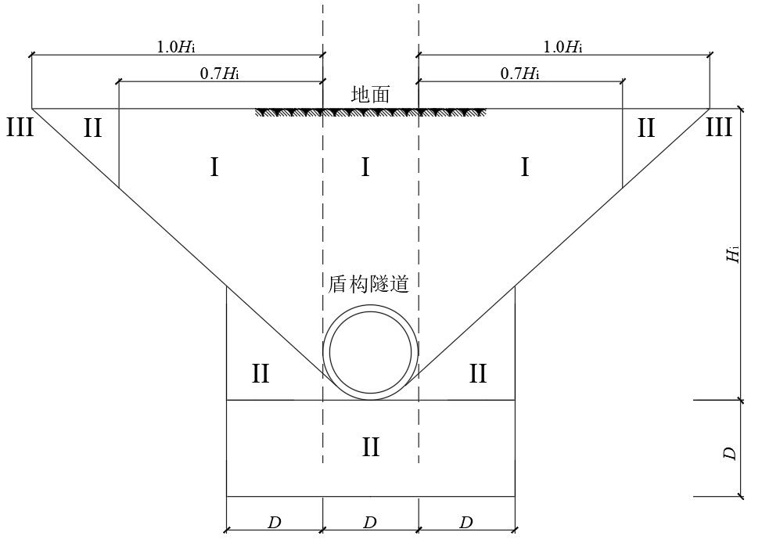
图3.2.4 盾构法和顶管法隧道影响分区
注： 覆土范围内存在基岩时，影响范围应根据围岩等级、空间位置等实际情况变小。
3.2.5 基坑与隧道工程影响分区的划分界线应根据具体工程情况，进行适当调整。当工程处于不良地质体、特殊岩土发育区域、周边环境有特殊要求或者遇到下列情况时，应调整工程影响分区界线：
1 基坑、隧道周边土体以淤泥、淤泥质土或其它高压缩性土为主时，应增大工程主要影响区和次要影响区；
2 采用锚杆支护、注浆加固、高压旋喷等工程措施时，应根据其对岩土体的扰动程度和影响范围调整工程影响分区界线；
3 采用施工降水措施时，应根据降水影响范围和预计的地面沉降大小调整工程影响分区界线；
4 施工期间出现严重的涌砂、涌土或管涌以及较严重渗漏水、围护结构过大变形、周边建（构）筑物或地下管线（廊）严重变形等异常情况时，宜根据工程实际情况增大工程主要影响区和次要影响区；
3.2.6 工程监测与巡视范围应涵盖工程结构自身、主要影响区和次要影响区。
3.2.7 工程采用新材料、新工艺或新方法时，监测与巡视范围应根据工程实际情况通过试验确定。

3.3 监控量测等级划分
3.3.1 工程监控量测等级宜根据施工工法、工程的自身风险等级、周边环境风险等级和地质条件复杂程度进行划分，由高到低可以分为一级、二级、三级。
3.3.2 基坑、隧道工程的自身风险等级宜采用工程风险评估的方法，根据围护结构发生变形或破坏、岩土体失稳等的可能性和后果的严重程度确定，也可根据基坑设计深度、隧道埋深和断面尺寸等按照表3.3.2划分。
表3.3.2 基坑、隧道工程的自身风险等级
工程自身风险等级 |  | 风险等级划分标准
基坑工程 | 一级 | 基坑设计深度H≥20m
基坑工程 | 二级 | 基坑设计深度10m≤H<20m
基坑工程 | 三级 | 基坑设计深度H<10m
隧道工程 | 一级 | 超浅埋隧道；超大断面隧道；盾构始发（100m）与接收（40m）区段
隧道工程 | 二级 | 浅埋隧道；近距离并行或交叠隧道；大断面隧道、隧道与联络通道相交处
隧道工程 | 三级 | 深埋隧道且一般断面隧道
注：1 H—基坑设计深度(m)；
2 超大断面隧道是指断面尺寸≥100m²的隧道；大断面隧道是指断面尺寸在≥50m²且<100m²的隧道；一般断面隧道是指断面尺寸在≥10m²且<50m²的隧道；
3 近距离隧道是指两隧道净距在一倍开挖宽度(或直径)范围以内；
4 隧道深埋、浅埋和超浅埋的划分应符合《铁路隧道设计规范》TB10003的规定；
5 竖井自身风险等级参考基坑工程。
3.3.3 周边环境风险等级宜根据周边环境发生变形或破坏的可能性与后果的严重程度，采用工程风险评估的方法确定，亦可根据周边环境类型、设施重要性、与结构的空间位置关系和对工程的危害程度等按照表3.3.3划分。
表3.3.3 周边环境风险等级
周边环境风险等级 | 等级划分标准
特级 | 主要影响区内存在的重要轨道交通设施、国家级文物古建筑
一级 | 主要影响区内存在重要的桥梁与隧道、一般的轨道交通设施、重要的既有市政管线、重要的管廊、重要的水利设施、省市级文物古建筑、重要的既有地面与地下建（构）筑物、重要的道路和公路、重要的水体；次要影响区内存在重要轨道交通设施、国家级文物古建筑
二级 | 主要影响区内存在一般的桥梁与隧道、一般的既有市政管线、一般的既有地面与地下建（构）筑物、一般的道路和公路、一般的水利设施、一般的水体；  次要影响区存在重要的桥梁与隧道、一般的轨道交通设施、重要的水利设施、重要的既有市政管线、省市级文物古建筑、重要的既有地面与地下建（构）筑物、重要的道路和公路、重要的水体
三级 | 次要影响区内存在一般的桥梁与隧道、一般的既有市政管线、一般的既有地面与地下建（构）筑物、一般的道路和公路
3.3.4 地质条件复杂程度等级可根据场地地形地貌、工程地质条件和水文地质条件按照表3.3.4划分。
表3.3.4 地质条件复杂程度表
地质条件复杂程度 | 等级划分标准
复杂 | 地形地貌复杂；不良地质作用强烈发育；需要专门处理的特殊性岩土；地基、围岩和边坡的岩土性质较差；地下水对工程的影响较大需要进行专门研究和治理
中等 | 地形地貌较复杂；不良地质作用一般发育；不需要专门处理的特殊性岩土；地基、围岩和边坡的岩土性质一般；地下水对工程的影响较小
简单 | 地形地貌简单；不良地质作用不发育；地基、围岩和边坡的岩土性质较好；地下水对工程无影响
3.3.5 监控量测等级划分可按照表3.3.5划分，并应根据当地经验结合地质条件复杂程度进行调整。
表3.3.5 监控量测等级
工程自身风险等级 | 周边环境风险等级
工程自身风险等级 | 特级、一级 | 二级 | 三级
一级 | 一级 | 一级 | 一级
二级 | 一级 | 二级 | 二级
三级 | 一级 | 二级 | 三级
注：1 地质条件复杂程度为复杂的工程，监控量测等级应提高一级，调整后监控量测等级最高为一级；
2 当周边环境风险等级高于工程自身风险等级时，根据周边环境对工程监测区域进行划分，分别确定工程监控量测等级。

4 明（盖）挖法施工监测项目及要求

4.1 一般规定
4.1.1 明（盖）挖法施工工程的监测项目，应根据监测等级选择，涵盖对围（支）护结构、周围岩土体、周边环境及地下水位的监测。
4.1.2 明（盖）挖法施工工程的监测点，应按照一定的断面和间距布设，各项监测点优先布置在同一监测断面上，以利于监测和分析。
4.1.3 监测断面宜优先布设在不良地层、受力复杂、易变形的区域和部位，必要时加密监测点或监测断面，主要包括下列情况：
1 阳角部位；
2 局部加深段；
3 倒撑部位；
4 不同支护型式变化部位；
5 与其它工法结合部位；
6 邻近重要建（构）筑物、地下管线、河流湖泊等周边环境条件复杂区段；
7 地层变化部位。
4.1.4 采用明（盖）挖法施工时，应实时掌握开挖面地层的工程地质和水文地质特征以及开挖面和围（支）护的稳定状态，并将基坑内外以及周边环境信息相结合，以掌握施工风险。

4.2 监测项目
4.2.1 采用明（盖）挖法施工时，基坑围护结构和周围岩土仪器监测项目应根据表4.2.1选择。
表4.2.1 明 （盖）挖法施工监测项目表
序号 | 监测项目 | 工程监测等级
序号 | 监测项目 | 一级 | 二级 | 三级
1 | 地表沉降 | √ | √ | √
2 | 围护桩（墙）、边坡顶部水平位移 | √ | √ | √
3 | 围护桩（墙）、边坡顶部竖向位移 | √ | √ | √
4 | 支撑轴力 | √ | √ | √
5 | 锚杆（索）拉力 | √ | √ | √
6 | 围护桩（墙）体水平位移 | √ | √ | ○
7 | 盖挖法顶板、立柱结构竖向位移 | √ | √ | ○
8 | 立柱结构水平位移 | √ | ○ | ○
9 | 围护桩（墙）结构应力 | ○ | ○ | ○
10 | 立柱结构应力 | ○ | ○ | ○
11 | 盖挖法顶板应力 | ○ | ○ | ○
12 | 土钉拉力 | ○ | ○ | ○
13 | 土体深层水平位移 | ○ | ○ | ○
14 | 土体分层竖向位移 | ○ | ○ | ○
15 | 坑底隆起（回弹） | ○ | ○ | ○
16 | 围护桩（墙）侧向土压力 | ○ | ○ | ○
17 | 地下水位 | √ | √ | √
18 | 孔隙水压力 | ○ | ○ | ○
注： √------应测项目；○-----选测项目；
4.2.2 倒挂井壁法竖井工程支护结构和周围岩土体仪器监测项目应根据表4.2.2选择。
表4.2.2 倒挂井壁法竖井施工监测项目表
序号 | 监测项目 | 工程监测等级
序号 | 监测项目 | 一级 | 二级 | 三级
1 | 地表沉降 | √ | √ | √
2 | 锁口圈梁沉降 | √ | √ | √
3 | 竖井井壁支护结构净空收敛 | √ | √ | √
4 | 地下水位 | √ | √ | √
注： √------应测项目；○-----选测项目；
4.2.3 当工程施工不受地下水影响时，不测地下水位。

4.3 监测点布设
4.3.1 明（盖）挖法工程的周边地表沉降监测断面及监测点布设应符合下列规定：
1 沿平行基坑周边边线布设的地表沉降监测点不应少于2排，且排距宜为3m~8m，第一排监测点距基坑边缘不宜大于2m，每排内的监测点间距宜为10m~20m；
2 应根据基坑规模和周边环境条件，选择有代表性的部位布设垂直于基坑边线的横向监测断面，每个横向监测断面监测点的数量和布设位置应满足对基坑工程主要影响区和次要影响区的控制，每侧监测点数量不宜少于5个；
3 监测点的布设位置宜与围护桩（墙）顶部水平位移和竖向位移监测点处于同一监测断面；
4 监测点及监测断面的布设位置宜与周边环境监测点布设相结合。
4.3.2 明（盖）挖法工程的围护桩（墙）、边坡顶部水平位移和竖向位移监测点布设应符合下列规定：
1 基坑的围护桩（墙）、边坡顶部水平位移和竖向位移监测点应沿基坑周边布设，监等测级为一级、二级时，监测断面布设间距宜为10m~20m，监测等级为三级时，监测断面布设间距宜为20m~30m；
2 在基坑中间部位、阳角部位、邻近建（构）筑物及地下管线等重要环境部位、地质条件复杂等部位，应布设监测点；
3 围护桩（墙）、边坡顶部水平和竖向位移监测点可为共用点。
4 风井、出入口等附属结构的基坑，每侧的监测点不应少于1个。
4.3.3 明（盖）挖法工程的支撑轴力监测断面及监测点布设应符合下列规定：
1 应沿竖向布设监测断面，且每层支撑均应布设监测点，基坑端头斜撑应布设监测断面；
2 每层支撑轴力监测数量不宜少于每层支撑总数量的10%，且不应少于3根；
3 监测断面的布设位置与相近的支护桩（墙）体水平位移监测点宜共同组成监测断面；
4 采用轴力计监测时，监测点应布设在钢支撑的端部；采用钢筋计或应变计监测时，宜布设在钢支撑中部，混凝土支撑的端部，并应避开节点位置，并宜优先选择上下左右对称布设4个监测点。
4.3.4 明（盖）挖法工程的锚杆（索）拉力监测断面及监测点布设应符合下列规定：
1 每层锚杆（索）均应布设监测点，且形成竖向监测断面；
2 每层锚杆（索）拉力监测数量应为该层锚杆（索）总数的1%~3%，且不应少于3根；
3 每根锚杆（索）上的监测点宜设置在锚头附近或受力有代表性的位置；
4 监测点的布设位置与围护桩（墙）体水平位移监测点宜共同组成监测断面。
4.3.5 明（盖）挖法工程的围护桩（墙）体水平位移监测点布设应符合下列规定：
1 监测点应沿基坑周边的支护结构桩（墙）体内布设，监测等级为一级、二级时，布设间距宜为20m~40m，监测等级为三级时，布设间距宜为40m~50m；
2 在基坑中间部位、阳角部位、地质条件复杂及其它代表性部位，应布设监测点；
3 采用测斜仪观测时，测斜管的长度不宜小于围护桩（墙）体的深度，应有1个槽口方向与基坑边线垂直；
4 监测点的布设位置宜与围护桩（墙）顶部水平位移和竖向位移监测点处于同一监测断面，基坑每边监测数量不应少于1个。
4.3.6 明（盖）挖法工程的立柱结构竖向位移、水平位移和结构应力监测点布设应符合下列规定：
1 竖向位移和水平位移的监测点数量不应少于立柱总数量的5%，且不应少于3根；当基底受承压水影响较大或采用逆作法施工时，宜增加监测点布设数量；
2 竖向位移和水平位移监测点宜选择基坑中部、多根支撑交汇处、地质条件复杂处的立柱；
3 竖向位移、水平位移监测点宜布设在便于观测和保护的立柱侧面上；
4 水平位移监测点应在立柱结构顶部，根据工程需要可在中部增加监测点；
5 结构应力监测应首先选择有代表性、受力较大的立柱，监测点宜布设在各层支撑立柱的中间部位或立柱下部的1/3 部位，沿立柱结构外周均匀布设4个监测点。
4.3.7 明（盖）挖法工程的围护桩（墙）结构应力监测断面及监测点布设应符合下列规定：
1 监测断面的布设位置与围护桩（墙）体水平位移监测点宜共同组成监测断面；
2 监测点的竖向间距应根据桩（墙）体的弯矩大小情况确定且不宜大于5m，优先在弯矩极值处布设，监测点应成对布置在迎土面和背土面。
4.3.8 盖挖法顶板应力监测点布设应符合下列规定：
1 应选择具有代表性的断面进行顶板应力监测；
2 监测点宜布设在立柱或边桩与顶板的刚性连接部位和两根立柱或边桩与立柱的跨中部位，每个监测点的纵横两个方向均应进行监测。
4.3.9 明（盖）挖法工程的土钉拉力监测断面及监测点布设应符合下列规定：
1 监测点数量为每100根选取1~3根，优先布设在在特殊地质地段、周边存在高大建（构）筑物时、阳角部位、深度变化处。
2 监测点应沿竖向布设监测断面，每层土钉均应布设监测点；
3 监测点的布设位置与土钉墙顶水平位移监测点宜共同组成监测断面。
4.3.10 明（盖）挖法工程的土体分层竖向位移监测点布设应符合下列规定：
1 土体分层沉降监测宜优先布设在特殊地质地段和周围存在重要建（构）筑物的部位；
2 土体分层沉降的监测沉降标宜布置在各土层分界面，土层厚度较大时，在土层中部增加测点，设置间距一般为1m~2m；
3 测孔深度、测点数量应视具体情况确定，最浅的点位深度应不小于地面以下1m。
4.3.11 明（盖）挖法工程的土体深层水平位移监测点布设应符合下列规定：
1 测斜管宜布设在基坑各边中间部位、阳角部位及有代表性的部位；
2 测斜管长度不宜小于基坑开挖深度的1.5倍，并应大于支护桩（墙）体的深度；
3 以测斜管管底为固定起算点时，管底应嵌入到稳定的土体中；
4 测斜管水平间距宜为20m~50m，每边监测数量不应少于1个。
4.3.12 明（盖）挖法工程的坑底隆起（回弹）监测点布设应符合下列规定：
1 监测断面宜按基坑走向的纵向和横向布设，且纵向和横向至少各布设1个监测断面；
2 监测点宜布设在基坑的中央、距坑底边缘的1/4坑底宽度处以及其它能反映变形特征的位置，同一断面上监测点横向间距宜为10~20m，数量不宜少于3个；
3 当基底为软弱土质，且基底以下存在承压水时，宜适当增加监测点数量；
5 监测标志宜埋入基坑底面以下20cm~30cm，并应设置保护管。
4.3.13 明（盖）挖法工程的围护桩（墙）侧向土压力监测点布设应符合下列规定：
1 监测点应布设在支护结构受力、土质条件变化较大或其它有代表性的部位；
2 平面布置上基坑每边不宜少于2个监测点，竖向布置上监测点间距宜为2m~5m，下部宜适当加密；
3 当按土层分布情况布设时，每层至少布应设1个监测点，且布设在各土层的中部；
4 土压力盒宜紧贴围护桩（墙）布置，应预设在围护桩（墙）的迎土面一侧。
4.3.14 明（盖）挖法工程的地下水位观测孔布设应符合下列规定：
1 观测孔宜布置在基坑四角点以及基坑的长短边中间部位，且应位于两相邻降水井中点；
2 对于长大基坑，沿长边每50m~100m宜布置一个观测孔；
3 观测孔距基坑外围护结构距离1.5m ~2m。
3 水位观测孔的孔底埋置深度应在最低设计水位或最低允许地下水位之下3m~5m，承压水水位观测孔的滤管应埋置在所测承压含水层中；
4 在降水深度内存在2个以上含水层时，应分层布设地下水位观测孔；
5 降水区靠近地表水体时，应在地表水体与基坑间增设地下水位观测孔。
4.3.15 明（盖）挖法工程的孔隙水压力监测点布设应符合下列规定：
1 孔隙水压力监测点宜布置在基坑受力、变形较大或有代表性的部位；
2 竖向布置上监测点宜在水压力变化影响深度范围内按土层分布情况布设，竖向间距宜为2m~5m，数量不宜少于3个。
4.3.16 倒挂井壁法竖井地表沉降及井壁支护结构净空收敛监测点布设应符合下列规定：
1 竖井锁口圈梁沉降各边的监测点不少于1个；
2 竖井周边地表沉降监测点布设参考4.3.1，竖井各边中线延长线上布设监测点。
3 竖井井壁支护结构净空收敛沿竖向每3m~5m布设一个监测断面；
4 竖井井壁支护结构净空收敛监测点布设在每个监测断面在竖井结构的长、短边中部，每个监测断面不少于2条测线；

4.4 监测频率
4.4.1 明（盖）挖法工程施工中支护结构、周围岩土体和周边环境应的监测频率应符合表4.4.1的规定。
表4.4.1 明（盖）挖法工程周边环境及自身工程监测频率表
施工工况 |  | 基坑设计深度H（m） |  |  |  |  | 暂停施工期间
 |  | H≤5 | 5＜H≤10 | 10＜H≤15 | 15＜H≤20 | H＞20 | 暂停施工期间
基坑开挖期间h（m） | h≤5 | 1次/1d | 1次/2d | 1次/3d | 1次/3d | 1次/3d | 1次/7d
基坑开挖期间h（m） | 5＜h≤10 | — | 1次/1d | 1次/2d | 1次/2d | 1次/2d | 1次/5d~7d
基坑开挖期间h（m） | 10＜h≤15 | — | — | 1次/1d | 1次/1d | 1次/2d | 1次/3d~5d
基坑开挖期间h（m） | 15＜h≤20 | — | — | — | 1次~2次/1d | 1次~2次/1d | 1次/3d
基坑开挖期间h（m） | h＞20 | — | — | — | — | 1次~2次/1d | 1次/3d
基坑开挖完成至结构底板浇筑完成前 |  | 1次/3d |  |  |  |  | 1次/7d
结构底板施工完成后 | T≤14d | 1次/3d~7d |  |  |  |  | 1次/7d
结构底板施工完成后 | 14d＜T≤30d | 1次/7d
结构底板施工完成后 | T＞30d | 1次/15~30d
回填完成 |  | 30d内平均变形速率≤0.05mm/d时停止监测
注：1 基坑工程开挖前的监测频率应根据工程实际需要确定；
2 支撑结构拆除过程中及拆除完成后3d内监测频率应适当增加。
4.4.2 坑底隆起（回弹）监测不宜少于3次，并应在基坑开挖之前、基坑开挖完成后、浇筑基础混凝土之前各进行1次监测，当基坑开挖完成至基础施工的间隔时间较长时，宜增加监测次数。
4.4.3 倒挂井壁法竖井井壁支护结构净空收敛监测频率应符合下列规定
1 在竖井开挖及井壁支护结构施工期间1次/1d ，竖井井壁支护结构整体完成后1次/2d，
2 经数据分析确认井壁净空收敛达到稳定后1次/30d，出现情况异常时增大监测频率。
4.4.4 暂停施工期间监测频率应符合下列规定
1 暂停施工前已按照设计要求施作完成阶段性受力支护体系后且7d平均变形速率不大于0.3mm/d时，监测频率参考表4.4.1的规定。
2 在14d平均变形速率不大于0.1mm/d且趋势稳定的情况下，可再适当降低监测频率，但不得低于1次/30d。
3 存在地下水位变动、周边荷载增大等情况时宜适当加密监测及巡视频率。
4.4.5 当遇有下列情况之一时，应增大监测频率：
1 拆除临时支撑期间；
2 穿越勘察未发现的不良地质；
3 汛期工程敏感的周边环境、工程关键部位、复杂地层、可能产生空洞部位等位置；
4 在遇中雨时，雨后应及时进行监测；降雨时间较长时，应在降雨期间持续进行监测；
5 监测变形速率超过控制标准，红色监测预警多发部位；
6 存在风险的部位、出现事故前兆、施工抢险等工程异常。

5 浅埋暗挖法施工监测项目及要求

5.1 一般规定
5.1.1 监测项目应根据监测等级选择，涵盖对地表、支护结构、周围岩土体、周边环境及地下水位的监测。
5.1.2 监测点应按照一定的断面和间距，各项监测点优先布置在同一监测断面上，并有利于监测和分析。
5.1.3 监测断面和监测点宜优先布设在不良地层、受力复杂、易变形的区域和部位，必要时加密监测点或监测断面，主要包括下列情况：
1 马头门部位、大断面、超浅埋段、转弯段、挑高段、平顶直墙段、断面变化及受力转换部位和区域；
2 开挖方法含有仰挖和俯挖；
3 开挖影响区范围内有空洞、软弱地层等不良地质条件等开挖面易产生坍塌的地段；
4 穿越或邻近重要建（构）筑物、既有交通设施、地下管线、河流湖泊等周边环境条件复杂区段。
5.1.4 应掌握开挖面地层的工程地质和水文地质特征以及开挖面和支护体系的稳定状态，并将洞内、洞外及周边环境信息相结合，以掌握施工风险。

5.2 监测项目
5.2.1 浅埋暗挖法工程支护结构和周围岩土体仪器监测项目应根据表5.2.1选择。
表5.2.1 浅埋暗挖法工程施工监测项目表
序号 | 监测项目 | 工程监测等级
序号 | 监测项目 | 一级 | 二级 | 三级
1 | 地表沉降 | √ | √ | √
2 | 初期支护结构拱顶沉降 | √ | √ | √
3 | 初期支护结构净空收敛 | √ | √ | √
4 | 初期支护结构底板竖向位移 | √ | ○ | ○
5 | 隧道拱脚竖向位移 | ○ | ○ | ○
6 | 中柱结构竖向位移 | √ | √ | ○
7 | 中柱结构倾斜 | ○ | ○ | ○
8 | 中柱结构应力 | ○ | ○ | ○
9 | 围岩压力及支护间接触应力 | ○ | ○ | ○
10 | 二次衬砌应力 | ○ | ○ | ○
11 | 钢筋格栅应力 | ○ | ○ | ○
12 | 土体深层水平位移 | ○ | ○ | ○
13 | 士体分层竖向位移 | ○ | ○ | ○
14 | 地下水位 | √ | √ | √
注： √----应测项目，○----选测项目；
5.2.2 当工程施工不受地下水影响时，地下水位项目可不测。

5.3 监测点布设
5.3.1 浅埋暗挖法的周边地表沉降监测断面及监测点布设应符合下列规定：
1 监测点应沿每个隧道或分部开挖导洞的轴线上方地表布设，监测等级为一级时，监测点间距宜为5m~10m，监测等级为二级、三级时，监测点间距宜为10m~15m；
2 应根据周边环境和地质条件，沿地表布设垂直于隧道轴线的横向监测断面，轴线上每3~5个监测点应设置一个横向监测断面。在特殊地质地段和周围存在重要建（构）筑物时，加密监测断面；
3 横向监测断面的监测点数量宜为7~11个，各监测点应依据近密远疏的原则布设。最远处监测点位于隧道结构轮廓以外，且该监测点应位于可能影响区；
4 在工法变化的部位、车站与区间结合部位、车站与风道结合部位以及马头门处等部位均应布设监测点，测点数量按工程结构、地层状况和周边环境确定；在暗挖隧道大小断面转换处，应在应力集中部位布设监测点。
5.3.2 初期支护结构拱顶（部）沉降、净空收敛监测断面及监测点布设应符合下列规定：
1 拱顶（部）沉降、净空收敛监测应布设垂直于隧道轴线的横向监测断面，车站监测断面间距宜为5m~10m，区间监测断面间距宜为10m~15m；
2 分部开挖施工的每个导洞均应布设拱顶（部）沉降、净空收敛横向监测断面，监测断面宜与地表沉降监测断面相对应，并利于比对分析；
3 拱顶（部）沉降监测点在标准断面单线区间隧道每个断面、多导洞隧道拱部各导洞应布设1个监测点；净空收敛每断面测线宜为1条~3条，监测点宜在隧道拱顶、两侧拱脚处（全断面开挖时）或拱腰处（半断面开挖时）布设，如遇核心土长度较大时，可在其端部设置；拱顶（部）沉降监测点可兼作净空收敛监测点；
4 监测点布设应与初期支护结构同步实施，并在具备条件后及时获取初读数。
5.3.3 初期支护结构底板竖向位移监测点布设应符合下列规定:
1 监测点断面间距宜与初期支护结构拱顶（部）沉降、净空收敛监测断面一致，车站监测断面间距宜为10m~20m，区间监测断面间距宜为15m~30m；
2 监测点宜布设在隧道初期支护结构底板的中部或两侧，每一监测断面监测点宜为1~2个。
5.3.4 隧道拱脚竖向位移监测点布设应符合下列规定：
1 隧道拱脚竖向位移监测点与初期支护结构拱顶（部）沉降、净空收敛监测点宜组成同一监测断面；
2 车站监测断面间距宜为10m~20m，区间监测断面间距宜为15m~30m。
5.3.5 车站中柱结构竖向位移、倾斜及应力监测点布设应符合下列规定：
1 应选择地质条件复杂、受力较大或有代表性的中柱进行竖向位移、倾斜监测，监测点数量不宜少于中柱总数的10%，且不少于3根；
2 当工程需要中柱结构应力监测时，应选择有代表性的中柱进行监测，监测点数量不宜少于中柱总数的10%，且不少于4 根，每柱宜布设4个监测点，并在同一水平面内均匀布设。
5.3.6 围岩压力及支护间接触应力、钢筋格栅应力、二次衬砌应力监测断面及监测点布设应符合下列规定：
1 应在地质条件复杂或应力变化较大的部位布设监测断面，应力监测断面与净空收敛监测断面宜处于同一位置，对应设置1~2个主测断面；
2 监测断面上每个监测项目宜设5~11个监测点，监测点宜布设在拱顶、拱脚、墙中、墙脚、仰拱中部等部位；
3 当有需拆除的临时竖向初期支护结构时，可根据工程需要布设相应的监测点。
5.3.7 周围土体深层水平位移和分层竖向位移监测孔及监测点布设应符合下列规定：
1 测斜管的埋设应与周围土体密贴，埋设稳定期应视不同地层情况在10d~30d之间；
2 土体分层沉降采用钻孔埋设分层沉降标或杆式多点位移计进行监测。埋设监测点时， 隧道顶部的监测点钻孔深度应在隧道拱顶之上1m~2m，在隧道两侧的监测点钻孔深度应位于隧道底板下2m ~3m。
3 周围土体深层水平位移和分层竖向位移监测孔及监测点应考虑背后回填注浆是否对其造成影响及现场实际情况。
5.3.8 地下水位观测孔布设应符合下列规定：
1 地下水位观测孔应根据水位地质条件的复杂程度、降水深度、降水的影响范围和周边环境保护要求，在降水区域及影响范围内布设地下水位观测孔，观测孔数量应满足降水区域和影响范围内的地下水位动态变化的要求；
2 观测孔选取代表性地段设置，观测孔数量应根据工程需要确定，每个暗挖车站布置数量不少于4个，正在使用的降水井不宜作为水位观测孔；
3 当降水深度内存在2层及以上含水层时，应分层布设地下水位观测孔；
4 降水区靠近地表水体时，应在地表水体附近增设地下水位观测孔。

5.4 监测频率
5.4.1 地表沉降监测、土体深层水平位移和分层竖向位移监测频率主要根据监测点（断面）距开挖面前后距离而定，应符合表5.4.1规定。
表5.4.1 地表沉降等监测项目监测频率表
监测对象 | 监测断面至开挖面前的距离 | 监测断面至开挖面后的距离 | 监测频率
地表沉降、土体深层水平位移、土体分层竖向位移 | L≤2B |  | 1~2次/1d
地表沉降、土体深层水平位移、土体分层竖向位移 | 2B<L≤5B |  | 1次/2d
地表沉降、土体深层水平位移、土体分层竖向位移 | — | L＞5B | 1次/7d
地表沉降、土体深层水平位移、土体分层竖向位移 | — | L＞5B且数据基本稳定后 | 1次/30d
注： 当二衬结构施作完毕，且30d内平均变形速率≤0.05mm/d时，停止监测。
5.4.2 初期支护结构拱顶（部）沉降、净空收敛、初期结构底板竖向位移、隧道拱脚竖向位移、围岩压力及支护间应力、初期支护结构、二次衬砌应力、钢筋格栅应力监测频率主要根据监测断面距开挖面距离而定，应符合表5.4.2规定。
表5.4.2 初期支护结构拱顶（部）沉降等监测项目监测频率表
监测项目 | 监测断面至开挖面距离 | 监测频率
初期支护结构拱顶（部）沉降、净空收敛、初期结构底板竖向位移、隧道拱脚竖向位移、围岩压力、支护间应力、初期支护结构、二次衬砌应力、钢筋格栅应力 | L≤1B | （1次~2次）/1d
 | 1B<L≤2B | 1次/1d
 | 2B<L≤5B | 1次/2d
 | L＞5B | 1次/7d
 | L＞5B且数据基本稳定后 | 1次/30d
注：1 整个监测断面内的各基线或各监测点应采用相同的监测频率，各监测项目监测工作宜同步进行；
2 变形类监测项目在开始二次衬砌施工时，可停止监测；
3 应力应变类项目根据选测的目的和需要确定停止监测条件。
5.4.3 中柱结构竖向位移、倾斜及结构应力监测频率应符合表5.4.3中规定。
表5.4.3 中柱结构竖向位移等监测项目监测频率表
监测项目 | 施工工况 | 监测频率
中柱结构竖向位移、中柱结构倾斜、中柱结构应力 | 土体开挖时 | 1次/1d
中柱结构竖向位移、中柱结构倾斜、中柱结构应力 | 结构施作时 | （1次~2次）/7d
中柱结构竖向位移、中柱结构倾斜、中柱结构应力 | 结构完成后 | 停测
5.4.4 地下水位监测频率应根据水文地质条件复杂程度、施工工况、地下水对工程的影响程度以及地下水控制要求等进行确定，宜为1次/2d。
5.4.5 暂停施工期间监测频率应符合下列规定
1 暂停施工前已按照设计要求施作完成阶段性初支体系和掌子面封闭后，且7d平均变形速率不大于0.3mm/d时，按照表5.4.5的规定；
2 在14d平均变形速率不大于0.1mm/d且趋势稳定的情况下，可再适当降低监测频率，但不得低于1次/30d；
3 当暂停施工期间存在地下水位变动、周边荷载增大或遇有本规程第4.4.5条中需要加密监测的情况时，应加密监测频率。
表5.4.5 浅埋暗挖法工程暂停施工期间监测频率表
监测部位 | 监测项目 | 开挖面至监测点或监测断面的距离 | 暂停施工期间  监测频率
开挖面前后方 | 地表沉降  初期支护结构拱顶沉降  初期支护结构净空收敛 | L≤2B | 1次/3d
开挖面前后方 | 地表沉降  初期支护结构拱顶沉降  初期支护结构净空收敛 | 2B<L≤5B | 1次/5d
开挖面前后方 | 地表沉降  初期支护结构拱顶沉降  初期支护结构净空收敛 | L＞5B且数据基本稳定后 | 1次/30d
5.4.6 当施工遇本规程第4.4.5条中所列情况之一时，应增大监测频率。

6 盾构法施工监测项目及要求

6.1 一般规定
6.1.1 盾构法和顶管法施工工程的监测项目，应根据监测等级选择，涵盖对隧道结构（主要为管片衬砌）、地表、周围岩土体、周边环境及地下水位的监测。
6.1.2 盾构法和顶管法施工工程的监测点，应按照一定的断面和间距，各项监测点优先布置在同一监测断面上，以有利于监测和分析。
6.1.3 监测点优先布设始发段、接收段、叠落段、小半径曲线段、不良地层等易变形的区域和部位，必要时加密监测点或监测断面，主要包括下列情况：
1 联络通道附近、左右线交叠或邻近段、小半径曲线段等区段；
2 存在地层偏压、围岩软硬不均等地质条件复杂区段；
3 下穿或邻近重要建（构）筑物、地下管线、河流湖泊等周边环境条件复杂区段。
6.1.4 采用盾构法和顶管法施工时，应实时掌握掘进面地层的工程地质和水文地质特征以及掘进面的稳定状态，并将洞内、洞外及周边环境信息相结合，以掌握施工风险。

6.2 监测项目
6.2.1 盾构法和顶管法隧道管片结构和周围岩土体仪器监测项目应根据表6.2.1选择。
表6.2.1 盾构法和顶管法隧道管片结构和周围岩土体监测项目
序号 | 监测项目 | 工程监测等级
序号 | 监测项目 | 一级 | 二级 | 三级
1 | 地表沉降 | √ | √ | √
2 | 管片结构竖向位移 | √ | √ | √
3 | 管片结构净空收敛 | √ | √ | √
4 | 管片结构水平位移 | √ | ○ | ○
5 | 管片结构应力 | ○ | ○ | ○
6 | 管片连接螺栓应力 | ○ | ○ | ○
7 | 土体深层水平位移 | ○ | ○ | ○
8 | 土体分层竖向位移 | ○ | ○ | ○
9 | 管片围岩压力 | ○ | ○ | ○
10 | 孔隙水压力 | ○ | ○ | ○
注：√—应测项目，○—选测项目。

6.3 监测点布设
6.3.1 盾构法和顶管法隧道的周边地表沉降监测断面及监测点布设应符合下列规定：
1 监测点应沿盾构隧道轴线上方地表布设，监测等级为一级时，监测点间距宜为5m~10m；监测等级为二级、三级时，监测点间距宜为10m~30m，并宜布置一定数量的横向监测断面，横向监测断面的监测点数量不宜少于7个，且应根据近密远疏的原则布置；
2 应根据周边环境和地质条件布设垂直于隧道轴线的横向监测断面，监测等级为一级时，监测断面间距宜为50m~100m；监测等级为二级、三级时，间距宜为100m~150m；
3 盾构始发和接收段20m范围内、顶管始发和接收段10m范围内监测点间距宜取小值；联络通道、地质条件不良易产生地表过大变形的部位等部位，监测点宜适当加密；并宜布置一定数量的横向监测断面；
4 在工法和结构断面变化的部位，如车站与区间结合部位、车站与风道结合部位等应设置监测点。
6.3.2 盾构管片结构竖向、水平位移和净空收敛监测断面及监测点应符合下列规定：
1 在盾构始发与接收段、联络通道附近、左右线交叠或邻近段等区段；
2 存在地层偏压、围岩软硬不均等地质条件复杂区段；
3 下穿或邻近重要建（构）筑物、地下管线、水体等周边环境条件复杂区段；
4 每个监测断面宜在拱顶（0°）、拱底（180°）、两侧拱腰（90°和270°）处布设管片结构净空收敛监测点，拱顶、拱底的净空收敛监测点可兼做竖向位移监测点，两侧拱腰处的净空收敛监测点可兼做水平位移监测点。
6.3.3 盾构管片结构应力、管片围岩压力、管片连接螺栓应力监测点布设应符合下列规定：
1 宜布设垂直于隧道轴线的监测断面，监测断面优先布设在存在地层偏压、围岩软硬不均等地质或环境条件复杂地段，并与管片结构竖向位移和净空收敛监测断面处于同一位置；
2 每个监测项目在每个监测断面的监测点数量不宜少于5个。
6.3.4 盾构法和顶管法隧道的周围土体深层水平位移和分层竖向位移监测孔及监测点布设应符合下列规定：
1 监测孔宜布设在地层疏松、空洞、破碎带等地质条件复杂地段，工程施工对岩土体扰动较大或邻近重要建（构）筑物、地下管线等地段；
2 监测孔的位置和深度应根据工程需要确定，并应避免管片背后注浆对监测孔的影响；
3 土体分层竖向位移监测点宜布设在各层土的中部或界面上，也可等间距布设。
6.3.5 孔隙水压力监测点布设应符合下列规定：
1 宜选择在隧道管片结构受力和变形较大、存在饱和软土和易产生液化的粉细砂土层等有代表性的部位；
2 宜在水压力变化影响深度范围内按土层分布布设，监测点竖向间距宜为2m~5m，数量不宜少于3个。

6.4 监测频率
6.4.1 盾构法和顶管法隧道工程监测频率应根据盾构施工情况、监测断面距开挖面的距离和沉降速率来确定，隧道管片结构、周边环境和周围岩土体监测频率应符合表6.4.1的规定。
表6.4.1 盾构法和顶管法施工周边环境和周围岩土体监测频率表
监测部位 | 监测对象 | 开挖面至监测点或  监测断面的距离（m） | 监测频率
开挖面前方 | 周围岩土体  周边环境 | 5D＜L≤8D | 1次/（3d~5d）
开挖面前方 | 周围岩土体  周边环境 | 3D＜L≤5D | 1次/2d
开挖面前方 | 周围岩土体  周边环境 | L≤3D | 1次/1d
开挖面后方 | 管片结构  周围岩土体  周边环境 | L≤3D | 1次/1d
开挖面后方 | 管片结构  周围岩土体  周边环境 | 3D＜L≤8D | 1次/2d
开挖面后方 | 管片结构  周围岩土体  周边环境 | L＞8D | 1次/7d
注：1 当工程发生异常情况时，应增大监测频率，发生红色监测预警时监测频率应≥2次/d；
2 监测数据趋于稳定后，监测频率宜为1次/30d。
3 当盾构和顶管通过8倍开挖直径范围，且30d内平均变形速率≤0.05mm/d时，可停止监测。
6.4.2 暂停施工期间监测频率应符合下列规定
1 暂停施工前已按照设计要求停机保压，7d平均变形速率不大于0.3mm/d时，可按照表6.4.2规定；
2 在14d平均变形速率不大于0.1mm/d且趋势稳定的情况下，可再适当降低监测频率，但不得低于1次/30d。
3 当暂停施工期间存在地下水位变动、周边荷载增大及本规程第4.4.5条中需要加密监测的情况时，应加密监测频率。
表6.4.2 暂停施工期间监测频率表
监测部位 | 开挖面至监测点或监测断面的距离 | 暂停施工期间  监测频率
开挖面前后方 | L≤5D | 1次/3d
开挖面前后方 | 5D<L≤10D | 1次/5d
开挖面前后方 | L＞10D且数据基本稳定后 | 1次/30d
注 ： 监测数据趋于稳定后，监测频率宜为1次/30d。
6.4.3 当施工遇有本规程第4.4.5条以及下列情况时，应增大监测频率。
1 盾构出土量、同步注浆量、土压力等掘进参数异常；
2 隧道净间距距小于0.7倍盾构直径的地段；
3 在软硬不均匀地层掘进时；
4 覆土厚度小于1倍洞径段；
5 小曲线半径地段、坡度大于30‰地段；
6 水域地段、水囊地段。

7 周边环境监测项目及要求

7.1 一般规定
7.1.1 应对城市轨道交通工程施工影响范围内的周边环境进行监测，包括下列监测对象：
1 建（构）筑物；
2 桥梁；
3 地下管线；
4 道路；
5 既有轨道交通；
6 地表水体及水利设施；
7 综合管廊；
8 其它需要监测的重要市政或城市设施。
7.1.2 周边环境监测点的布设位置和数量应根据其类型、特征、保护要求及施工扰动程度等因素综合确定，并应满足反映环境对象变化规律和分析环境对象安全状态的要求。
7.1.3 周边环境监测点应布设在反映环境变形特征的关键部位和受施工影响敏感的部位。
7.1.4 对于轨道交通特级环境风险应采用自动化监测。
7.1.5 周边环境监测频率应满足能及时、系统地反映监测对象的动态变化过程。

7.2 建（构）筑物
7.2.1 建（构）筑物监测项目应根据表7.2.1确定。
表7.2.1 建（构）筑物监测项目
序号 | 监测项目 | 周边环境风险等级
序号 | 监测项目 | 一级 | 二级 | 三级
1 | 竖向位移及差异沉降 | √ | √ | √
2 | 结构裂缝 | √ | √ | √
3 | 倾斜 | √ | ○ | ○
4 | 水平位移 | √ | ○ | ○
注：√----应测项目，○----选测项目。
7.2.2 建（构）筑物竖向位移监测点布设应符合下列规定：
1 监测点应布设在外墙或承重柱上，位于主要影响区监测点沿外墙间距宜为10m~15m，或每隔2根承重柱布设1个监测点；位于次要影响区监测点沿外墙间距宜为15m~30m，或每隔2根~3根承重柱布设1个监测点；在外墙转角处应有监测点控制；
2 监测点布设在高低悬殊或新旧建（构）筑物连接、变形缝、不同结构分界、不同基础形式和不同基础埋深等部位的两侧；
3 烟囱、水塔、高压电塔等高耸构筑物沉降测点应布设于构筑物基础轴线的对称部位，且每一构筑物不少于4点。
7.2.3 建（构）筑物水平位移监测点应布设在邻近新建工程一侧的建（构）筑物外墙、承重柱、变形缝两侧及其它有代表性的部位，宜与建（构）筑物竖向位移监测点布设在同一位置。
7.2.4 建（构）筑物倾斜监测点布设应符合下列规定：
1 建（构）筑物的倾斜监测点应根据被监测物的结构特点、与轨道交通结构物的相互位置关系，设定倾斜测点的轴线位置，必要时应设置相互垂直的双向倾斜测点；
2 烟囱、水塔、高压电塔等结构平面尺寸较小且整体性较好的高耸建（构）筑物监测点数量不少于1组，其它每栋建（构）筑物倾斜监测点的数量不宜少于2组，每组监测点应沿主体结构顶部、底部上下对应布设，必要时中部可增加监测点；
3 采用基础差异沉降计算建（构）筑物倾斜时，监测点的布设应符合本规程第7.2.2条的规定。
7.2.5 建（构）筑物裂缝监测点布设应符合下列规定：
1 裂缝监测点布设应根据其分布、走向、长度、宽度、深度等特点，选取有代表性部位的裂缝进行监测；
2 监测点宜在裂缝的最宽处及裂缝首、末端按组布设，每组2个监测点，分别布设在裂缝两侧，且其连线应垂直于裂缝走向。
7.2.6 文物建筑监测应按现行地方标准《文物建筑安全监测规范》DB11/T 1473执行。

7.3 桥 梁
7.3.1 桥梁监测项目应按现行地方标准《穿越既有道路设施工程技术要求》DB11/T 716确定。
7.3.2 桥梁监测点的布设应符合下列规定：
1 桥梁下部结构竖向位移监测点应布设在墩柱或承台上，每个墩柱或承台的监测点数量不应少于1个；
2 桥梁倾斜监测点布设在墩柱顺桥向和横桥向，应各布设1组监测点；
3 桥梁结构应力监测点可布设在桥梁梁板结构中部或应力变化较大部位；
4 桥梁结构裂缝监测应符合本规程第7.2.5条的规定。

7.4 地下管线
7.4.1 地下管线监测项目应根据表7.4.1进行确定。
表 7.4.1 地下管线监测项目
序号 | 监测项目 | 周边环境风险等级
序号 | 监测项目 | 一级 | 二级 | 三级
1 | 管线竖向位移及差异沉降 | √ | √ | √
2 | 管线水平位移 | ○ | ○ | ○
注：√----应测项目，○----选测项目。
7.4.2 地下管线监测点的布设应符合下列规定：
1 监测点的埋设形式和布设位置应根据地下管线的重要性、修建年代、类型、材质、管径、接口形式、埋设方式、使用状况以及与地下工程的空间位置关系等综合确定，优先布设在节点、转角点、位移变化敏感等抗变形能力差的部位；
2 地下管线位于主要影响区时，监测点间距宜为5m~15m；位于次要影响区时，布设间距宜为15m~30m；
3 地下管线密集区域（管线外边线间距不大于2m）宜采用“之”字形布设。
7.4.3 地下管线中供热管线的监测应按现行地方标准《地下工程建设中管线保护技术规程 第1部分：供热管线》DB11/T 1815.1执行。

7.5 道 路
7.5.1 道路监测项目应按现行地方标准《穿越既有道路设施工程技术要求》DB11/T 716确定。
7.5.2 道路路基及路面竖向位移监测点布设应符合下列规定：
1 宜与路面下方的地下构筑物和地下管线的监测点相结合；
2 应根据施工工法及影响范围，并结合路面实际情况布设监测点和监测断面。
7.5.3 道路挡墙监测点的布设应符合下列规定：
1 竖向位移监测点宜沿挡墙走向布设，在变形缝两侧应布设监测点；
2 倾斜监测点应根据挡墙的结构形式选择监测断面布设，每段挡墙监测断面不应少于1个，每个监测断面上、下监测点应布设在同一竖直面上。

7.6 既有轨道交通
7.6.1 监测项目应按现行地方标准《穿越城市轨道交通设施检测评估及监测技术规范》DB11/T 915确定。
7.6.2 城市轨道交通地下设施监测点布设应符合下列规定：
1 结构竖向位移、水平位移监测点应按监测断面布设；
2 结构变形缝差异沉降、开合度监测点布设于结构变形缝两侧；
3 结构裂缝监测点宜选取有代表性部位的裂缝，每条裂缝宜在裂缝的最宽处及裂缝首、末端按组布设，每组2个监测点，并应分别布设在裂缝两侧；
4 整体道床的竖向位移与隧道结构的位移监测断面宜处于同一里程，每个监测断面宜在每条轨道下部道床布设1个监测点；
5 轨道静态几何形位监测点的布设应符合现行地方标准《城市轨道交通设施结构检测技术规程》DB11/T 1167的要求；
6 无缝线路钢轨位移监测，当线路长度小于150m时，应在监测范围两端每条钢轨各布设1个监测点；当线路长度大于150m时，应在监测范围内每隔150m每条钢轨各布设1个监测点；
7 其它附属结构监测点的布设可按本规程第7.2.2条确定。
7.6.3 城市轨道交通地面设施监测点布设应符合下列规定：
1 地面线路基竖向位移、水平位移监测应按监测断面布设，每个监测断面上各条轨道下方的路基均应布设监测点；
2 其它监测项目监测点布设可按本规程第7.2.2条和第7.6.2条相关要求执行。
7.6.4 城市轨道交通高架设施监测点布设应符合下列规定：
1 高架城市轨道交通设施桥梁结构监测点布设可按本规程第7.3.2条相关要求执行；
2 其它监测项目监测点布设可按本规程第7.6.2条相关要求执行。
7.6.5 铁路监测应按现行行业标准《邻近铁路营业线施工安全监测技术规程》TB 10314执行。

7.7 地表水体及水利设施
7.7.1 地表水体及水利设施监测项目应根据表7.7.1进行确定。
表7.7.1 地表水体及水利设施监测项目
序号 | 监测项目 |  | 周边环境风险等级
序号 |  |  | 一级 | 二级 | 三级
1 | 水岸 | 竖向位移 | √ | √ | √
2 | 水利设施 | 竖向位移 | √ | √ | √
3 | 水利设施 | 裂缝 | √ | √ | √
4 | 水利设施 | 水平位移 | ○ | ○ | ○
5 | 水利设施 | 倾斜 | ○ | ○ | ○
注：√----应测项目，○----选测项目。
7.7.2 水岸竖向位移监测点沿水岸布设，位于主要影响区时监测点间距为10m~15m；位于次要影响区时监测点间距为15m~30m；在转弯处和环境条件复杂部位等布设监测点。
7.7.3 水利设施竖向位移、裂缝、水平位移、倾斜监测点的布设宜按本规程第7.2.2条~7.2.5条相关要求执行。

7.8 综合管廊
7.8.1 综合管廊结构监测项目应按现行国家标准《城市地下综合管廊运行维护及安全技术标准》GB 51354确定。
7.8.2 综合管廊结构竖向位移、水平位移监测点布设应符合下列规定：
1 竖向位移、水平位移监测点宜按监测断面布设，结构位于主要影响区时，监测断面间距为5m~15m；位于次要影响区时，监测断面间距为15m~30m；
2 结构变形缝两侧、人防门等位置应布设竖向位移监测点。
7.8.3 综合管廊结构裂缝监测点的布设可按本规程第7.2.5条相关要求执行。

8 监测方法及技术要求

8.1 一般规定
8.1.1 监测工作采用的空间、时间基准应符合下列规定：
1 变形监测采用北京2000坐标系及北京地方高程基准，采用其它独立坐标系统时，应与北京2000坐标系建立转换关系；
2 采用公历纪元、北京时间作为统一时间基准。
8.1.2 变形监测基准点、工作基点安设应符合现行国家标准《城市轨道交通工程监测技术规范》GB 50911的有关规定，监测点按照本规程附录C安设。
8.1.3 监测精度应根据监测项目控制值确定。
8.1.4 监测方法应根据工程特点、周边环境特点、工程风险程度、监测项目精度要求以及现场作业条件等情况综合确定。
8.1.5 同一监测项目的现场监测作业宜固定监测人员，同一监测仪器和设备，基本相同的时段和环境条件，采用相同的监测方法和监测路线。
8.1.6 监测全过程应做好监测设施的保护工作，设置保护装置，做好保护标识，测点受破坏后应及时恢复或采取补救措施。
8.1.8 监测控制网应符合现行国家标准《工程测量标准》GB 50026中的有关规定。

8.2 竖向位移监测
8.2.1 竖向位移监测可采用几何水准测量、静力水准测量、电子测距三角高程测量、摄影测量、和机器视觉自动测量等方法，当监测频率较高时，宜组建自动化监测系统进行监测。
8.2.2 竖向位移监测应根据监测精度要求选择相应的观测精度等级，应满足现行行业标准《建筑变形测量规范》JGJ 8中的有关要求确定。
8.2.3 采用静力水准系统测量方法进行竖向位移监测应符合下列规定：
1 应根据监测精度、预估的竖向位移量、现场安装条件等要求选择相应精度和量程的静力水准传感器；
2测量装置应与待监测结构部位紧密连接，安装位置应在其量程中部附近，管路系统、供电系统、通讯系统、采集系统、数据处理系统等功能调试、参数设置应符合设备自身参数要求；
3连通管式同一组静力水准线路中的静力水准仪应安装在同一高程，高差应不大于其量程的20%，管路中任何一段的高度均应低于蓄水罐底部，但不宜低于0.2m，当无法处于同一高程时，应增设转接点；
4 管路内液体应具有流动性；
5 静力水准线路宜布设成附合水准线路，宜由起算点、观测点、转点组成，当需要设置转点时，可采用多组串联方式构成观测路线；
6 应在气象、环境稳定的时段进行观测，在液体静止的状态下进行读数，每次读数3次，其观测技术要求应满足现行行业标准《建筑变形测量规范》JGJ 8中的相关规定。
8.2.4 采用电子测距三角高程测进行竖向位移监测应满足现行行业标准《建筑变形测量规范》JGJ 8中的相关规定。
8.2.5 采用近景摄影测量方法进行竖向位移监测应符合下列规定：
1 测量设备应采用固定焦距的数码相机，对相机在作业前应进行现场校核；
2 近景摄影测量观测影像获取和处理技术要求，应满足现行行业标准《建筑变形测量规范》JGJ 8的相关规定；
3 应根据项目技术要求，选择单基线立体摄影测量方法或多基线立体摄影测量方法，设站点根据监测对象特点，可设置在其轴线上或单独的工作基点上；
4 应根据监测点的分布，对应布设像控点和检查点，应符合下列规定：
- 像控点应布设在监测点周边，并应在景深范围均匀分布；
- 像控点的布设数量，当采用单基线立体摄影测量方式时在像对内至少布设6个，采用多基线立体摄影方式应在中部、四周、相邻影像连接处布设，区域四周宜布设双点；
- 检查点应在测区范围均匀布设，数量不宜少于5个；
- 像控点和检查点应设置观测标志。
8.2.6 采用机器视觉测量方法进行竖向位移监测应符合下列规定：
1 机器视觉自动测量系统应满足下列要求：
- 环境温度：-40 °C ~+60° C；
- 环境相对湿度：<95%；
- 测量精度：＜1/50000 视场范围；
- 照明光源：红外光；
- 测距范围：≥200m；
6） 支持靶标数：＞20个；
7） 机器视觉测量系统宜具备边缘计算能力，其处理器的处理速度和检测算法的处理能力应与采样频率及测量精度要求相匹配。
2 机器视觉测量系统安装应符合下列规定：
- 应根据景深、物方视场、视场角、精度、最小靶标尺寸、位置测点等技术参数的要求选取相机的安装位置；
2） 相机与安装基座之间应能可靠连接，安装基座应设置在稳固，无沉降与偏转的位置；
3） 相机应选择被测物周边相对稳固且受环境干扰较小的位置进行布设，靶标应稳固的安装在被测物测点位置，靶标与被测物无相对位移；
4） 测点在相机视场范围内宜沿景深方向布设，当单台相机景深不满足测量要求时，应增设相机；相机与靶标间应无遮挡，并满足通视的要求；
5） 在相机景深范围内，宜选取稳固的位置，布设一个位移参考点；
6） 标靶成像清晰度及像素应满足机器视觉解算的要求；
7） 机器视觉测量系统宜具备遥测功能，可通过指令获取现场图片或视频；
8） 相机应采取保温与防护措施。
8.2.7 竖向位移测量计算和成果应符合下列规定：
1 采用附合、闭合水准线路观测时应计算水准线路的附合差或闭合差并分析判断观测质量；
2 监测网应使用稳定的基准点做起算点，以测站数或测段长度为权进行严密平差，计算各点的高程值，并评定测量精度；
3 采用水准测量高程计算应进行视距差、仪器i角引起的高差改正，采用全站仪观测应进行气象条件改正，当采用自动测量系统观测时，可进行差分改正；
4 静力水准系统观测读数应在液体完全呈静态下进行。多组串联组成静力水准观测路线时，应先按测段进行闭合差分配后计算各组参考点的高程，再根据参考点计算各监测点的高程。 静力水准测量系统应与水准测量进行互校。使用期间应定期维护，发现性能异常时应及时修复或更换；
5 采用近景摄影测量方式时，应对影像数据进行检查，合格后采用数字摄影测量系统或专门的摄影测量数据处理系统进行处理，影像数据处理时，应对数码相机进行自检校，并利用布设的检查点对成果精度进行检验；
6 机器视觉测量系统数据处理应符合在正常模式下输出靶标平面二维位移信息，异常时应支持远程查看现场图片或视频，靶标在图像中的位移宜不超过图像画幅的80%；
7 竖向位移测量成果应包括本次变化量、累计变化量、变化速率，绘制沉降断面曲线或典型监测点的时间-沉降曲线。

8.3 水平位移监测
8.3.1 水平位移监测方法宜采用前方交会测量、极坐标法、自由设站法、全站仪自动测量、摄影测量和机器视觉自动测量等方法。
8.3.2 水平位移监测应根据监测精度选择相应的观测精度等级，精度及方法应满足《建筑变形测量规范》JGJ8中的有关要求确定。
8.3.3 使用全站仪自动监测系统进行水平位移监测应符合下列规定：
1 仪器设备应安装牢固，试用期间定期维护；
2 全站仪自动监测技术要求应满足现行行业标准《建筑变形测量规范》JGJ 8中的相关规定；
3 设站点应与3个以上基准点或工作基点通视，应根据观测精度要求、全站仪精度等级、监测点到仪器测站点的视线长度，进行观测方法设计和精度估算；
4 全站仪的自动照准应稳定、有效，单点单次照准时间不宜大于10秒；
5 多台全站仪联合组网观测时，相邻测站应有重叠的观测目标；
6 每期观测应进行基准点或工作基点联测、稳定性判断和观测精度评定，然后再进行监测点数据计算；
7 全站仪自动监测系统水平位移观测应进行人工观测初始化，设定相应测回数、测量周期等的观测参数之后在软硬件系统控制下进行观测，观测技术指标应满足现行行业标准《建筑变形测量规范》JGJ 8中的相关要求执行。
8.3.4 近景摄影测量设备选择、设备检定、像控点和检查点设置、观测和影像获取和处理技术要求等应满足现行行业标准《建筑变形测量规范》JGJ 8中的相关规定。
8.3.5 机器视觉自动测量设备选择、设备检定、观测方法、像控点和检查点设置、观测和影像获取和处理技术要求等应符合本规程第8.2.6条中的相关规定。
8.3.6 水平位移测量计算和成果应符合下列规定：
1 采用附合导线、边角网观测的应计算角度、距离附合差或闭合差并分析判断观测质量；
2 监测网应使用稳定的基准点或工作基点做起算点，进行严密平差，计算各点的坐标值，并评定测量精度；
3 采用全站仪观测时应同时测定气象数据，测距边归算到水平距离时，应在观测的斜距中加入气象改正和仪器加乘常数改正及周期误差改正，并化算到同一水平面上；当采用自动测量系统观测时，可进行差分改正；
4 水平位移矢量应投影至所需分析的特定方向，成果应包括本次变化量、累计变化量、变化速率，绘制位移矢量曲线或典型观测点的时间-位移曲线。

8.4 收敛监测
8.4.1 净空收敛监测可采用收敛计、全站仪和激光测距仪等方法。
8.4.2 采用收敛计、全站仪、激光测距仪进行收敛监测应满足现行国家标准《城市轨道交通工程监测技术规范》GB 50911有关规定。
8.4.3 收敛成果应计算本次变化量、累计变化量、收敛变化速率、固定测线和收敛断面布置图、观测成果表。

8.5 支撑轴力、锚杆拉（索）力监测
8.5.1 支撑轴力、锚杆（索）拉力宜采用轴力计、钢筋应力计或应变计进行监测，当使用钢筋束作为锚杆时宜监测每根钢筋的受力。
8.5.2 轴力计、钢筋应力计和应变计的量程宜为对应设计值的2倍，量测精度不宜低于满量程的0.5%，分辨率不宜低于量程的0.2%。
8.5.3 支撑轴力采用轴力计在端部直接量测，或采用表面应变计间接量测和计算，量测精度不宜低于量程的0.15%。
8.5.4 张拉设备仪表应与锚杆（索）测力计仪表相互校核。
8.5.5 安装完成后应对轴力计、钢筋应力计或应变计进行检查测试，并应在下一步工序施工前连续2d获得的稳定测试数据的平均值作为其初始值。

8.6 倾斜监测
8.6.1 倾斜监测应根据现场观测条件，选用投点法、全站仪坐标法、倾斜仪法或差异沉降法等观测方法。
8.6.2 投点法、全站仪坐标法、倾斜仪法、差异沉降法观测应满足现行地方标准《建设工程第三方监测技术规程》DB11/T 1626有关规定。
8.6.3 倾斜观测精度宜取控制标准值的1/10~1/20。
8.6.4 倾斜监测成果应描述测量位置、倾斜方向、偏移量、倾斜率、倾斜率变化速率。

8.7 深层水平位移及土体深层沉降监测
8.7.1 支护桩（墙）体和土体深层水平位移监测，宜在桩（墙）体或土体中预埋测斜管，采用测斜仪观测各深度处的水平位移。
8.7.2 支护桩（墙）体水平位移测斜管长度不宜小于桩（墙）体的深度，土体深层水平位移监测的测斜管长度不宜小于基坑设计深度的1.5倍。
8.7.3 测斜仪系统精度不宜低于累计变形控制值的1/30，传感器精度不宜低于0.02mm/500mm，电缆长度应大于测斜孔深度。分层沉降仪和多点位移计系统精度不宜低于1.0mm。
8.7.4 测斜管埋设应符合下列规定：
1 支护桩（墙）体测斜管埋设宜采用与钢筋笼绑扎一同下放的方法，采用钻孔法埋设时，测斜管与钻孔孔壁之间应回填密实，埋设稳定期应视不同地层情况在10d~30d之间；
2 埋设前应检查测斜管质量，测斜管连接时应上、下管段的导槽对准、顺畅，防止扭转，各段接头应紧密对接，管底应密封；
3 测斜管绑扎于围护结构迎土侧。
4 测斜管绑扎时应保证测斜管一对导槽的方向与所需测量的位移方向保持一致；
5 测斜管与钢筋笼绑扎牢固，间距不宜大于1m，管底宜与钢筋笼底部持平或略短于钢筋笼；
6 测斜管顶部外套管保护，保护范围应至少覆盖冠梁底标高以下20cm至冠梁顶面；
8.7.5 监测前宜用清水将测斜管内冲刷干净，采用模拟探头进行试孔检查后方可使用。监测时应将测斜仪探头放入测斜管底，恒温一段时间后自下而上以0.5m或1.0m间隔逐段量测。
8.7.6 计算深层水平位移时，应确定固定起算点，起算点可设在测斜管的顶部或底部；当测斜管底部未进入稳定岩土体或已发生位移时，应以管顶为起算点，并应测量管顶的平面坐标进行水平位移修正。
8.7.7 当采用固定式测斜仪进行自动化监测时，宜采用单根多芯电缆完成供电、通讯控制等功能。
8.7.8 测斜管导槽与基坑角度不垂直应按下式计算修正。
S₂=S₁/cosθ （8.7.8）
式中：S₂——为水平位移值；
S₁——为偏移方向的观测值；
θ——为导槽实际偏移方向与基坑垂直方向的夹角。

8.8 结构应力监测
8.8.1 结构应力可通过应变计、应力计或光纤传感器进行量测。
8.8.2 钢筋应力计或应变计的量程宜为设计内力值的2倍。
8.8.3 量测精度不宜低于量程的0.25%。
8.8.4 结构应力监测传感器埋设前应进行标定和编号，埋设后导线应引至适宜操作处，导线端部应做好防护措施。
8.8.5 内力监测宜取土方开挖前连续3d获得的稳定监测数据的平均值作为初始值。

8.9 裂缝监测
8.9.1 裂缝监测内容包括裂缝位置、走向、长度、宽度，必要时应监测裂缝深度。
8.9.2 裂缝监测宜采用下列方法：
1 裂缝宽度监测宜采用裂缝观测仪、千分尺、游标卡尺、裂缝计和摄影量测等方法监测裂缝宽度变化；
2 裂缝长度监测宜采用直接量测法；
3 裂缝深度监测宜采用超声波法、凿出法等。
8.9.3 裂缝宽度量测精度不宜低于0.1mm，裂缝长度和深度量测精度不宜低于1.0mm。
8.9.4 工程施工前应记录监测对象已有裂缝的分布位置和数量，对裂缝进行统一编号，记录各裂缝的位置、走向、长度、宽度、深度，以及初测日期等。
8.9.5 裂缝监测标志应便于量测，长期观测可采用镶嵌或埋入墙面的金属标志、金属杆标志或楔形板标志；需要测出裂缝纵横向变化值时，可采用坐标方格网板标志。
8.9.6 当采用测缝传感器自动测记时，应与人工监测数据比对，并确保数据观测、传输、保存可靠。

8.10 轨道静态几何形位监测
8.10.1 轨道静态几何形位监测应包括轨距、轨向、轨道前后高低和左右水平等内容。
8.10.2 轨距和水平使用轨距尺测量，可以尺一端为固定点，测读记录另一端轨距读数最小位置的轨距测值及水平测值，按工务维修轨道检测方法进行量测。
8.10.3 高低和轨向监测，使用轨道检查仪或10m弦线和钢直尺对线路左右两股钢轨轨向和高低进行测量，并应符合下列要求：
1 轨向应先目测轨道不平顺点作为测点，安置点为轨头内侧面的轨面向下16mm处，使用钢直尺量取钢轨头部内侧与弦线之间的矢度；
2 高低应先目测轨面平顺情况，在有坑洼处采用10m弦线在轨面测量矢度。
8.10.4 轨距、水平、高低、轨向均应独立观测两次，两次测量数据较差不应大于1mm，取均值为观测值。

8.11 孔隙水压力监测
8.11.1 孔隙水压力应根据工程测试的目的、土层的渗透性和测试期的长短等条件，选用封闭或开口方式埋设孔隙水压力计进行监测。
8.11.2 孔隙水压力计的量程应满足被测孔隙水压力范围的要求，可取静水压力与超孔隙水压力之和的2 倍。
8.11.3 量测精度不宜低于量程的0.15%。
8.11.4 孔隙水压力计的埋设可采用钻孔埋设法、压入埋设法、填埋法等。当在同一测孔中埋设多个孔隙水压力计时，宜采用钻孔埋设法；当在粘性土层中埋设单个孔隙水压力计，宜采用不设反滤料的压入埋设法；在填方工程中宜采用填埋法。
8.11.5 孔隙水压力计应在施工前埋设，并应符合下列规定：
1 埋设前，传感器透水石应在清水中浸泡饱和，并排除透水石中的气泡；
2 传感器的导线长度应大于设计深度，导线中间不宜有接头，引出地面后应放在采集箱内并编号；
3 当孔内埋设多个孔隙水压力计，监测不同含水层的渗透压力时，应做好相邻孔隙水压力计的隔水措施；
4 埋设后应记录探头编号、位置并测读初始读数。
8.11.6 采用钻孔法埋设孔隙水压力计时，钻孔应圆直、干净，钻孔直径宜为110mm~130mm，不宜使用泥浆护壁成孔。孔隙水压力计的观测段应回填透水材料，并用干燥膨润土球或注浆封孔。
8.11.7 孔隙水压力监测的同时，应测量孔隙水压力计埋设位置的地下水位。
8.11.8 孔隙水压力计埋设后宜逐日量测1周以上并取得稳定初始值。

8.12 地下水位监测
8.12.1 地下水位监测宜通过钻孔设置水位观测管，采用测绳、水位计等进行量测。
8.12.2 地下水位应分层观测，水位观测管的滤管位置和长度应与被测含水层的位置和厚度相一致，与其它含水层之间应采取有效的隔水措施。
8.12.3 水位观测管埋设稳定后应测定孔口高程并计算水位高程。人工观测地下水位的测量精度不宜低于10.0mm，仪器观测精度不宜低于量程的0.5%。
8.12.4 水位观测管的安装应满足现行国家标准《城市轨道交通工程监测技术规范》GB 50911的有关规定。
8.12.5 水位观测管宜在工程开始降水前至少1周埋设，且宜逐日连续观测水位并取得稳定初始值。

9 监测值控制标准

9.1 一般规定
9.1.1 监测值控制标准应以工程符合结构自身安全及周边环境安全的原则。对明（盖）挖法施工、浅埋暗挖法施工、盾构法和顶管法施工而引起的地表沉降等监测项目分别建立相应的控制值标准。
9.1.2 周边环境监测项目控制值应结合相应规范根据实际情况确定。对于特别重要或者周边环境十分复杂的工程应进行专项检测、评估、设计，以确定其安全控制标准。
9.1.3 工程监测控制标准应根据结构跨度、埋置深度、工程地质及水文地质特点、施工工法、支护设计参数、工程监测等级和轨道交通工程施工经验等因素综合考虑确定。

9.2 支护结构及围岩
9.2.1 明（盖）挖法围护结构和周围岩土体的变形监测控制标准可参照表9.2.1确定。
表9.2.1 明（盖）挖法围护结构和周围岩土体变形监测控制值参考表
序号 | 监测项目及范围 | 累计值（mm） |  |  |  | 变化速率（mm/d）
序号 | 监测项目及范围 | 监测等级为一级基坑 | 监测等级为二级基坑 | 监测等级为三级基坑
1 | 地表沉降 | ≤0.15%H或≤30，两者取小值 | ≤0.2%H或≤40，两者取小值 | ≤0.3%H或≤50，两者取小值 | 2
2 | 围护桩（墙）顶部竖向位移 | ≤10 |  |  |  | 1
3 | 围护桩（墙）顶水平位移 | ≤15 |  |  |  | 2
4 | 围护桩（墙）体水平位移 | ≤0.15%H或≤30，两者取小值 | ≤0.2%H或≤40，两者取小值 | ≤0.3%H或≤50，两者取小值 | 2
5 | 坑底隆起（回弹） | ≤20 | ≤25 | ≤30 | 3
6 | 竖井井壁净空收敛 | ≤30 |  |  |  | 2
注：1 当需对基坑桩（墙）顶（体）向基坑外的水平位移进行控制时，建议控制值为15mm；
2 基坑设计深度H以米计；
9.2.2 浅埋暗挖法工程支护结构和周围岩土体的变形监测控制标准可参照表9.2.2确定。
表9.2.2 浅埋暗挖法施工支护结构和周围岩土体变形监测控制值参考表
序号 | 监测项目及范围 |  | 累计值（mm） | 变化速率（mm/d）
1 | 地表沉降 | 区间 | 20~40 | 2
1 | 地表沉降 | 车站 | 40~70 | 2
2 | 拱顶沉降 | 区间 | 30 | 2
2 | 拱顶沉降 | 车站 | 40 | 2
3 | 净空收敛 |  | 20 | 1
注：1 本表中区间隧道跨度为小于8m；车站跨度为大于16m和小于25m。
2 本表中拱顶沉降系指拱部开挖以后设置在拱顶的沉降测点所测值。
9.2.3 盾构法和顶管法隧道地表沉降、拱顶沉降及地表隆起控制值可按表9.2.3确定。
表9.2.3 盾构法和顶管法施工监测控制值参考表
序号 | 监测项目及范围 | 累计值（mm） | 变化速率（mm/d）
1 | 地表沉降 | 20~30 | 2
2 | 拱顶沉降 | 20 | 2
3 | 地表隆起 | 10 | 2
4 | 净空收敛 | 0.2% D | 2
注：开挖直径D以米计。

10 巡视

10.1 一般规定
10.1.1 城市轨道交通工程建设巡视应包括：工程结构、周围岩土体、周边环境及监测基准点、监测点、监测元器件的完好性，并覆盖建设期全过程，且符合现行地方标准《城市轨道交通工程建设安全风险技术管理规范》DB11/1316的有关规定。
10.1.2 巡视前应对巡视部位的工程地质、周边环境、设计方案、施工方案、监测方案等资料进行分析。
10.1.3 现场巡视可采用人工目测的方法为主，可辅以锤、钎、量尺、放大镜等工具以及摄像、摄影等设备进行，也可采用远程视频监控的方法。
10.1.4 现场巡视时，现场巡视人员应以填表、拍照或摄像等方式对自然条件、支护结构、施工工况、周边环境、监测设施等巡视检查情况进行详细记录，并及时整理、反馈巡视信息。
10.1.5 巡视信息应与仪器监测数据进行综合对比分析，对监测数据变化异常的部位应结合数据变化情况重点巡视。
10.1.6 视频监控作为巡视的辅助措施，实况图像宜采用可通过遥控进行变焦和扫视、俯仰的摄像头，摄像头、拾音器等应安装在便于取景和录音的安全部位，并采取防撞、防水等保护措施。
10.1.7 远程视频监控现场应有适当的照明条件，当无照明条件时可采用红外设备进行监控。
10.1.8 应定期巡视检查基准点、监测点、监测元器件的完好状况和保护情况。
10.1.9 汛期对工程敏感周边环境、工程关键部位、复杂地层等位置巡视每天不应少于1次；在中雨及以上降雨过后、持续降雨期间加密现场巡视。异常部位应补充测点进行监测，明显异常部位应及时采取措施。

10.2 明（盖）挖法工程施工巡视
10.2.1 围护结构施作巡视宜包括下列要点：
1 断桩、夹泥、缩颈等缺陷；
2 围护桩侵限；
3 围护桩侧壁网喷面是否存在鼓胀、开裂、渗水，围护桩可视变形；
4 地下连续墙接缝渗漏水或涌水、水土流失；
5 地下连续墙开裂；
6 放坡支护边坡坡度及局部明显变形开裂或存在滑塌趋势；
7 边坡支护及明显变形、开裂或滑塌趋势；
8 围护结构后土体可视裂缝、沉陷；
9 盖挖法顶板可视变形，顶板与立柱、墙体的连接。
10.2.2 土方开挖巡视宜包括下列要点：
1 开挖面地质；
2 分层分段分块开挖及边坡变形开裂或存在滑塌趋势；
3 采用中部拉槽方式开挖时，护坡土留设；
4 纵向出土坡道坡度设置合理性及是否影响支撑架设；
5 侧壁喷护不及时。
10.2.3 支护体系巡视宜包括下列要点：
1 土钉、锚杆的长度、数量、角度；
2 是否存在锚杆未拉拔即进行下部土体开挖、锚固体强度未达到设计要求值即进行拉拔情况；
3 土钉或锚杆节点缺陷及锚垫板或钢围檩变形或移位；
4 钢腰梁、基坑阳角或斜撑段、腰梁与围护结构间密贴、角度板设置、腰梁背后填充情况；
5 支撑架设、施作格构柱、剪刀撑的及时性；
6 是否存在混凝土支撑强度未达设计要求即进行土方开挖；
7 钢支撑支点面积及变形、移位、开裂；
8 钢围檩围护结构间密贴性，钢围檩设置连续性和牢固性；
9 抗剪蹬数量及回填密实性；
10 支撑防坠落措施；
11 一次性拆除支撑是否超过一个流水段，是否存在结构混凝土强度未达到设计要求即拆除支撑、竖向拆除两道或以上支撑（锚索）等情况。
10.2.4 基坑侧壁稳定与渗漏水巡视宜包括下列要点：
1 基坑侧壁土体的土体塌落；
2 基坑侧壁渗漏水、流水、流砂（土）、涌水、涌砂（土）等；
3 基底渗漏水情况，是否造成开挖面大量积水，基底是否出现突涌或管涌迹象等；
4 坑开挖面是否积水或因渗水造成土体塌滑；
5 是否按要求设置水位观测井并开展水位观测。
10.2.5 坑边堆载巡视宜包括下列要点：
1 基坑边长期有重型设备作业；
2 基坑边2m范围内是否出现施工荷载，基坑强烈影响区单位面积荷载是否超出设计值；
3 盖挖法盖板或铺盖法上部超载。
10.2.6 倒挂井壁竖井巡视宜包括下列要点：
1 锁口圈施作规范性；
2 超前支护、锁脚锚管的数量、长度；
3 土方开挖是否采用对角对称分部开挖；
4 开挖面稳定性，开挖面停工时封闭及超挖、坍塌；
5 初期支护纵向连接筋搭接、喷射混凝土及时性、初期支护开裂；
6 井身结构是否出现过量变形、开裂；
7 井底积水积淤；
8 密接竖井施工的施工工序。
10.2.7 防汛专项巡视宜包括下列要点：
1 地面硬化是否存在地面未硬化或硬化路面缺损；
2 挡水墙是否闭合，挡水墙高度不足时有无补充措施；
3 截排水系统是否完善，是否存在截排水沟渗漏；
4 废弃带水管线否到有效封堵；
5 基坑与既有线接口是否采取有效的隔离措施。
10.2.8 视频可监控下列关键部位：
1 岩土体开挖面；
2 围护结构和周边环境等风险较大的部位。
10.2.9 视频可安装在场地高处、基坑两侧及对角处等位置，保证视频能够监控到施工过程中关键工序、部位的施工信息。
10.2.10 主体结构施工完毕后，可停止视频监控。

10.3 浅埋暗挖法工程施工巡视
10.3.1 超前支护巡视宜包括下列要点：
1 超前小导管是否从格栅拱架腹部穿过；
2 超前支护的长度、数量、角度及纵向搭接长度；
3 相邻管棚（幕）的连接部位相互错开，同一断面接头不超过50%；
4 超前支护注浆及注浆效果。
10.3.2 土方开挖巡视宜包括下列要点：
1 分部开挖时开挖步序、步长；
2 多导洞或间距较小的平行隧道，其掌子面前后错开距离；
3 核心土留设尺寸；
4 台阶留设长度、高度；
5 是否存在开挖面反坡；
6 围岩类型、特征、自稳性。
7 开挖面土层剥离，围岩的坍塌位置、规模等；
8 开挖面渗漏水；
9 降水抽水出水量、含砂量；
10 隧道停止施工时，对掌子面是否采取临时封堵或支护措施。
10.3.3 支护巡视宜包括下列要点：
1 拱架架设、挂网及喷射混凝土的及时性和规范性，连接板的连接及锚杆的打设，节点板连接密贴及焊接；
2 纵向连接筋、锁脚锚管、超前小导管及预埋回填注浆管、拱脚密实、拱脚悬空、背后空洞；
3 钢筋网与格栅钢架是否密贴、搭接长度；
4 喷射混凝土施工质量及是否分段、分层进行，
5 初期支护结构开裂、剥离、掉块；
10.3.4 回填注浆巡视宜包括下列要点：
1 是否初支成环后及时进行初支背后回填注浆；
2 初支背后回填注浆压力和注浆量及注浆效果。
10.3.5 马头门巡视宜包括下列要点：
1 开挖前是否按设计要求施作土体超前加固措施或超前支护措施；
2 是否施作加强环梁并留置与马头门格栅相连的钢筋甩茬；
3 开口前，是否在竖井或通道内施作斜撑或横撑；
4 马头门断面与通道或竖井联接处是否设密排格栅钢架并与加强环梁相连接。
10.3.6 拆撑及二衬巡视宜包括下列要点：
1 临时支撑是否分段间隔拆除并倒换撑施工；
2 多跨结构纵向拆撑施工、横向二衬施工是否分段施工；
3 临时支撑是否在初支结构变形稳定拆除。
10.3.7 其它施工巡视要点：
1 洞桩法、交叉中隔壁法、中隔壁法等工法多导洞施工时的施工顺序，相邻导洞开挖面距离，拆撑、扣拱顺序；
2 变断面是否由大到小施工，是否存在掏挖；
3 平顶直墙拆撑工序；
4 小间距隧道夹层加固；
3 其它重要工序、工艺情况。
10.3.8 视频可监控下列关键部位：
1 标准断面隧道掌子面、多导洞隧道拱部各导洞掌子面；
2 洞桩（柱）法暗挖车站各导洞、其它工法暗挖车站拱部各导洞及初支扣拱的掌子面；
3 临时支撑拆除；
4 穿越特级环境风险的浅埋暗挖法工程，开挖面渗漏水或地层不稳定处，以及其它需加强监控的作业面。
10.3.9 视频摄像机应及时移机推进，保证对掌子面、临时支撑拆除部位的实时监控，保障画面清晰。
10.3.10 关键部位二衬施工完毕后，可停止视频监控。

10.4 盾构法工程施工巡视
10.4.1 盾构法隧道施工现场工况巡视要点：
1 盾构始发段、接收端土体加固；
2 盾构始发和接收托架、反力架；
3 洞门密封装置的安装、洞门凿除；
4 钢套筒密封；
5 盾构掘进位置（环号）；
6 盾构停机、开仓等的时间和位置。
10.4.2 盾构法掘进参数巡视要点：
1 推进速度、推力、扭矩、土压力；
2 盾构出土量、土质；
3 盾构姿态；
4 同步注浆量，浆液结实率及初凝时间；
5 盾尾漏浆。
10.4.3 盾构法管片结构巡视要点：
1 管片破损、开裂、错台、渗漏；
2 联络通道开洞前对既有管片的保护措施，管片破除及加固、地层加固、渗漏水；
10.4.4 顶管法施工工况巡视要点：
1 始发端、接收端土体加固；
2 顶管顶进位置；
3 顶进过程中对顶进井后背墙、内支撑变形等巡视。
10.4.5 视频可监控下列关键部位：
1 管片拼装区域；
2 螺旋输送机出土口位置；
3 盾构机操作室；
4 盾构法或顶管法联络通道及矩形顶管施工出入口；
5 盾构出土井。
10.4.6 盾构或顶管隧道贯通，可停止视频监控。

10.5 周边环境巡视
10.5.1 周边建构筑物主要巡视要点包括：
1 建构筑物开裂、剥落：包括裂缝宽度、深度、数量、走向、剥落体大小、发生位置及发展趋势；
2 地下室渗水：包括渗漏水量、发生位置及发展趋势。
10.5.2 周边桥梁主要巡视要点宜包括墩台或梁体开裂、剥落情况，包括裂缝宽度、深度、数量、走向、剥落体大小、发生位置及发展趋势。
10.5.3 周边既有线（铁路）巡视要点包括：
1 结构开裂、剥落：包括裂缝宽度、深度、数量、走向、剥落体大小、发生位置及发展趋势；
2 结构渗水：包括渗漏水量、发生位置及发展趋势；
3 道床结构开裂：包括裂缝宽度、深度、数量、走向、发生位置及发展趋势；
4 变形缝开合及错台：包括变形缝的扩展和闭合大小、变形缝处结构有无错开、位置及发展趋势。
10.5.4 周边道路（地面）巡视要点包括：
1 地面开裂：包括裂缝宽度、深度、数量、走向、发生位置及发展趋势；
2 地面沉陷、隆起：包括沉陷深度、隆起高度、面积、位置、距墩台的距离、距基坑（或隧道）的距离及发展趋势；
3 地面冒浆/泡沫：包括出现范围、冒浆/泡沫量、种类、发生位置及发展趋势。
10.5.5 周边河流湖泊等地表水体巡视要点包括：
1 水面漩涡、气泡：包括水面有无出现漩涡、水泡、出现范围、发生位置及发展趋势；
2 堤坡开裂：包括裂缝宽度、深度、数量、走向、位置及发展趋势。
10.5.6 周边地下管线巡视要点包括：
1 管体或接口破损、渗漏：包括位置、管线材质、尺寸、类型、破损程度、渗漏情况及发展趋势；
2 检查井等附属设施的开裂及进水：包括裂缝宽度、深度、数量、走向、位置及发展趋势，井内水量。
10.5.7 周边邻近施工情况巡视要点宜包括邻近在施工程项目规模、结构、位置、进度、与轨道交通工程水平距离、垂直距离等。

10.6 巡视频率
10.6.1 土方施工开始前，应对施工现场及周边环境进行1次巡视。暂停施工期间巡视频率不低于监测频率。
10.6.2 明（盖）挖法施工土方施工期间，现场巡视应每天1次，拆除支撑期间，巡视频率每天不少于1次。
10.6.3 浅埋暗挖法土方施工期间，每循环对掌子面及支护结构进行现场巡视，拆除支撑期间，巡视频率每天不少于1次。
10.6.4 盾构法及顶管法土方施工期间，现场巡视频率每天不少于1次。
10.6.5 对施工影响范围内相应地表、道路、建（构）筑物等周边环境，施工期间巡视频率不低于监测频率。
10.6.6 当遇到下列情况时，应适当提高现场巡视频率：
1 存在勘察未发现的不良地质条件，并影响工程安全时；
2 斜撑架设、拆撑等关键工况施工期间；
3 监测数据达到红色监测预警标准或现场状态达到巡视预警标准时；
4 周边环境条件较大改变时；
5 工程险情或事故后重新组织施工；
6 其它异常情况。
10.6.7 施工阶段巡视工作应贯穿工程施工全过程，当监测工作结束时，可结束巡视工作。

11 预警

11.1 一般规定
11.1.1 监控量测结果分为正常和预警，预警应包括监测预警、巡视预警、综合预警。
11.1.2 预警按严重程度由小到大可分为三级，即黄色预警、橙色预警和红色预警。
11.1.3 工程实施中应分级响应、处置及消警处理。
11.1.4 达到工程施工风险可控且具备解除预警条件的，应进行消警或降低预警等级。
11.1.5 发布预警后应及时分析原因，分析应包括下列内容：
1 预警原因，包含技术因素、环境因素、管理因素等；
2 预警部位安全风险状态评价；
3 确定具体的工程处置措施。

11.2 监测预警
11.2.1 监测预警依据监测点的监测值与控制值进行对比，可根据其接近控制指标值的程度确定预警等级。
11.2.2 监测预警等级的判定可参照表11.2.2的规定。
表11.2.2 监测预警等级判定表
监测预警等级 | 判定条件（满足以下条件之一时）
黄色 | 1.“双控”实测值均达到相应监测对象及项目的控制值的70%（含）以上；  2.“双控”实测值之一达到控制值的85%（含）以上
橙色 | 1.“双控”实测值均达到相应监测对象及项目的控制值的85%（含）以上；  2.“双控”实测值之一达到控制值（含）以上
红色 | 1.“双控”实测值均达到相应监测对象及项目的控制值（含）以上；  2.“双控”实测值之一超过控制值（含），且实测数据持续未收敛。
注：“双控”实测值指针对监测项目的累计实测变形量和实际变化速率值。
11.2.3 发布橙色监测预警时，应分析原因后确定是否提高监测频率；发布红色监测预警时，应提高监测频率。
11.2.4 预警响应处置后，应继续跟踪处置效果并及时反馈，直至预警消除。
11.2.5 监测数据达不到预警条件时即为消警。

11.3 巡视预警
11.3.1 在工程施工过程中通过现场巡视，发现工程存在安全风险，处于不安全状态时应进行巡视预警。
11.3.2 巡视预警等级的判定应按照现行地方标准《城市轨道交通工程建设安全风险技术管理规范》DB11/ 1316 的规定。
11.3.3 发布橙色巡视预警时，应分析原因后，确定是否提高监测频率；发布红色巡视预警时，应提高监测和巡视频率。
11.3.4 预警响应处置后，应继续跟踪处置效果并及时反馈，直至预警消除。
11.3.5 巡视预警的消警应同时具备下列两个条件：
1 导致发布预警的因素已得到妥善处置；
2 周边环境、轨道交通自身结构处于安全状态。

11.4 综合预警
11.4.1 综合预警可通过分析监测预警、巡视预警的分布、数目、等级等，结合现场核查，综合现场安全状态评价结果发布。
11.4.2 施工安全状态应根据工程对象存在的风险大小及可控程度分析确定，宜分为风险可控、存在风险、存在较高风险三级。施工安全风险状态等级划分宜符合表11.4.2的规定。
表11.4.2 施工安全风险状态等级划分表
施工安全风险状态等级 | 划分条件（满足以下条件之一时）
施工安全风险状态等级 | 基本条件 | 参考条件（满足以下条件之一时）
风险可控 | 基本不存在风险，可通过日常施工管理进行控制 | 工程没有发生任何预警；  仅存在黄色监测预警
存在风险 | 存在风险，应通过加强施工管理措施进行控制 | 存在橙色监测预警；  存在黄色巡视预警
存在较高风险 | 出现危险征兆，应通过加强施工管理措施或制定及实施风险处置措施进行风险控制 | 存在红色监测预警；  存在较多黄色、橙色巡视预警；  存在红色巡视预警
11.4.3 综合预警等级的判定宜符合表11.4.3的规定。
表11.4.3 综合预警等级判定表
综合预警等级 | 判定条件
黄色 | 施工安全风险状态评价为风险较高，且严重程度或影响范围小
橙色 | 施工安全风险状态评价为风险较高，且严重程度或影响范围较大
红色 | 施工安全风险状态评价为风险不可控，且严重程度或影响范围大
注：对存在特级环境风险的工程或当预警数量较多且分布范围较广时可上调一级。
11.4.4 发布综合预警后，应提高监测和巡视频率，直至预警消除。
11.4.5 预警响应处置后，应继续跟踪处置效果并及时反馈，直至预警消除。
11.4.6 综合预警的消警条件应符合本规程第11.3.5条的规定。

12 监控量测成果与信息反馈

12.1 一般规定
12.1.1 监控量测工作应建立完备的管理制度和信息反馈制度，建立及时和畅通的信息沟通渠道。
12.1.2 监控量测数据及资料应有完整清晰的记录。
12.1.3 及时对各种数据进行整理分析，判断工程的稳定性，并及时将有关信息反馈到施工中。

12.2 信息处理及反馈
12.2.1 取得监控量测数据后，应及时进行整理和校对。监测的各类数据均应及时绘制成时态曲线，同时应注明开挖方法和施工工序及开挖面距监测断面的距离等信息。
12.2.2 信息分析应包括工况、水文地质和工程地质、同一影响区的所有监测项目的数据、巡视情况等。
12.2.3 当监测时态曲线呈现收敛趋势时，应根据曲线形态选择合适的函数，对监测结果进行回归分析，以预测该测点可能出现的最终位移值并预测结构和建（构）筑物的安全性，据此判定施工方法的适用性。
12.2.4 监测项目应按“分区、分级、分阶段”的原则制定控制标准，监控量测应按黄色、橙色和红色三级预警进行反馈和控制。
12.2.5 监控量测报告可分为日报、预警报告、阶段性报告和总结报告，应采用文字、表格、图形、影像等形式，表达直观、明确，现场巡视报表可参考本规程附录A，监测日报表可参考本规程附录B。
12.2.6 监控量测数据的处理与信息反馈宜利用信息手段，实现数据采集、处理、分析、查询和管理的一体化以及成果的可视化。

13 信息化管理系统技术要求

13.1 一般规定
13.1.1 信息化管理系统应采用成熟、可靠的技术，具有良好的兼容性和可扩展性。
13.1.2 施工安全风险监控系统应具备监测、巡视、预警、进度、工程资料等使用功能。
13.1.3 自动化监测系统应具备数据采集、数据传输、数据处理、信息反馈等功能。
13.1.4 视频监控系统应具备捕影、存储、传输、控制与显示等功能。
13.1.5 信息化管理系统应具有网络安全防护功能，方便及时更新系统。
13.1.6 视频监控系统应具有良好的兼容性和可扩展性，满足城市轨道交通其它系统集成的要求，并具有其它系统的接口。

13.2 施工安全风险监控系统技术要求
13.2.1 监测功能应具备对监测点、监测数据进行管理的功能。
13.2.2 巡视功能应包括安全风险巡视、专家巡视。
13.2.3 预警功能应包括监测预警、巡视预警、综合预警的发布、响应、现场处置及消警等。
13.2.4 进度功能应具备进度填报、图形化显示等功能。

13.3 自动化监测系统技术要求
13.3.1 监测系统性能设计应满足下列规定：
1 具有较好的长期稳定性、可靠性、可扩展性；
2 能与其它系统进行信息交换或在系统中预留相应的接口；
3 具有良好防侵入性能；
4 硬件设施维护便捷，软件运行稳定，更新及时，软件开发规范，软件使用便捷；
5 能与对应时间的人工比测数据结果比对，具备人工校核功能；
6 自动化监测系统采集数据的中误差应与设备标称精度相符；
7 具备数据定期自动备份和手动备份的功能。查询数据可用图表显示和导出。
13.3.2 数据采集及处理功能应符合下列规定：
1 具有自动巡测和人工选测的功能；
2 具有在数据采集设备与系统之间双向数据通信；
3 具有对重要或异常监测点连续采集的功能；
4 具有兼容主流监测仪器及传感器的功能，同时接口具备开放性。
5 具有人工监测数据录入的功能，实现对人工监测数据的处理。
13.3.3 监测系统运行状态判别及预、报警功能应符合下列规定：
1 具有对采集设备、电源、通信等硬件的工作状态进行自动识别，对异常状态自动提醒的功能；
2 具有自动判定监测成果数据预警状态，并进行分级预警的功能。
13.3.4 系统维护和管理功能应符合下列规定：
1 应有自动化监测系统日常运行维护日志；
2 可进行监测模块参数扩充、删减和升级；
3 可对监测设备进行设置；
4 可对监测项目进行增、删、改、查操作；
5 可设置或调正监测点初始化、监测频次等；
6 可对系统硬件进行维修和更换。

13.4 视频监控系统技术要求
13.4.1 视频监控系统管理实行层级管理模式、系统建设应满足层级管理模式的要求。
13.4.2 前端图像采集应符合下列规定：
1 摄像机不低于IP66防护等级，可适应地面、地下施工环境，且摄像机均应配置防护罩；
2 采用不低于200万像素逐行扫描CMOS图像传感器，尺寸不小于1/2.8；
3 前端图像采集，最低照度≤0.005Lux/F1.2时，为彩色模式；最低照度≤0.0001lux/F1.2时，为黑白模式；具备红外灯自动开启功能，实现照度为0Lux时的图像采集。
4 适配各种型号的镜头。
13.4.3 传输应符合下列规定：
1 应采用光缆进行信号传输。布线困难、易变化点位，宜采用无线传输方式，但要选择抗干扰能力强的设备，线缆选择及布线应符合现行国家标准《安全防范工程技术规范》GB 50348的相关规定；
2 传输设备现场及控制中心的网络带宽不应小于允许并发接入的视频信号路数乘以单路数乘以单路视频信号的带宽；
3 端到端的信息延时时间（双向）不应大于3s。对多级监控中心的系统，每一级转达延时不应大于100ms，包括发达端信息采集、编码、网络传输、信息接收端解码、显示等过程所经历的时间；
4 采用TCP传输协议的丢包率不应大于3/100，采用UDP传输协议的丢包率不应大于3/1000。
13.4.4 存储应符合下列规定：
1 存储设备应能满足所有摄像机图像7x24小时录像，同时存储90d；
2 摄像机视频压缩标准H265/H.264，支持RAID磁盘容错功能，接口协议应支持ONVIF、GB/T 28181、PSIA，存储每路图像达到25fps/30fps；
3 H.264/H.265格式图像分辨率不低于1080P。
13.4.5 显示系统符合下列规定：
1 现场监控室应设置数台监视器，单屏尺寸不小于22英寸，每台监视器最多同时显示9画面，所有监视器的画面数量应满足同时实时显示所有前端摄像机图像的要求，应设置拼接控制器或解码器相关解码设备，视频解码设备具有分布式独立工作能力；
2 在初始化参数配置完成后，可不依赖视频管理服务器，应直接接收用户的操作控制指令，识别用户的优先级完成视频连接的建立、拆除和控制操作；
3 视频解码器应能够自动识别接收到的视频流是高清视频流或标清视频流，调用与之相匹配的解码库，实现平滑、流畅的解码图像的视频输出，应可支持高清（720P、1080P、2K、4K）的硬件图像解码，同时向下兼容支持标清（D1/4CIF）的硬件解码。
13.4.6 管理及控制平台符合下列规定：
1 视频管理服务器及软件应能同时显示现场视频；
2 符合上联标准协议接口，应支持国标、SDK、API等接口，具备本地的平台上联到上级平台的级联能力。

附录A 现场巡视报表
A.0.1 明（盖）挖法工程施工现场巡视报表见表A.0.1。
表A.0.1 明（盖）挖法基坑工程施工现场巡视报表
监测工程名称： |  |  | 报表编号：
巡视时间： |  | 年 月 日 时 | 天气：
分类 | 巡视内容 |  | 巡视结果 | 备注
围护结构 | 围护桩断桩、夹泥、缩颈等缺陷
围护结构 | 围护桩桩体侵限
围护结构 | 侧壁网喷面鼓胀、开裂、渗水
围护结构 | 围护桩目测明显变形
围护结构 | 地下连续墙开裂、渗水
围护结构 | 放坡支护边坡坡度超限
围护结构 | 边坡支护变形、开裂、滑塌
土方开挖 | 开挖地质变化
土方开挖 | 分层分段分块开挖
土方开挖 | 边坡坡度超限
土方开挖 | 坑内土体坡度超限
土方开挖 | 侧壁喷护不及时
支护体系 | 土钉或锚杆施做不及时
支护体系 | 土钉或锚杆施工长度、数量、角度
支护体系 | 土钉或锚杆锚固段锚固强度
支护体系 | 土钉或锚杆节点施工质量
支护体系 | 钢腰梁、钢围檩未与围护结构不密贴
支护体系 | 钢腰梁、钢围檩不连续
支护体系 | 支撑（含格构柱、剪刀撑）架设滞后
支护体系 | 混凝土支撑变形、开裂
支护体系 | 钢支撑斜撑未安装抗剪凳
支护体系 | 抗剪凳回填不密实
支护体系 | 支撑防坠落保护
支护体系 | 钢支撑支点处围檩变形
支护体系 | 支撑支点处混凝土开裂
支护体系 | 支撑拆除超过一个流水段
支护体系 | 同一断面同时拆除两道支撑
基坑侧壁稳定及渗漏水 | 基坑侧壁土体塌落
基坑侧壁稳定及渗漏水 | 地下水渗漏位置、大小、类型、含砂量、气味、颜色
坑边堆载 | 基坑边长期有重型设备等活动荷载
坑边堆载 | 基坑边2m范围内是否出现施工荷载，基坑强烈影响区单位面积荷载是否超出设计值
坑边堆载 | 盖挖法结构或铺盖法顶部超载
防汛 | 地面硬化开裂破损
防汛 | 挡水墙高度不足、有缺口
防汛 | 截排水系统渗漏
防汛 | 废弃管线未有效封堵
防汛 | 工程与既有线接口无有效隔离
监测设施 | 基准点、监测点的完好状况、保护情况
监测设施 | 监测元器件的完好状况、保护情况
其它 | 其它安全风险情况
注：1、揭露面地质情况不论是否发生变化均应描述；2、对存在问题应描述具体情况。
现场巡视人： 监测项目负责人：
施工单位：
监测单位：
A.0.2 倒挂井壁竖井现场巡视报表见表A.02。
表A.0.2 倒挂井壁竖井现场巡视报表
监测工程名称： |  | 报表编号：
巡视时间： | 年 月 日 时 | 天气：
分类 | 巡视内容 | 巡视结果 | 备注
倒挂井壁法竖井 | 锁口圈
倒挂井壁法竖井 | 锁脚锚管数量或长度
倒挂井壁法竖井 | 未采用对角对称分部开挖方式
倒挂井壁法竖井 | 开挖面停工未及时封闭
倒挂井壁法竖井 | 开挖面出现超挖、坍塌
倒挂井壁法竖井 | 纵向连接筋未按设计参数施工
倒挂井壁法竖井 | 格栅拱架架设后未及时喷射混凝土
倒挂井壁法竖井 | 初期支护开裂
倒挂井壁法竖井 | 井身结构变形、开裂
倒挂井壁法竖井 | 地下水渗漏位置、大小、类型、含砂量、气味、颜色
倒挂井壁法竖井 | 密接竖井施工施工工序
倒挂井壁法竖井 | 坑边堆载
其它 | 其它安全风险情况
注：1、揭露面地质情况不论是否发生变化均应描述；2、对存在问题应描述具体情况。
现场巡视人： |  | 监测项目负责人：
监测单位：
A.0.3 浅埋暗挖法工程现场巡视报表见表A.0.3。
表A.0.3 浅埋暗挖法工程现场巡视报表
工程名称： |  | 报表编号：
巡视时间： | 年 月 日 时 | 天气：
分类 | 巡视内容 | 巡视结果 | 备注
马头门 | 未施作加强环梁
马头门 | 加强环梁未并留置与马头门格栅相连的钢筋甩茬
马头门 | 开口前，未在竖井或通道内施作斜撑或横撑
马头门 | 未设密排格栅钢架并与加强环梁相连接
超前支护 | 超前小导管未从格栅拱架腹部穿过
超前支护 | 超前支护的长度、数量、角度及纵向搭接长度
超前支护 | 相邻管棚（幕）的连接部位相互错开，同一断面接头超过50%
超前支护 | 超前支护注浆及注浆效果
土方开挖 | 开挖面地质变化
土方开挖 | 开挖面岩土体自稳性差
土方开挖 | 地下水渗漏位置、大小、类型、含砂量、气味、颜色
土方开挖 | 降水抽水出水量、含砂量
土方开挖 | 分部开挖时开挖步序、步长
土方开挖 | 核心土尺寸
土方开挖 | 台阶尺寸
土方开挖 | 开挖面反坡
土方开挖 | 相邻导洞间距小于1倍洞径
土方开挖 | 隧道停止施工时，未对掌子面采取支护措施
土方开挖 | 掌子面坍塌
支护结构 | 钢拱架架设、挂网及喷射混凝土的及时性、连接板的连接及锁脚锚杆的打设
支护结构 | 钢筋网与格栅钢架是否密贴、搭接长度
支护结构 | 纵向连接筋、锁脚锚管、回填注浆管、拱脚密实、拱脚悬空、背后空洞；
支护结构 | 初期支护结构渗漏水
支护结构 | 初期支护结构开裂、剥离、掉块
支护结构 | 临时支撑结构有无明显变位
回填注浆 | 初支成环后回填注浆及时性
回填注浆 | 初支背后回填注浆压力和注浆量及注浆效果
临时支撑拆除 | 初支结构变形未稳定时，拆除临时支撑
临时支撑拆除 | 临时支撑未分段拆除
临时支撑拆除 | 拆除间距过大
临时支撑拆除 | 需要倒换撑时，未倒换撑
临时支撑拆除 | 多跨结构纵向拆撑施工、横向二衬施工未分段施工
监测设施 | 基准点、监测点的完好状况、保护情况
监测设施 | 监测元器件的完好状况、保护情况
其它 | 其它安全风险情况
注：1、揭露面地质情况不论是否发生变化均应描述；2、对存在问题应描述具体情况。
现场巡视人： |  | 监测项目负责人：
监测单位：
A.0.4 盾构法和顶管法现场巡视报表见表A.0.4。
表A.0.4 盾构法和顶管法现场巡视报表
监测工程名称： |  | 报表编号：
巡视时间： | 年 月 日 时 | 天气：
分类 | 巡视内容 | 巡视结果 | 备注
施工工况 | 盾构始发端、接收端土体加固情况
施工工况 | 盾构始发和接收托架、反力架
施工工况 | 洞门密封装置的安装、洞门凿除，钢套筒密封
施工工况 | 盾构掘进位置（环号）
施工工况 | 盾构停机、开仓等的时间和位置
施工工况 | 联络通道开洞口情况
施工工况 | 铰接密封或盾尾密封是否存在涌水、涌砂
盾构掘进参数 | 土压力
盾构掘进参数 | 盾构出土量、土质
盾构掘进参数 | 盾构姿态
盾构掘进参数 | 同步注浆量，浆液结实率及初凝时间
盾构掘进参数 | 盾尾漏浆
管片变形 | 管片螺栓安装情况
管片变形 | 管片破损、开裂、错台
管片变形 | 管片渗漏水
监测设施 | 基准点、监测点的完好状况、保护情况
监测设施 | 监测元器件的完好状况、保护情况
其它 | 其它安全风险情况
注：1、揭露面地质情况不论是否发生变化均应描述；2、对存在问题应描述具体情况。
现场巡视人： |  | 监测项目负责人：
监测单位：

A.0.5 周边环境巡视报表见表A.0.5。
表A.0.5 周边环境现场巡视报表
监测工程名称： |  | 报表编号：
巡视时间： | 年 月 日 时 | 天气：
分类 | 巡视内容 | 巡视结果 | 备注
周边环境 | 建（构）筑物、桥梁台或梁体、既有轨道交通结构等的裂缝位置数量和宽度，混凝土剥落位置、大小和数量，设施能否正常使用
周边环境 | 地下构筑物积水及渗水情况，地下管线的漏水、漏气情况
周边环境 | 周边路面或地表的裂缝、沉陷、隆起、冒浆的位置、范围等情况
周边环境 | 河流湖泊的水位变化情况，水面有无出现滋涡、气泡及其位置、范围，堤坡裂缝宽度、深度、数量及发展趋势等
周边环境 | 工程周边开挖、堆载、打桩等可能影响工程安全的其它生产活动
周边环境 | 其它
现场巡视人： |  | 监测项目负责人：
监测单位：

附录B 监测日报表
B.0.1 水平位移、竖向位移监测日报可按表B.0.1执行。
表B.0.1 水平位移、竖向位移监测日报表
监测工程名称： |  |  | 报表编号： |  |  |  | 天气：
本次监测时间： |  |  |  |  | 上次监测时间：
仪器型号： |  |  | 仪器出厂编号： |  |  |  | 检定日期：
监测点号 | 初始值(mm) | 上次累计变化量(mm) |  | 本次累计变化量(mm) | 本次变化量(mm) | 变化速率(mm/d) |  | 控制值 |  | 预警  等级 | 备注
 |  |  |  |  |  |  |  | 累计变化量(mm) | 变化  速率  (mm/d) | 预警  等级 | 备注
施工工况：
监测结论及建议：
监测人： 校核人： |  |  |  |  | 监测项目负责人： 监测单位：
第页 共 页
B.0.2 倾斜监测日报可按表B.0.2执行。
表B.0.2 倾斜监测日报表
监测工程名称： |  |  | 报表编号： |  |  |  | 天气：
本次监测时间： |  |  |  |  | 上次监测时间：
仪器型号： |  |  | 仪器出厂编号： |  |  |  | 检定日期：
监测点号 | 初始值(‰) | 上次累计变化量(‰) |  | 本次累计变化量(‰) | 本次变化量(‰) | 变化速率(‰/d) |  | 控制值 |  | 预警  等级 | 备注
 |  |  |  |  |  |  |  | 累计变化量(‰) | 变化  速率  (‰/d) | 预警  等级 | 备注
施工工况：
监测结论及建议：
监测人： 校核人： |  |  |  |  | 监测项目负责人： 监测单位：
第页 共 页
B.0.3 深层水平位移监测日报可按表B.0.3执行。
表B.0.3 深层水平位移监测日报表
监测工程名称： |  |  | 报表编号： |  |  |  |  | 天气：
本次监测时间： |  |  |  |  |  | 上次监测时间：
仪器型号： |  |  |  | 仪器出厂编号： |  |  |  |  | 检定日期：
监测位置 | 深度(m) | 上次累计变化量(mm) | 本次累计变化量(mm) |  | 本次变化量(mm) |  | 变化速率(mm/d) | 控制值 |  |  | 变化量曲线：
 |  |  |  |  |  |  |  | 累计变化量(mm) |  | 变化速率(mm/d) | 变化量曲线：
施工概况：

监测结论及建议：
监测人： 校核人： |  |  |  |  |  | 监测项目负责人： 监测单位：
第 页 共 页
B.0.4 轴力监测日报可按表B.0.4执行。
表B.0.4 轴力监测日报表
监测工程名称： |  |  | 报表编号： |  |  |  |  | 天气：
本次监测时间： |  |  |  |  |  | 上次监测时间：
仪器型号： |  |  | 仪器出厂编号： |  |  |  |  | 检定日期：
监测点号 | 初始值(kN) | 上次累计变化量(kN) |  | 本次累计变化量(kN) | 本次变化量(kN) |  | 变化速率(kN/d) |  | 控制值 |  | 预警等级 | 备注
 |  |  |  |  |  |  |  |  | 累计变化量(kN) | 变化速率(kN/d) | 预警等级 | 备注
施工工况：
监测结论及建议：
监测人： 校核人： |  |  |  |  |  | 监测项目负责人： 监测单位：
第 页 共 页
B.0.5 应力监测日报可按表B.0.5执行。
表B.0.5 应力监测日报表
监测工程名称： |  |  | 报表编号： |  |  |  | 天气：
本次监测时间： |  |  |  |  | 上次监测时间：
仪器型号： |  |  |  | 仪器出厂编号： |  |  |  | 检定日期：
监测点号 | 初始值(kPa) | 上次测值(kPa) |  | 本次测值(kPa) | 本次变化值(kPa) | 变化  速率(kPa/d) |  | 控制值(kPa) | 预警等级 | 备注
施工工况：
监测结论及建议：
监测人： 校核人： |  |  |  |  | 监测项目负责人： 监测单位：
第 页 共 页

附录C 监测点安设图
C.0.1 支护桩（墙）水平位移监测点的埋设图（C.0.1-1、C.0.1-2），应符合下列规定：
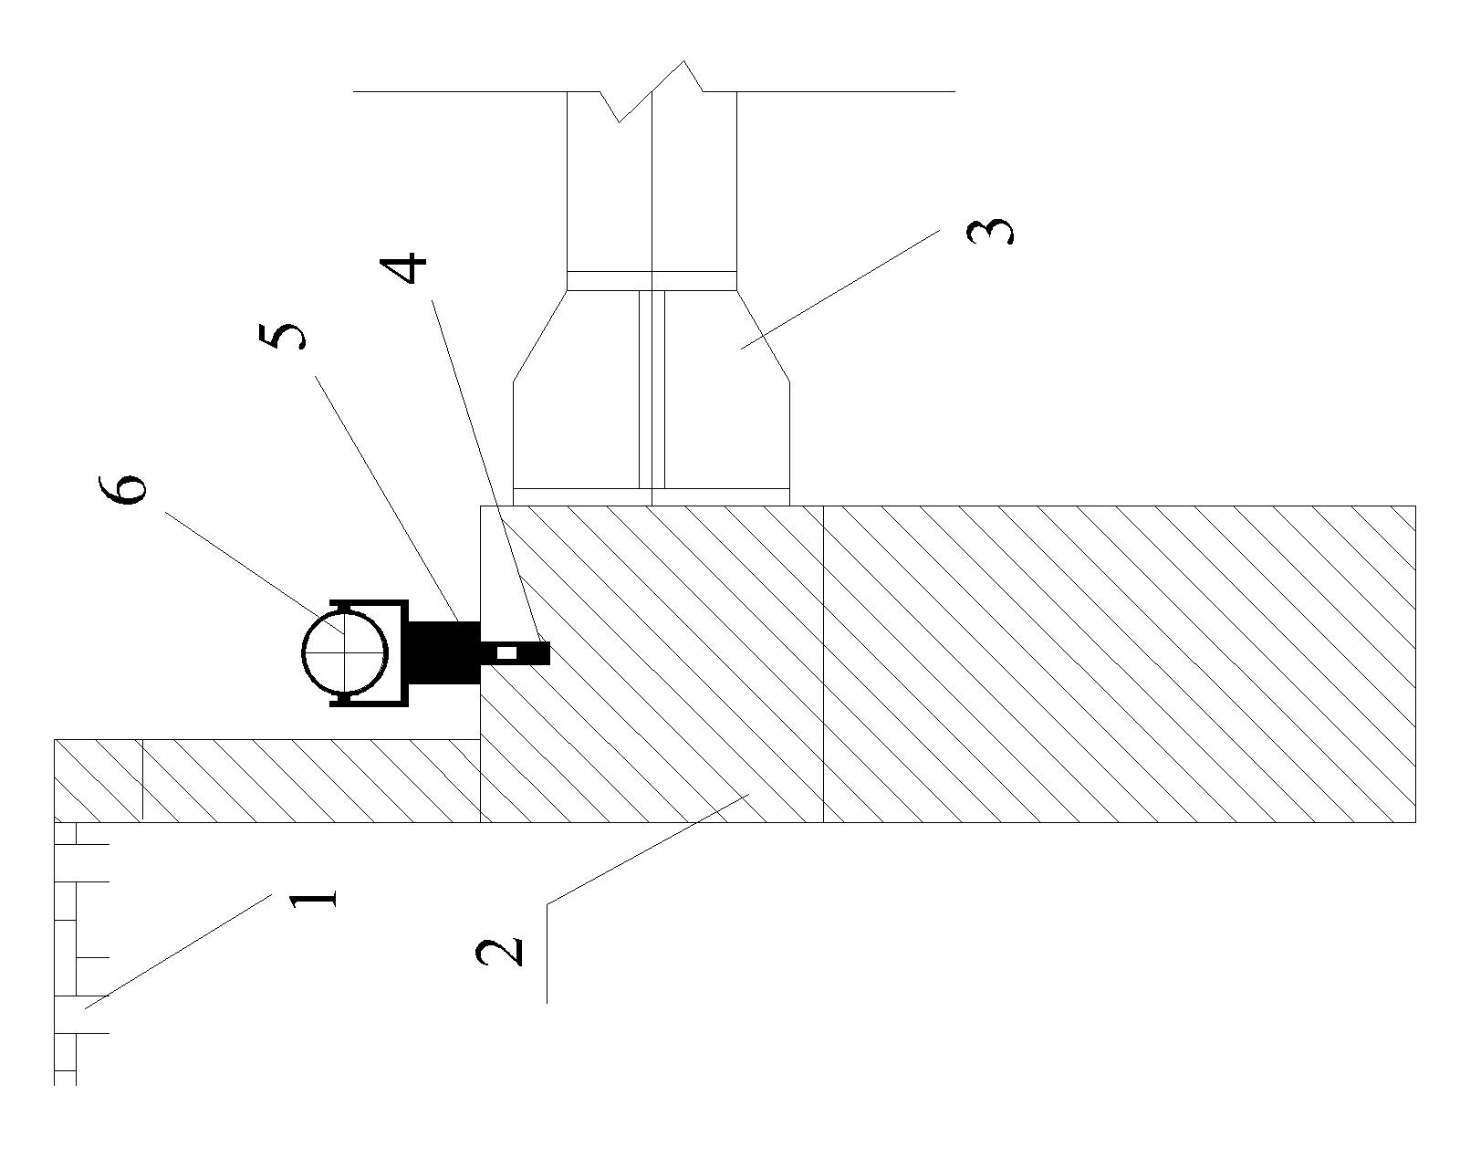
图C.0.1-1 支护桩（墙）水平、竖向位移监测点；
1-地面；2-冠梁；3-支撑；4-固定螺栓；5-连接杆件；6-测量装置
1 支护桩（墙）顶水平位移监测点宜采用在基坑冠梁上设置强制对中的观测标志的形式，双测装置宜采用连接杆件与冠梁上埋设的固定螺栓连接，连接杆件尺寸与固定螺栓规格可根据采用的测量装置尺寸要求加工；
2 基坑边坡顶部水平位移监测点宜采用混凝土标石，用于观测标志的螺纹钢直径宜为18mm~22mm，长度宜为200mm~400mm；混凝土标石上部直径宜为100mm，下部直径宜为200mm，底部埋置深度宜为300mm~500mm，顶部宜根据现场情况采取有效的保护措施。
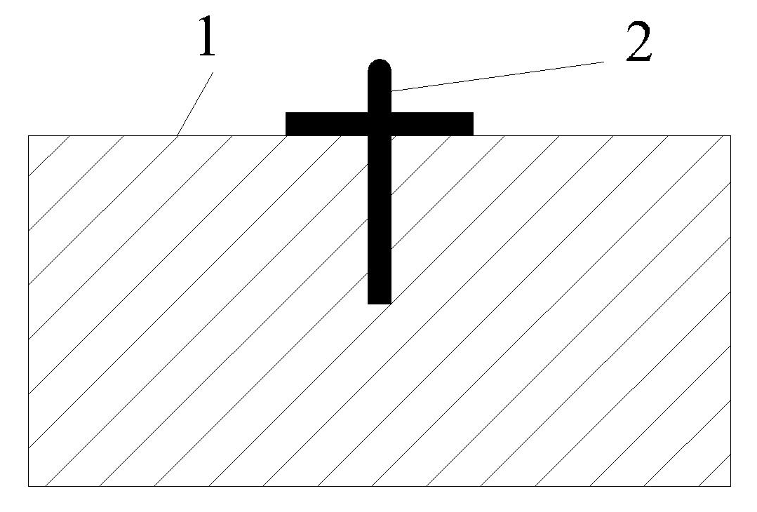
图C.0.1-2 支护桩（墙）竖向位移监测点；
1-基坑冠梁；2-直径18mm长200-400mm螺纹钢标志点
基坑边坡顶部竖向位移监测点宜采用混凝土标石，用于观测标志的螺纹钢直径宜为18mm~22mm，长度宜为200mm~400mm；300mm~500mm，顶部宜根据现场情况采取有效的保护措施。
C.0.2 支护桩（墙）体水平位移监测点的埋设（图C.0.2），应符合下列规定：
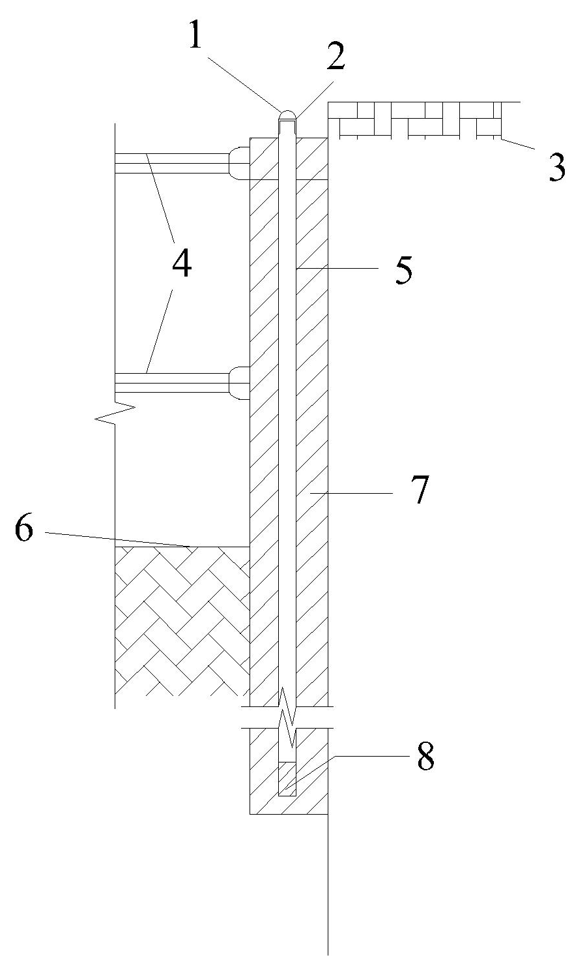
图C.0.2 支护桩（墙）体水平位移监测点；
1-测斜管保护盖；2-套管；3-地面；4-支撑；5-测斜管；6-基坑底部；
7-支护桩（墙）体；8-测斜管底封堵墙
1 支护桩（墙）体水平位移监测点宜采用埋设测斜管的形式，测斜管内径宜为59mm，外径宜为71mm，埋置深度应至桩（墙）底部，测斜管管口部位宜采用套管保护，管底应进行封堵；
2 测斜管宜在钢筋笼吊装前采用分段连接绑扎形式，并宜每米绑扎一次。埋设时应保证测斜管的一对导槽垂直于基坑边线。
C.0.3 支撑轴力测点的安设（图C.0.3），应符合下列规定：
1 采用专用的轴力架安装架固定轴力计，安装架圆形筒上没有开槽的一端面与支撑的牛腿上的钢板电焊焊接牢固，电焊时应将钢支撑中心轴线与安装中心点对齐；
2 待焊接冷却后，将轴力计推入安装架圆形钢桶内，并用螺栓（M10）把轴力计固定在安装架上；
3 钢支撑吊装到位后，将安裝架的另一端（空缺的那一端）与围护墙体上的钢板对上，中间加一块250mm×250mm×25mm的加强钢垫板，以扩大轴力计受力面积，防止轴力计受力后陷入钢板，影响测试结果；
4 轴力计需在设计要求位置安装，轴力计安装与钢支撑架设同时完成，不得在钢支撑架设并加载后二次拆除钢支撑进行补设轴力计；
5 将读数电缆接到基坑顶上的观测站；电缆统一编号，用白色胶布绑在电缆线上作出标识，电缆每隔2m进行固定，外露部分做好保护措施；
6 埋设技术应符合下列规定：
1） 安装前测量一下轴力计的初频，是否与出厂时的初频相符合（≤±20Hz），如果不符合应重新标定或者另选用符合要求的轴力计；
2） 安装过程中应注意轴力计和钢支撑轴线在一条直线上，各接触面平整，确保钢支撑受力状态通过轴力计（反力计）正常传递到支护结构上。在钢支撑吊装前，把轴力计的电缆妥善地绑扎，防止在吊装过程中损伤电缆。
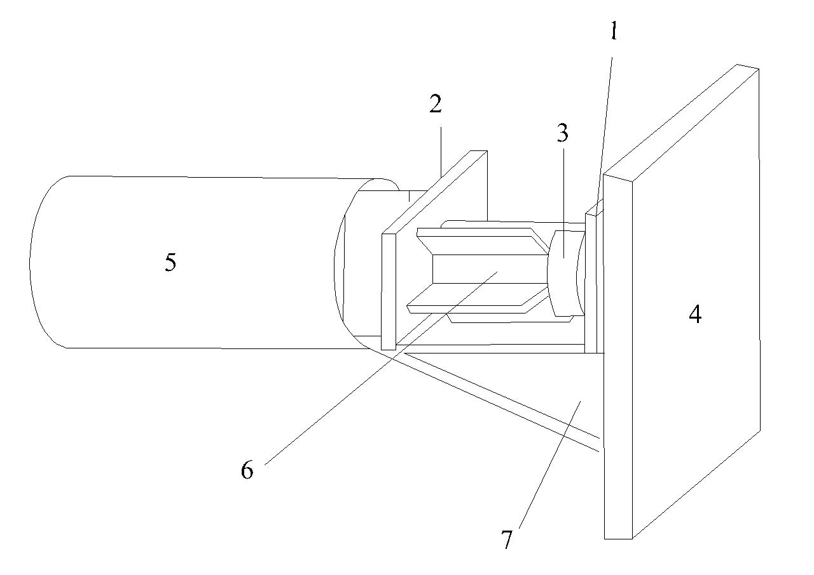
图C.0.3 支撑轴力测点安装
1-加强垫板250×250×25；2-支撑活头；3-轴力计；4-墙体上的预埋铁板；
5-钢支撑；6-轴力计安装架；7-三角形轴力计安装架
C.0.4 城市道路的竖向位移监测点埋设（图C.0.4），应符合下列规定：
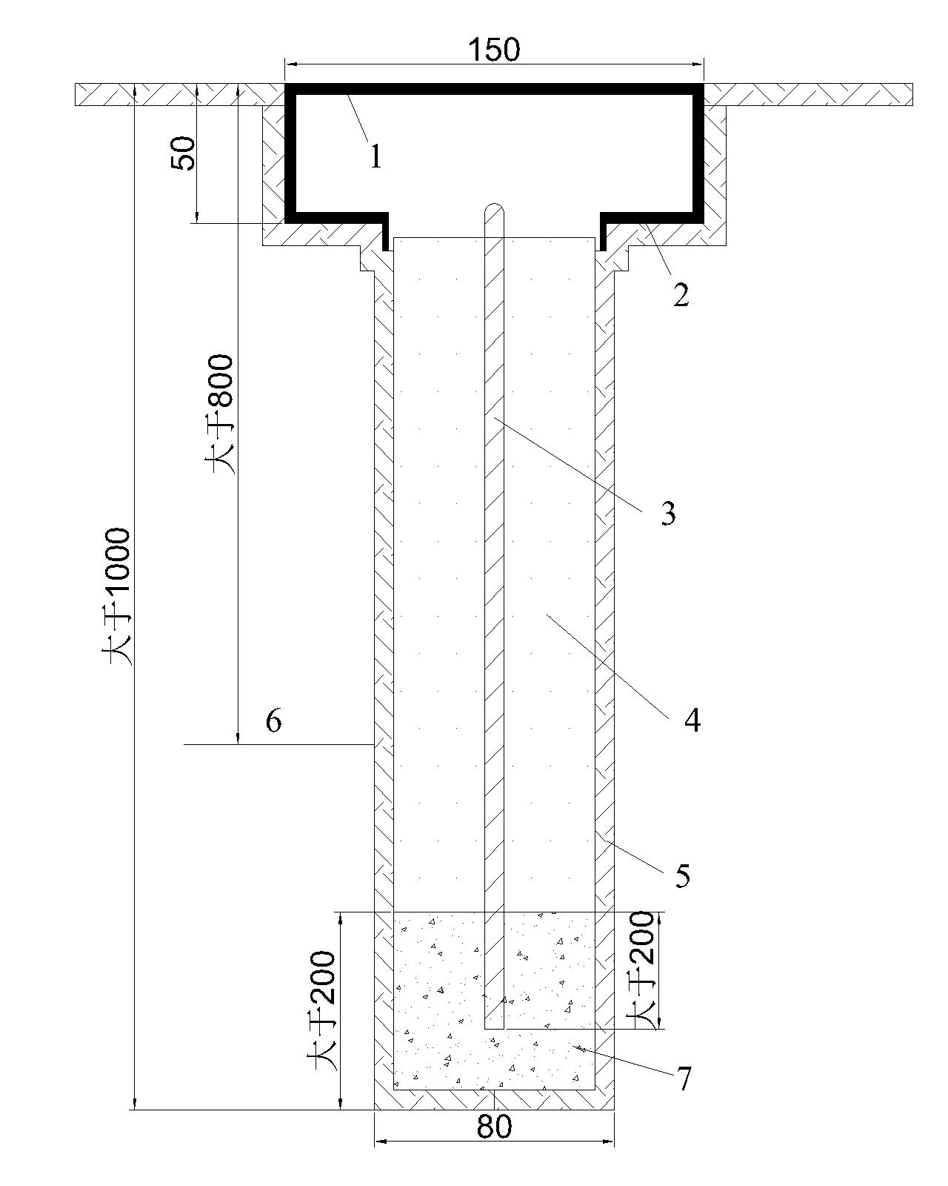
图C.0.4 地表竖向位移监测点
1-钢保护盖；2-钢管保护井；3-直径18mm长800mm螺纹钢标志点；
4-砂土；5-土层；6-最大冻土线；7-混凝土标石
1 城市道路的竖向位移监测点宜采用钻孔方式埋设，钻孔深度应大于1000mm，钻孔直径不宜小于80mm，螺纹钢标志点直径宜为18mm~22mm，底部将螺纹钢标志点用混凝土与周边原状土体固定，且螺纹钢嵌入长度大于200mm，底端混凝土固结长度宜为大于200mm，孔内用细砂回填；
2 路面竖向位移监测点的保护井壁宜采用钢质材料，井壁厚度宜为10mm，井底垫圈宽度宜为50mm；井盖宜采用钢质材料，井盖直径宜为150mm，井口标高宜与道路地表标高相同；
3 井底垫圈面距监测点顶部高度不宜小于井深长度的1/2，且不宜小于预计的路基最大沉降量。
C.0.5 城市道路的路基竖向位移监测点的埋设（图C.0.5），应符合下列规定:
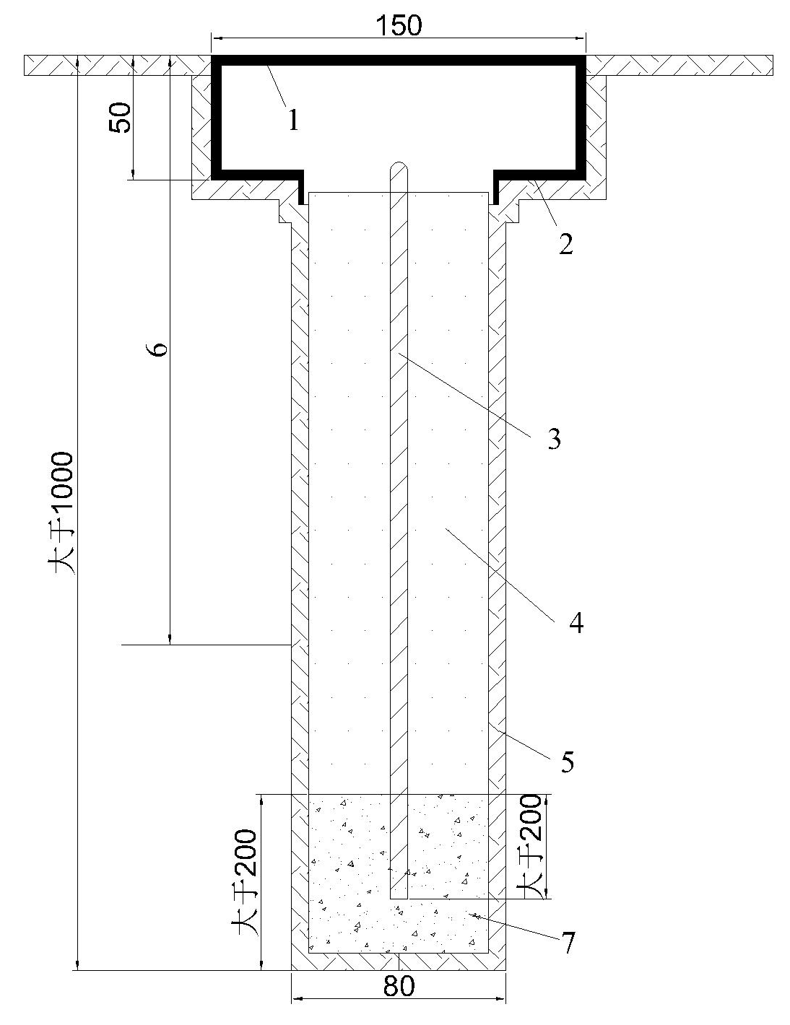
图C.0.5 路基竖向位移监测点
1-钢保护盖；2-钢管保护井；3-直径18mm长800mm螺纹钢标志点；4-砂土；
5-土层；6-钻至原状土层且大于最大冻土线；7-混凝土标石
1 路基竖向位移监测点宜采用钻孔方式埋设，钻孔深度应到原状土层与最大冻土线，钻孔直径不宜小于80mm，螺纹钢标志点直径宜为18mm~22mm，底部将螺纹钢标志点用混凝土与周边原状土体固定，底端混凝土固结长度宜为50mm，孔内用细砂回填；
2 路基竖向位移监测点的保护井壁宜采用钢质材料，井壁厚度宜为10mm，井底垫圈宽度宜为50mm；井盖宜采用钢质材料，井盖直径宜为150mm，井口标高宜与道路地表标高相同；
3 井底垫圈面距监测点顶部高度不宜小于井深长度的1/2，且不宜小于预计的路基最大沉降量。
C.0.6 地下管线直接观测法测点的埋设（图C.0.6），应符合下列规定：
1 地下管线管顶竖向位移监测点宜采用测杆形式埋设于管线顶部结构上，测杆底端宜采用混凝土与管线结构或周边土体固定，测杆外应加保护管，保护管外侧应回填密实；
2 地下管线管侧土体监测点宜采用测杆形式埋设于管线外侧土体中，测杆底端宜与管线底标高一致，并宜采用混凝土与管线周边土体固定，测杆外应加保护管，保护管外侧应回填密实；
3 保护井壁宜采用钢质材料，井壁厚度宜为10mm，井底垫圈宽度宜为50mm，井深宜为200mm~300mm；井盖宜采用钢质材料，井盖直径宜为150mm，井口标高宜与地面标高相同。（截断线-姚爱敏）
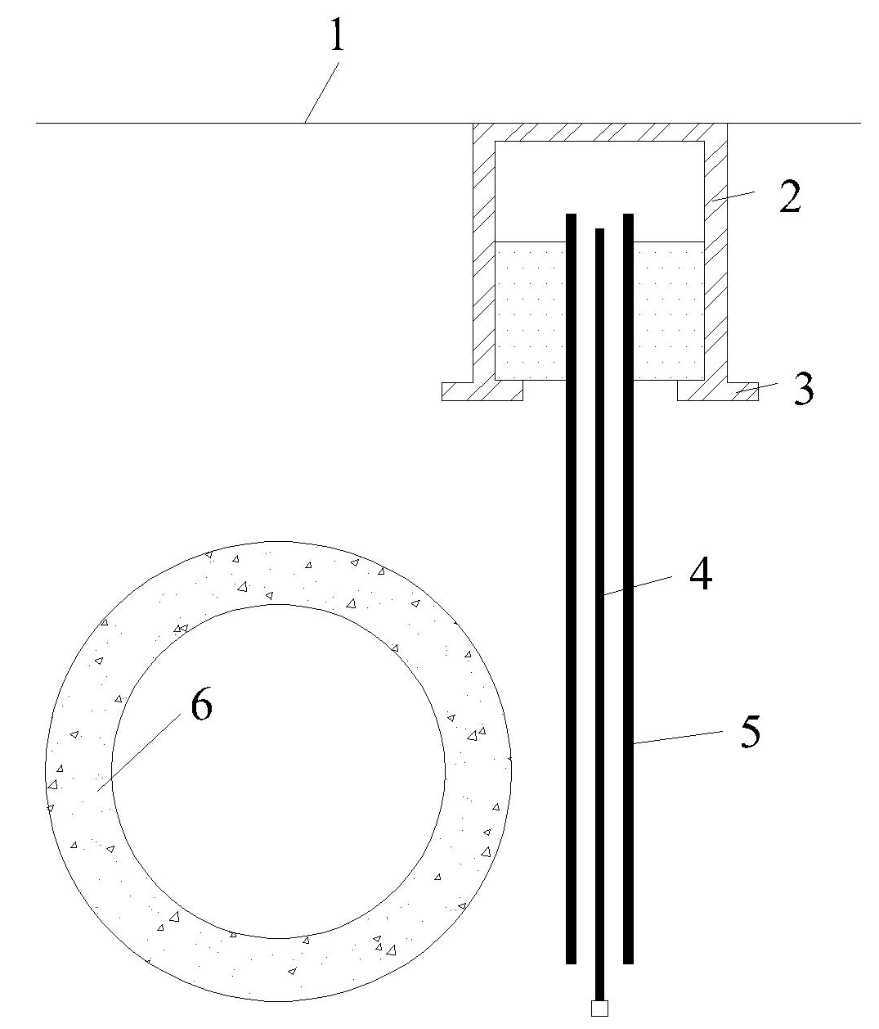
图C.0.6 地下管线管侧土体监测点
1-地面；2-保护井；3-底部垫圈；4-测杆；5-保护管；6-管道
C.0.7 建（构）筑物竖向位移监测点的埋设，应符合下列规定：
建筑物测点布设形式首选布设钻孔式测点，钻孔式测点无法布设时，可依次按螺栓式测点、粘贴式测点、条码尺测点的优先顺序选择布设形式。
建（构）筑物竖向位移螺栓式测点的埋设（图C.0.7-1）应符合下列规定：
1 建（构）筑物竖向位移监测点埋设宜采用“L”形螺纹钢，钢筋直径宜为18mm~22mm，外露端顶部宜加工成球形；
2 标志宜采用钻孔埋人的方式，周边空隙用锚固剂回填密实，标志点的高度宜位于地面以上300mm；
3 螺纹钢外露端顶部与建（构）筑物外表面的距离宜为30mm~40mm，螺纹钢埋入结构长度宜为墙体厚度的1/3~1/2。
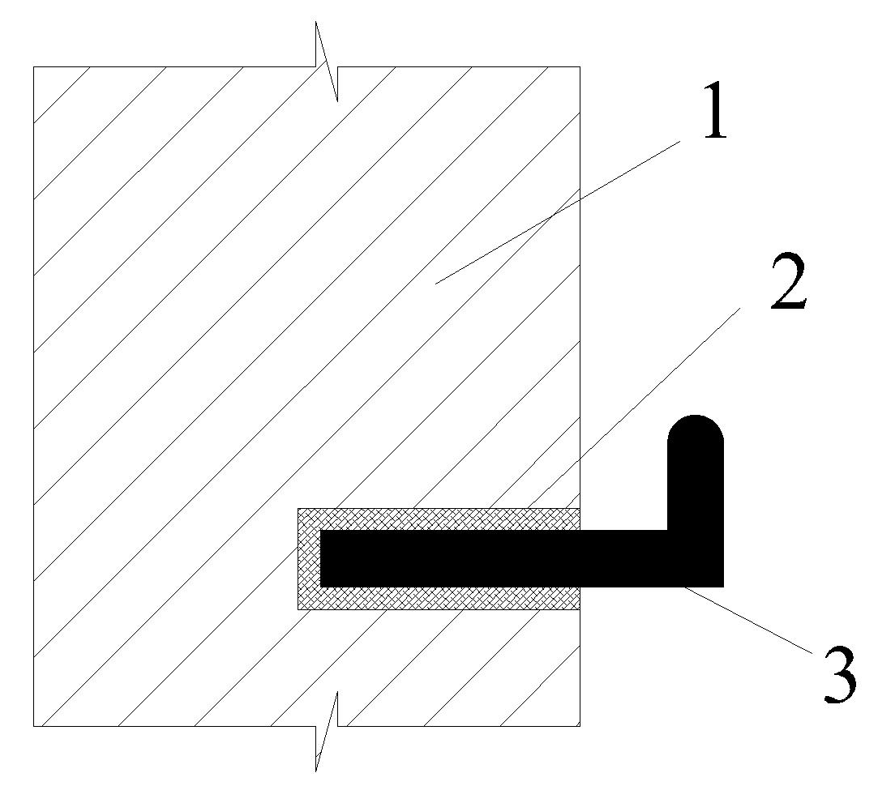
图C.0.7-1 建（构）筑物竖向位移监测点
1-墙体；2-锚固剂；3-标志点
建（构）筑物竖向位移监测点采用粘贴式测点（C.0.7-2），应符合下列规定。
1 建（构）筑物竖向位移监测点埋设宜采用“L”形螺纹钢，钢筋直径宜为18mm~22mm，外露端顶部宜加工成球形；
2 标志宜采用粘结的方式，标志与墙体粘结处应基面处理，保证粘合稳定，标志点的高度宜位于地面以上300mm；
3 粘贴式测点采用钢筋材质或不锈钢材质，粘贴部分为不小于6cm×6cm大小的方形；
4 螺纹钢外露端顶部与建（构）筑物外表面的距离宜为30mm~40mm。
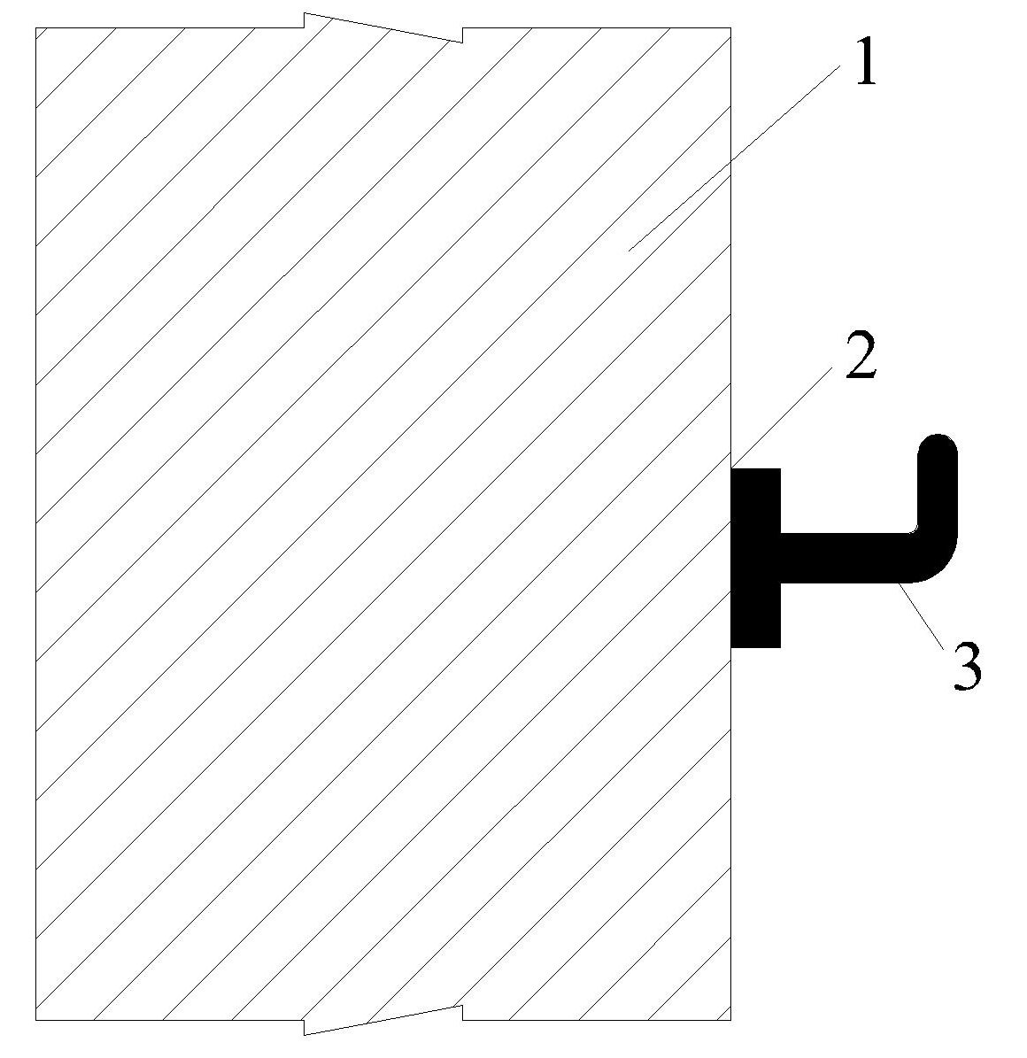
图C.0.7-2 粘贴式建（构）筑物竖向位移测点标志
1-墙体；2-粘结处；3-标志点
建（构）筑物竖向位移监测点采用条码尺测点，条码尺测点条码尺长度宜不短于40cm，并将条码尺标志塑封后加垫板粘贴使用。

本规程用词说明
1 为便于在执行本规程时区别对待，对要求严格程度不同的用词说明如下：
- 表示很严格，非这样做不可的：
正面词采用“必须”，反面词采用“严禁”；
- 表示严格，在正常情况下均应这样做的：
正面词采用“应”，反面词采用“不应”或“不得”；
- 表示允许稍有选择，在条件许可时首先应这样做的：
正面词采用“宜”，反面词采用“不宜”；
4）表示有选择，在一定条件下可以这样做的用词采用“可”。
2 条文中指明应按其他有关标准执行的写法为：“应符合……的规定”或“应按……执行”。

引用标准名录
1 《工程测量标准》GB50026
2 《安全防范工程技术标准》GB50348
3 《城市轨道交通工程基本术语标准》GB/T50833
4 《城市轨道交通工程监测技术规范》GB50911
5 《城市地下综合管廊运行维护及安全技术标准》GB51354
6 《工程测量通用规范》GB55018
7 《降水量等级》GB/T28592
8 《建筑变形测量规范》JGJ8
9 《铁路隧道设计规范》TB10003
10 《邻近铁路营业线施工安全监测技术规程》TB10314
11 《穿越既有道路设施工程技术要求》DB11/T716
12 《穿越城市轨道交通设施检测评估及监测技术规范》DB11/T915
13 《城市轨道交通工程设计规范》DB11/995
14 《城市轨道交通土建工程设计安全风险评估规范》DB11/1067
15 《城市轨道交通设施结构检测技术规程》DB11/T1167
16 《城市轨道交通工程建设安全风险技术管理规范》DB11/1316
17 《文物建筑安全监测规范》DB11/T1473
18 《建设工程第三方监测技术规程》DB11/T1626
19 《地下工程建设中管线保护技术规程 第1部分：供热管线》DB11/T1815.1
20 《地下再生水厂运行及安全管理规范》DB11/T1818

北京市地方标准

地铁工程监控量测技术规程
Technical code for monitoring measurement
of urban rail transit engineering

DB11/ 490－XXXX

条文说明

20xx 北京

目 次

1 总 则 81
2 术语和符号 82
2.1 术 语 82
2.2 符 号 82
3 基本规定 83
3.1 基本要求 83
3.2 工程影响分区及监控量测范围 84
3.3 监控量测等级划分 89
4 明（盖）挖法施工监测项目及要求 92
4.1 一般规定 92
4.2 监测项目 92
4.3 监测点布设 94
4.4 监测频率 97
5 浅埋暗挖法施工监测项目及要求 99
5.1 一般规定 99
5.2 监测项目 99
5.3 监测点布设 100
5.4 监测频率 102
6 盾构法施工监测项目及要求 103
6.1 一般规定 103
6.2 监测项目 103
6.3 监测点布设 104
6.4 监测频率 106
7 周边环境监测项目及要求 107
7.1 一般规定 107
7.2 建（构）筑物 107
7.3 桥 梁 108
7.4 地下管线 108
7.5 道 路 109
7.6 既有轨道交通 109
7.7 地表水体及水利设施 110
7.8 综合管廊 110
8 监测方法及技术要求 111
8.1 一般规定 111
8.2 竖向位移监测 111
8.3 水平位移监测 113
8.4 收敛监测 113
8.5 支撑内力、锚杆（索）拉力监测 114
8.6 倾斜监测 115
8.7 深层水平位移及土体深层沉降监测 116
8.8 结构应力监测 117
8.9 裂缝监测 118
8.10 轨道静态几何形位监测 118
8.11 孔隙水压力监测 119
8.12 地下水位监测 119
9 监测值控制标准 120
9.1 一般规定 120
9.2 支护结构及围岩 120
10 巡视 138
10.1 一般规定 138
10.2 明（盖）挖法工程施工巡视 138
10.3 浅埋暗挖法工程施工巡视 138
10.4 盾构法工程施工巡视 139
10.5 周边环境巡视 139
10.6 巡视频率 139
11 预警 140
11.1 一般规定 140
11.2 监测预警 140
11.3 巡视预警 140
11.4 综合预警 140
12 监控量测成果与信息反馈 141
12.1 一般规定 141
12.2 信息处理及反馈 141
13 信息化管理系统技术要求 142

1 总 则
1.0.1 地下工程建设中，地层作为主要的力学研究对象，其力学性质复杂，同时既做为荷载也作为受力结构，受力模式复杂。因此采用动态设计、动态施工，通过监测及时反映结构及围岩的变形情况，反馈给设计、施工单位，根据监测情况调整优化设计、施工措施。
工程设计和施工措施不仅必须保证城市轨道交通工程本身的安全，还必须确保邻近建（构）筑物安全，其中包括邻近或穿越的建筑物、城市轨道交通工程既有线结构、桥梁及地下管线等。现场监控量测工作是保证安全施工和安全运营的一个重要措施。同时通过不断积累经验，可以为同类工程提供类比案例。
1.0.2 北京城市轨道交通线路主要通过交通繁忙和建（构）筑物较集中的城区或近郊区。同时，轨道交通线路通过的地层近地表均有一层厚度约1m~6m的杂填土外，包含厚度不等的粉土、粉质粘土、粘土、粉细砂、中粗砂、卵石等地层以及互层；地层中通常有地下水，其水位标高因地区而异，较典型的分布为：第一层为上层滞水，第二层为潜水，最下层为承压水。本规程主要依据上述环境和地质条件编制。
目前，北京城市轨道交通工程主要采用以下工法：明（盖）挖法、浅埋暗挖法、盾构法。本规程针对上述几种工法中的主要监控量测内容和要求做出相应的规定，同时对城市轨道交通工程周边环境与监控量测中涉及的监控量测方法、预警、消警及信息反馈做出规定。
本规程对于第三方监测的选点原则、监测频率的适用性需要根据合同确定。第三方监测目前在全国很多城市的操作模式不完全相同，有的由第三方监测完全取代施工监测。有的是第三发监测测量所有的施工监测点，但是监测频率比施工监测低，也就是监测次数少。在北京目前是第三方监测单位选取约60%左右的施工测点进行监测，监测频率两单位一致。在巡视方面，有些城市的第三方监测单位合同不含的巡视内容；在北京地区施工、监理、第三方监测单位、安全风险咨询单位均进行巡视工作。以上的各城市做法均有一定道理，孰优孰劣目前并不明显，因此第三方监测作为监督手段，目前没有统一的模式，而且将来也可能存在变化，因此第三方监测的工作内容需要根据政策变化或合同约定来确定。
1.0.3 城市轨道交通工程需要遵守的标准有很多，本规程只是其中之一；另外有关国家现行标准中对城市轨道交通工程监测也有一些相关规定，因此本条规定除遵守本规程外，城市轨道交通工程监测尚应符合国家现行有关标准的规定。

2 术语和符号

2.1 术 语
本术语中主要列入了与城市轨道交通工程监测技术相关的术语。监测、风险、预警等术语主要参考了相关国家标准及其它相关资料，经过编制组讨论、分析、归纳和整理，相关术语编入本规程中。
在地下工程各施工方法中，明挖法、暗挖法、浅埋暗挖法、矿山法、盾构法含义比较明确，因此在本规程中不再重复。顶管法近年来出现在了附属结构施工中，而且定义存在争议，因此有必要明确在本规程中的定义及适用范围。
顶管法在市政管线工程中广泛应用，但应用在轨道交通建设中时尺寸明显较大，矩形较多，而且均为机械式顶管，与在市政管线工程施工中所采用顶管差别较大，有时被称为“机械法”，但此定义外延较广泛，如采用挖掘机开挖也可称为机械法。在《城市轨道交通工程基本术语标准》（GBT50833-2012）中的类似的定义为“顶进法:通过传力顶铁和导向轨道，用支承于基坑后座上的液压千斤顶将预制箱涵或管节逐节压入土层中，同时挖除并运走其正面泥土的施工方法。”这个定义中包含了箱涵顶进，与机械式顶管相差较大。因此在本规程中为避免混淆不采用“顶进法”，同时还要区别与管线工程，在没有合适的定义的情况下，采用“顶管法”，但其定义范围为：在轨道交通工程附属结构施工中采用机械式顶管的施工方法。
在竖井中围护结构有两种。一种是采用桩（墙）作为围护结构。另一种是将钢格栅或波纹板等作为围护结构，这种竖井一般是边开挖边施做围护结构，同时每开挖一定深度，施做钢支撑，由于井壁（围护）结构，是由上至下施做，因此称为倒挂井壁法竖井。倒挂井壁法竖井是明挖法施工中的一种，但是它的监测项目中有净空收敛，没有桩（墙）体水平位移，因此监测项目与一般所述明挖法基坑不同。
本规程术语给出了推荐性英文术语以供参考。

2.2 符 号
城市轨道交通工程监测涉及的内容和专业较多，相同符号在不同专业中有不同的意义。因此，本规程保留通用性较强的符号和对应意义。其它专业中采用相同符号时，为表示区别，符号增加了脚注字母。

3 基本规定

3.1 基本要求
3.1.1 现场监控量测是城市轨道交通工程设计文件和施工组织设计文件中的重要内容。城市轨道交通工程无论采用何种施工方法，都将不可避免地对地层产生扰动，引起的地层变形可能导致既有地表建筑和管线设施损伤。施工中进行监控量测可及时发现这些不利影响，从而采取应对措施以减少对城市生活的影响，确保施工及周围环境的安全。因此监控量测工作是城市轨道交通建设中必不可少的重要环节。
3.1.3 监测方案是监测单位实施监测的重要技术依据和文件。为了规范监测方案内容、保证监测方案编制质量，本条概括出了监测方案所包括的14项主要内容。
3.1.3 本条基准点和工作基点的要求包含自动化监测中使用的基准点和工作基点。在现行行业标准《建筑变形测量规范》JGJ 8-2016中没有规定基准点的埋设要求，因此埋设要求见第8章。
3.1.5 监测断面一般均匀布置，但在遇到结构尺寸、支护形式、施工方法等明显变化处以及有重要周边环境时，监测断面可以适当移动，以保证能够掌握应力变化部位的状态和对重要周边环境的保护。为了能够全面掌握某一断面或结构的稳定性，不同类型的监测点尽可能布设在同一监测断面，比如对基坑监测时，地表沉降、桩体变形、桩顶变形、支撑轴力（或锚索等受力）应布置在同一断面。
3.1.6 监测频率的确定是监测工作的重要内容，与施工方法、施工进度、工程所处的地质系件、周边环境条件，以及监测对象和监测项目的自身特点等密切相关。监测工作要体现及时性，一方面要对各监测点及时监测记录相关数据，另一方面及时对数据进行整理分析，将结果尽快反馈给相关人员和单位，从而及时判断施工和周边环境的安全状态，预测施工影响发展趋势，并提出处理意见。同时，监测频率与投入的监测工作量和费用有关，在制定监测频率时既要考虑不能错过监测对象的重要变化时刻，也应当合理布置，控制监测费用，选择科学、合理的监测频率有利于监测工作有效开展。在工程建设中根据施工工法与施工步序制定监控量测频率，并根据工程状态调整。
3.1.7 重要建（构）筑物一般是指风险等级为特级的周边环境，比如工程下穿正在运营的轨道交通线路。
3.1.8 监测项目控制值是工程施工过程中对工程自身及周边环境的安全状态或正常使用状态进行判断的重要依据。监测项目控制值的大小直接影响到工程自身和周边环境的安全，对施工方法、监测方法的确定以及对施工工期和造价都有很大的影响。合理地确定监测项目控制值是一项十分重要的工作。
3.1.9 地表沉降观测点为变形观测点（测点），埋设在变形体上能够反映变形特征的位置上，可采用标准方法或浅层设点的方法。道路浅层设点为采用较大直径的水泥钉（直径≥5mm）或短钢筋（直径≥18mm）在路面设置测点的简易方法。此方法只应在交通十分繁忙、无法进行钻孔设点的情况下应用。在可能的情况下，以及在条文中所规定的四种地段均应采用标准方法设点。
3.1.11 本条规定了在工程受力结构施工完成后，监测数据稳定结束监测工作应满足的条件。

3.2 工程影响分区及监控量测范围
3.2.1 基坑和隧道工程的施工对周围岩土体的扰动范围和程度是不同的。一般而言，邻近基坑和隧道的地段岩土体受到的扰动程度最大，而随着距离的增加，影响程度逐渐减小。本规程将受施工扰动影响的范围称为工程影响区。根据受施工影响程度的不同，在施工影响范围内，从基坑和隧道的外侧逐渐远离施工点，分别划分为主要影响区、次要影响区和可能影响区。
根据工程实践的经验，不同周边环境对象所处的影响区域受到的工程施工影响程度是不同的。工程影响分区的主要目的是区分工程施工对周边地层和环境的影响程度，从而能够准确把握工程的关键部位。通过针对受工程影响较大的周边环境对象进行重点监测，可以在经济和合理的范围内开展工程周边环境监测工作。
3.2.2 基坑工程影响分区的划分应综合考虑现有标准的规定、相关理论和研究成果、实际工程经验、实测案例统计以及数值模拟分析结果。划分标准应根据基坑设计深度，并按照与基坑边缘距离的不同进行划分。主要影响区、次要影响区和可能影响区分别在0.7和1.0倍基坑设计深度处设置分界点，使用符号I、II和III来表示不同的影响区域。
明挖工程的影响区域被划分为主要影响区、次要影响区和可能影响区，主要考虑了基坑工程对侧方土体的影响。划分标准根据与基坑边缘的距离以及基坑的设计深度进行划分。在《建设工程第三方监测技术规程》DB11T 1626-2019中，明挖工程的影响分区划分为主要影响区、次要影响区和一般影响区。因此，在修订本规程时，结合基坑工程的实际情况，以确保对明挖工程影响区域的合理划分和监测。
根据统计北京地区地质勘查结果，地层分类参照了现行国家标准《城市轨道交通岩土工程勘察规范》GB 50307-2012的隧道围岩分级标准。北京地区地层可以分为Ⅴ级围岩、Ⅴ级~Ⅵ级围岩和Ⅵ级围岩三类，根据这一特征，本规程开展的监测控制指标专题研究将所收集工点的地层条件按Ⅴ级围岩、Ⅴ级~Ⅵ级围岩和Ⅵ级围岩三类，分别统计、分析不同区域地层内摩擦角范围，其中北京地区Ⅴ级围岩其内摩擦角范围35~45°（0.41H~0.52H），Ⅴ级~Ⅵ级围岩其内摩擦角范围25~35°（0.52H~0.64H），Ⅵ级围岩内摩擦角范围20~25°（0.64H~0.70H）。考虑到工程特殊性与安全系数，选用0.7倍的基坑设计深度（H）作为主要影响区范围，0.7~1.0倍基坑设计深度（H）为次要影响范围。
3.2.3 3.2.4 暗挖工程的影响分区应综合考虑现有标准的规定、相关理论和研究成果、实际工程经验、实测案例统计以及数值模拟分析结果。同时，结合暗挖工程的特点，将其划分为主要影响区、次要影响区和可能影响区三个区域。这些影响区分别用符号I、II和III表示。通过这样的划分，能够更好地了解暗挖工程对周边环境的影响情况。
根据《城市轨道交通结构安全保护技术规范》CJJT 202-2013，浅埋暗挖法和盾构法工程的影响区被划分为主要影响区、次要影响区和一般影响区。这一划分考虑了暗挖工程对上方、侧方和下方土体的扰动，并且划分标准主要依据隧道跨度以及影响部位与隧道上、侧、下方边界的距离。《城市轨道交通工程监测技术规范》GB50911-2013中，浅埋暗挖法和盾构法工程的影响区被划分为强烈影响区、显著影响区和一般影响区。这一划分主要考虑了暗挖工程对上方和侧方土体的影响，并按照与隧道边缘距离的不同进行划分，划分标准根据隧道跨度或洞径来确定。《城市轨道交通土建工程设计安全风险评估规范》DB11/1067-2014将暗挖工程的影响区划分为接近、较接近和一般。这一划分主要考虑了暗挖工程对周边土体的影响，并根据与暗挖结构的距离不同进行划分。
在修订本规程时，参考以上规范的划分标准，结合暗挖工程的实际情况，确保对暗挖工程影响区的合理划分和监测。考虑到城市轨道交通区间线路多为双线，根据北京地层特征，分为三类地层。
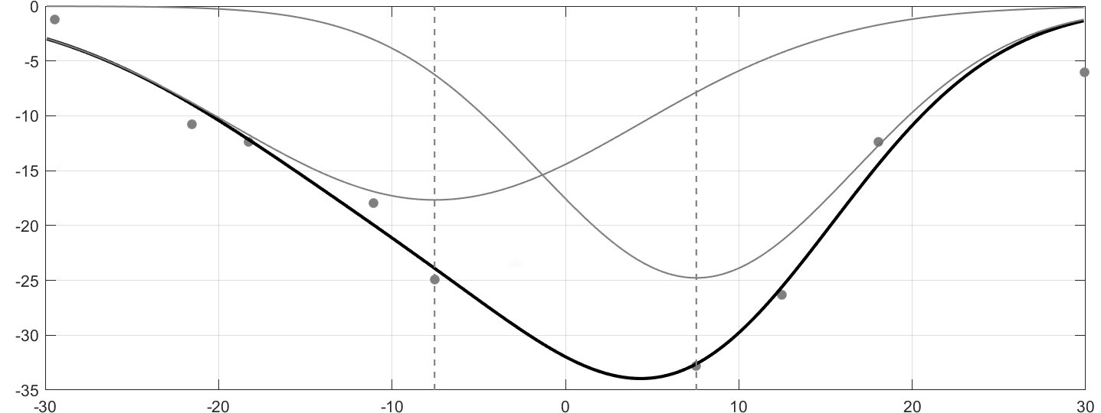
（a） 单槽-浅埋暗挖法（崇文门-磁器口区间）
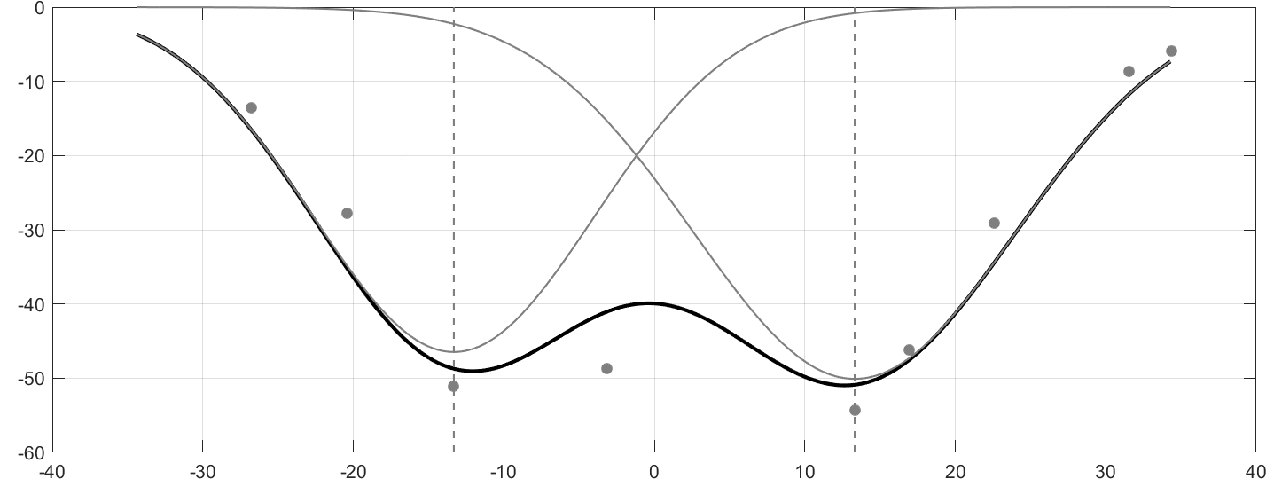
（b） 双槽-浅埋暗挖法（崇文门-磁器口区间）
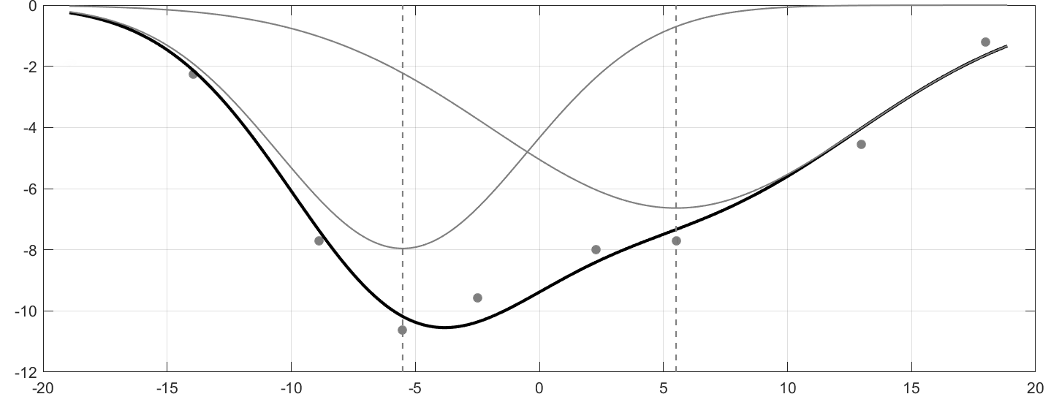
（c） 单槽-盾构法（樊羊路站-四环路站区间）
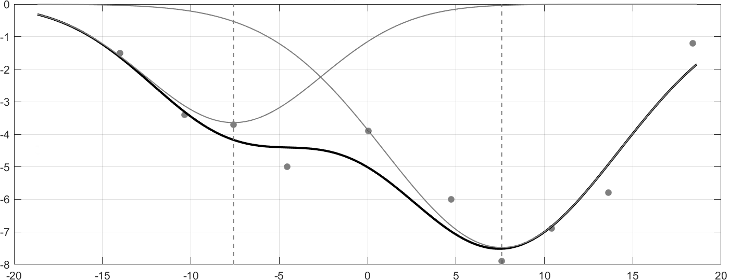
（d） 双槽-盾构法（丰台站-前泥洼路区间）
图1 盾构法与浅埋暗挖法区间双线地表沉降槽类型（单位：m）
从图1中可看出在双线盾构隧道地表变形沉降槽曲线可分为单槽与双槽曲线类型，可以看出在双线的沉降影响范围要大于单线，为了进一步保证工程监测范围覆盖，后续的分析中采用双线隧道施工后的沉降槽作为基础数据，分析浅埋暗挖法与盾构法的地表影响分区划分。
专题研究收集了有关城市轨道交通工程监测控制指标的规范、规程3部，北京6条线路，41个工点，110个断面（6个测点以上）的地表沉降信息。研究结果表明，不同区域的工程地质条件往往具有明显的地域特性，如北京的西部主要以卵石为主，东部砂层较多，中部黏土与砂土互层等。监测项目的监测数据变化量除与隧道工程的各项设计参数、工法相关外，还与隧道所处场区的岩土体特性、类型等因素密切相关。
根据这一特征，本规程开展的监测控制指标专题研究将所收集工点的地层条件分为Ⅴ级围岩、Ⅴ级~Ⅵ级围岩和Ⅵ级围岩三类，分别统计、分析不同监测项目的实测结果。
（1）浅埋暗挖法
隧道地表沉降影响分区专题研究收集了北京的6条线路、16个工点、30个断面（测点数大于6个）的实测资料，Ⅴ级围岩个，Ⅵ级围岩19个，隧道地表沉降主要统计隧道轴线上方的地表监测点。
图2 Ⅴ级围岩浅埋暗挖法标准断面主要影响区范围分布图（埋深为底板埋深）
图3 Ⅵ级围岩浅埋暗挖法标准断面主要影响区范围分布图（埋深为底板埋深）
统计实测结果表明，浅埋暗挖法隧道地表沉降Ⅴ级围岩中约90%的监测点沉降主要影响范围均在0.7隧道底板埋深（H_{i}）以内；Ⅵ级围岩地区约90%的监测点沉降主要影响范围在0.7倍的隧道底板埋深（H_{i}）以内；浅埋暗挖法双线隧道可参考盾构法双线隧道分区示意图。
（2）盾构法
盾构法隧道地表沉降（隆起）影响分区专题研究收集了北京的6条线路、25个工点、71个断面、100个监测点的实测资料，Ⅴ级围岩34个、Ⅴ级~Ⅵ级围岩20个和Ⅵ级围岩17个，对71个标准断面盾构隧道的实测统计结果见图4~6。
图4 Ⅴ级围岩标准断面盾构隧道地表主要影响区比例图（埋深为隧道中心深度）
图5 Ⅴ级~Ⅵ级围岩标准断面盾构隧道地表主要影响区比例图（埋深为隧道中心深度）
图6 Ⅵ级围岩标准断面盾构隧道地表主要影响区比例图（埋深为隧道中心深度）
统计实测结果表明，盾构法隧道地表沉降一般在砂土地层的变形较大，在Ⅴ级围岩地层中约95%的监测断面主要影响区在0.65倍的隧道底板埋深（H_{i}）以内；在Ⅴ级~Ⅵ级围岩地区约90%的监测的断面主要影响区在0.7倍的隧道底板埋深（H_{i}）以内；在Ⅵ级围岩地区约90%的监测点沉降主要影响区范围在0.7倍的隧道底板埋深（H_{i}）以内。双线隧道根据隧道间距分成三种情况如图7~9。

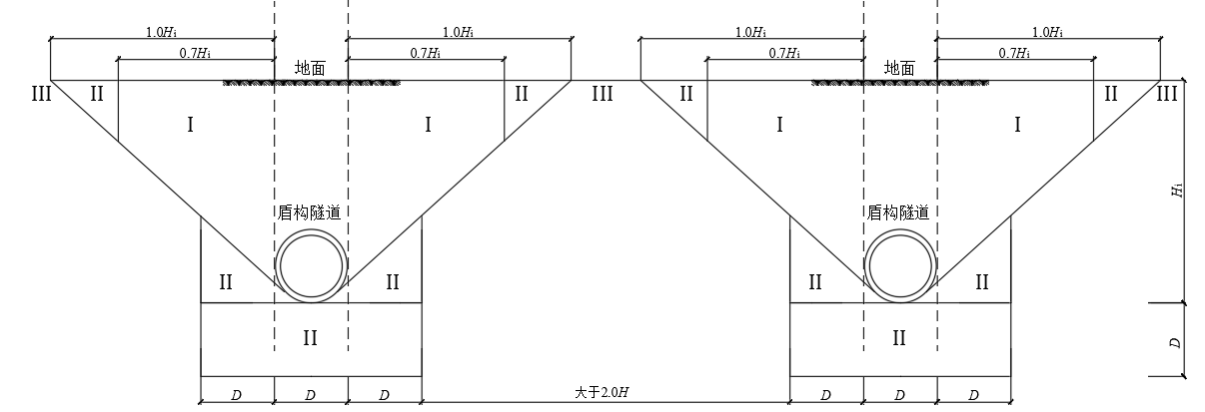
图7 双线盾构间距大于2.0H_{i}情况下周边影响分区
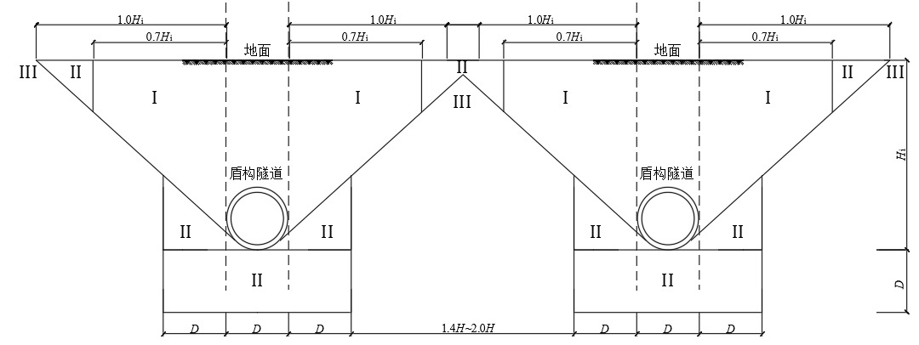
图8 双线盾构间距大于1.4H_{i}小于2.0H_{i}情况下周边影响分区
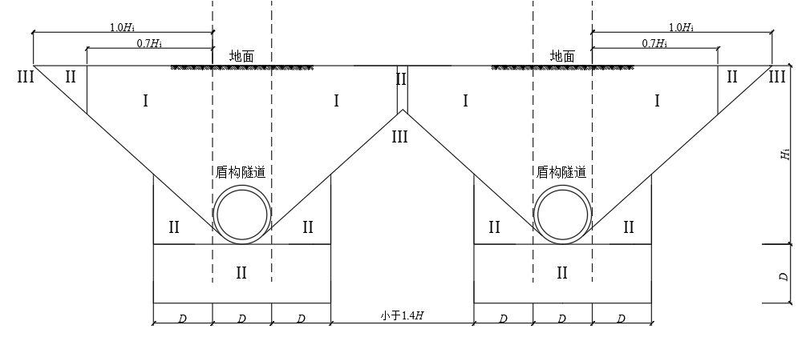
图9 双线盾构间距小于1.4H_{i}情况下周边影响分区
3.2.5 基坑和隧道工程对周围岩土体的扰动受到施工方法和地质条件的影响。因此，在进行工程影响分区时，应充分分析具体的工程地质和水文地质条件。本条列举了软土、不良地质、采取辅助措施以及工程出现异常等条件需要调整工程监测范围和影响分区界线的几种情况。
3.2.6 本条规定了轨道交通工程监控量测范围。在确定监测范围时，应综合考虑工程自身的特点和周边环境条件。监测范围应覆盖工程周边受施工影响的工程结构自身、主要影响区和次要影响区两个区域。这样可以确保对工程和周边环境的监测全面、准确，并及时采取必要的措施来控制施工对周边环境的影响。
3.2.7 随着技术的进步，新材料、新工艺、新方法不断涌现，针对与传统材料与工艺不相同的新技术新材料，需要根据其不同的新情况进行试验，从而确定出符合工程实际的监控量测范围。

3.3 监控量测等级划分
3.3.1 本条明确了城市轨道交通工程基坑和隧道工程监测等级划分的依据，其中包括现行相关规范、工程经验和相关研究成果。工程监测等级的划分有助于根据工程自身特点、周边环境条件和工程地质条件进行针对性监测设计工作的布置，突出重点，并合理开展监测工作，将城市轨道交通工程监控量测等级划分为三级，分别是一级、二级、三级。
3.3.2 工程自身风险是指工程自身设计、施工的复杂程度包括工程规模、与其它工程的相互位置关系等带来的过量变形甚至破坏的可能性和后果的严重性的组合。本规程根据城市轨道交通工程特点，结合相关规范中关于工程安全等级的划分标准，对城市轨道交通工程中基坑、隧道工程自身风险等级进行了划分。
基坑工程自身风险等级划分的方法较多，尚无统一的标准。国家现行标准《建筑地基基础工程施工质量验收规范》GB 50202、《建筑地基基础设计规范》GB 50007、《建筑基坑支护技术规程》JGJ等划分了基坑工程安全等级，各规范、规程划分的依据或指标主要包括以下几个方面：①基坑设计深度；②周边环境对象特点、分布和保护要求；③工程地质条件；④重要工程或支护结构与主体结构相互关系，支护结构破坏、土体失稳或过大变形的后果（工程自身和周边环境）等。
根据专题研究，本规程以现行行业标准《建筑基坑支护技术规程》JGJ 120为依据，结合城市轨道交通基坑工程特点，采用支护结构发生变形或破坏、岩土体失稳等的可能性及后果的严重程度，或基坑设计深度对基坑工程自身风险等级进行划分。
现行国家标准《建筑地基基础工程施工质量验收规范》GB50202以7m、10m为基坑等级划分标准，《建筑地基基础设计规范》GB 50007以5m、15m为基坑等级划分标准。由于城市轨道交通基坑工程设计深度一般较大，以上所述深度划分标准进行城市轨道交通基坑工程自身风险等级的划分难以反映工程的特点。在北京地区的实践中，25m及以上为一级，15m（含）~25m为二级，5m（含）~15m为三级。本规程为了与国家标准《地铁地下工程建设风险管理规范》GB 50652-2011衔接，将地下四层或开挖深度超过20m（含25m）划分为一级，将地下三层或开挖深度10m~20m（含10m）划分为二级，将地下一~二层或开挖深度小于10m划分为三级，并根据北京地区存在的典型地质与工程情况对风险等级进行至多一个等级的修正。
隧道工程自身风险等级的划分依据与标准不多，根据北京地区的经验，本规程采用隧道埋深和断面尺寸对隧道工程自身风险等级进行划分。由于暗挖工程的施工工法较多，地质条件、环境条件较为复杂，隧道深埋、浅埋和超浅埋的划分界限目前难以给出统一的标准，结合北京地区城市轨道交通工程经验及国家标准《地铁地下工程建设风险管理规范》GB 50652-2011，可根据工程对象的结构类型、结构几何尺寸及空间位置对浅埋暗挖法结构的自身工程风险进行划分，并根据北京地区存在的典型地质与工程情况对风险等级进行至多一个等级的修正。
3.3.3 为考虑与现行国家标准《地铁地下工程建设风险管理规范》GB 50652的衔接，工程周边环境风险等级根据周边环境过大变形或破坏的可能性大小及后果的严重程度，划分为特级、一级、二级和三级。根据这一原则，对具体的环境对象，判断其风险等级需要做大量的工作。环境风险评估对风险发生的可能性应考虑环境与工程的空间关系、地质条件和施工方法，以及环境自身的易损性等因素；环境风险破坏的后果需要考虑环境的重要性、经济价值、社会影响等因素，可见环境风险评估过程是十分复杂和困难的。位于城市轨道交通工程影响区范围内的环境对象，按照其重要性程度可划分为重要设施与一般设施。环境对象分类见表1。其中重要水体为政府部门登记在案的，如《中国河流代码》SL 249、《湖泊代码》SL 261中记录的河流、湖泊以及其它规范、文件中登记的水渠等。一般水塘、小河沟指为没有规范或政府部门记录的水体。水利水电工程等别划分依据水利行业标准《水利水电工程等级划分及洪水标准》SL 252。
表1 环境对象重要性分类
环境设施类别 | 环境设施重要性类别
环境设施类别 | 重要设施 | 一般设施
轨道交通 | 既有城市轨道交通线路和铁路正线 | 既有城市轨道交通线路和铁路的附属结构
既有地面建（构）筑物 | 国家级文物古建筑、高度超过6层（含）或大于等于18m的建筑物，年代久远、基础条件较差的重点保护建筑物，重要的烟囱、水塔、加油站、高压线铁塔 | 省市级文物古建筑、6层以下的一般建筑物、一般厂房、车库等构筑物等
水利水电工程 | 南水北调、西水东调、水利水电工程等别≥II | 水利水电工程等别<II
既有地下构筑物 | 地下商业街、人防工程、地下人行过街通道 | --
桥梁、隧道 | 城市快速路隧道、主干路隧道、高速公路隧道、一级公路隧道，交通节点的高架桥、立交桥主桥连续箱梁，城市高架桥、立交桥主桥连续箱梁 | 立交桥主桥简支T梁、异形板、立交桥匝道桥，人行天桥，一般的城市道路与公路隧道等
既有市政管线 | 直径大于0.6m的燃气总管，市政热力干线，雨、污水总管，直径大于0.6m的自来水管总管 | 煤气/天然气支管，市政热力户线，雨、污水管支管，直径在0.3m~0.6m之间的自来水管刚性支管，直径小于0.3m~0.6m的自来水柔性支管
城市道路和公路 | 机场跑道及停机坪，城市快速路、城市主干路、高速公路、一级公路 | 非重要的城市道路与公路等
水体 | 河流、湖泊、水渠 | 一般水塘和小河沟等
3.3.4 地质条件度主要取决于建设场地的地形地貌和工程地质水文地质条件等因素。本条的制定主要依据国家现行标准《岩土工程勘察规范》GB 50021 的相关内容。
3.3.5 工程施工过程中关注的重点是工程支护结构的稳定性和周边环境的安全状态。因此，工程监测等级主要根据工程自身风险等级和周边环境风险等级确定。
地下工程施工是支护结构、围岩、周边环境三者的相互作用。因此，在已有的分级基础上，还需要根据工程地质条件的复杂程度对监测等级进行调整。当工程地质条件的复杂程度为中等或简单时，监测等级可以不进行调整；而当工程地质条件复杂时，监测等级将上调一级，上调后最高等级为一级。

4 明（盖）挖法施工监测项目及要求

4.1 一般规定
4.1.1 在明（盖）挖法基坑施工工程中，由于结构形式、工程地质及开挖面稳定性、围支护结构状态及周边环境的重要程度等各有不同，并且工程施工包括较多工序和步骤，因此基坑施工时，周围岩土体的应力释放和卸载是一个动态过程，这个动态过程会影响到周围岩土体的位移，从而导致如道路路面破损、地下管线破坏等周边环境的变形或损坏。因此需要根据工程监测等级选取监测项目，以掌握开挖面、结构状态、周边环境状态及地下水位变化，保障安全。周围岩土体监测包含地表、岩土体内的位移及岩土体与结构之间的应力等。
4.1.3 阳角部位桩墙三面临空，有时受对撑和斜撑同时作用，受力略复杂。倒撑部位容易出现倒撑不及时的情况。不同支护形式变化部位、与其它工法结合，受力模式可能不同导致受力复杂，同时可能受到工序衔接不好等因素的影响。因此以上部位宜优先布置监测点。
4.1.4 明（盖）挖法基坑施工中，由于岩土体的不确定性，基坑开挖前的地质勘探工作很难提供非常准确的地质资料，在工程施工过程中除进行工程监测和周边环境监测外，还需进行观察和巡视，对开挖工作面状况、开挖岩土层性质、开挖面土体渗漏水情况、降排灌水情况、围支护状态、地表状况以及周围环境状态等进行观察。本项观察和状态描述是一件非常重要的工作，它能对整个工区及其周边环境的动态进行宏观监控，能对仪器监测点未布控处的危险迹象（例如地表、坡面、地下连续墙开裂、渗漏水等）提供及时和准确的信息。这一信息对于施工安全具有关键作用。
1 核实勘察文件中的工程地质和水文地质，为判断岩土体、工程结构的稳定性提供地质依据；
2 根据开挖面状态及围护结构、支护结构的工作状态，分析围支护结构的可靠性；
3 及时发现地面、围支护结构、周边建（构）筑物变形开裂，及时采取相应控制措施保证其安全使用。
因此，在明（盖）挖法基坑施工中，应将工程监测与周边环境监测、工程巡视与周边环境巡视相结合，通过这些信息来进一步指导施工，以控制施工中的安全风险。

4.2 监测项目
4.2.1 采用明（盖）挖法施工时，为确保自身结构及周围环境安全，制定了相关监测项目。监测项目分为应测项目与选测项目，应测项目与选测项目应根据工程监测等级进行选择确定，在保证基坑安全的前提下，有针对性的选择监测项目，抓住关键部位，做到重点监测、项目配套并形成完整有效的监测体系。出于科研需要或未遇到的新问题，可根据实际情况，将有些选测项目纳入监测范围。
明（盖）挖法基坑围护结构和周围岩土体共列出了18项监测项目：
地表沉降是综合分析基坑的稳定以及地层位移对周边环境影响的重要依据，且地表沉降监测简便易行，因此，各工程监测等级的基坑工程均规定为应测项目。
围护桩（墙）、边坡顶部水平位移和顶部竖向位移是反映基坑稳定性的两个重要指标，可直接反映整个基坑的稳定性。因此，围护桩（墙）顶部水平位移和竖向位移对于各工程监测等级的基坑工程均规定为应测项目。
基坑水平支撑为围护桩（墙）提供平衡力，以使其在外侧土压力的作用下不至于出现过大变形，甚至倾覆。支撑轴力是直接反映基坑稳定性指标。因此，各工程监测等级的基坑工程均规定为应测项目。
基坑采用锚杆（索）进行侧壁的加固，其拉力变化是反映基坑稳定性的重要指标，各工程监测等级的基坑工程均规定为应测项目。
围护桩（墙）体水平位移（桩、墙体测斜）监测可以反映出围护桩（墙）沿深度方向上不同位置处的水平位移变化情况，并且可以及时地确定桩（墙）体最大水平位移值及其深度，分析并判断围护桩（墙）的稳定和变形发展趋势。因此，对于工程监测等级为一、二级的基坑工程均规定为应测项目。对于工程监测等级为三级的基坑工程，开挖深度较浅，环境简单，而深层水平位移的观测工作量较大，需要埋设测斜管，而且在实际工程中，观测深层水平位移的也不多，所以规定为选测项目。
基坑内立柱的变形状态反映支撑体系的稳定，立柱一旦变形过大，可能导致支撑体系失稳。因此，立柱的变形监测也是一项较重要的监测项目，对工程监测等级为一、二级的基坑工程规定立柱结构竖向位移为应测项目，三级的基坑工程为选测项目；对工程监测等级为一级的基坑工程规定立柱结构水平位移为应测项目，二、三级的基坑工程规定为选测项目。立柱内力监测不作为应测项目。
围护桩（墙）体结构应力监测能够较好地反映出施工过程中桩（墙）体的受力状态，对验证或修改设计参数具有较好的指导作用。由于桩体变形与应力监测同为对桩体的监测，而桩体变形能更直观的反映基坑的稳定状态，同时结构应力元器件成活率较低，所以作为选测项目。
土体深层水平位移和分层竖向位移的监测可以掌握土层中不同深度处土体的变形情况，同时可对坑外土体通过围护墙底部涌入坑内的不利情况提供预警信息。但由于一般情况下，通过地表沉降、桩体变形可以更直接的反映土体变形对工程结构的影响，因此对于各工程监测等级的基坑工程，土体深层水平位移和分层竖向位移均规定为选测项目。
基坑开挖是一个卸载的过程，随着坑内土体的开挖，坑底土体隆起也会越来越大，基底隆起过大，预示基坑可能失稳。在北京地区基坑基底稳定性可控，同时但受到现有技术的限制，目前坑底隆起的监测方法有限，因此，本规程对坑底隆起监测规定为选测项目。
地下水直接影响土体力学性能指标，地下水对地下工程安全具有重要的影响，因此，各工程监测等级的基坑工程均规定为应测项目。当基坑工程受到承压水的影响时，还应进行承压水位的监测。
开展土钉拉力、围护桩（墙）外侧土压力、孔隙水压力监测，可以掌握围护结构的实际受力情况和安全状态以及周边岩土体的变化情况，对设计和施工具有指导意义。土钉一般用于较浅的基坑，施工工艺简单，土压力和孔隙水压力相对对结构的直接观测为间接观测项目 ，因此规定为选测项目，但是当设计、施工需要或受力条件复杂时可以进行选测。

4.3 监测点布设
4.3.1 在基坑周边的地表变形主要控制区平行于基坑边布设不少于2排的沉降监测点，是为了观测基坑周边的最大地表变形。在有代表性的部位设置垂直于基坑边线的监测断面，是为了监测基坑周边地表变形的范围，分析基坑工程对周边的影响范围和影响程度。
基坑工程地表沉降监测点位置在实际实施时根据现场场地情况进行适当调整。此外，由于地层复杂，土压力等荷载的不确定性以及设计过程中对地层与围护结构的一些假定取值，结构内力与土体变形需要经过实测数据验证，必要时应对监测点进行调整补充。
4.3.2 明挖法和盖挖法基坑工程的围护桩（墙）、边坡顶部水平位移和竖向位移监测点应当沿基坑周边布设。在基坑开挖过程中基坑各边中间部位、阳角部位、深度变化部位、邻近建（构）筑物及地下管线等重要环境部位、地质条件复杂部位最容易出现较大的位移变形，对这些部位的监测能够较好的反应基坑工程的稳定性，因此在类似关键部位应布设监测点。
考虑到基坑围护结构及周边岩土体的稳定性，桩（墙）顶水平位移和垂直位移宜使用同一测点，利于综合分析基坑稳定状态。
4.3.3 在同一竖向监测断面内的每道支撑均应进行轴力监测，特别是基坑距底部1/3左右深度处轴力最大。对于内侧斜撑，一般位于基坑阴角或基坑端头四角部位，围护结构受力复杂，应对斜撑进行轴力监测。为确保支撑轴力监测的准确性，在轴力安设过程中应避免偏心受压。
支撑内力的监测多根据支撑杆件采用的不同材料，选择不同的传感器。对于混凝土支撑杆件，目前主要采用钢筋应力计；对于钢支撑杆件，多采用轴力计（也称反力计）或表面应变计。
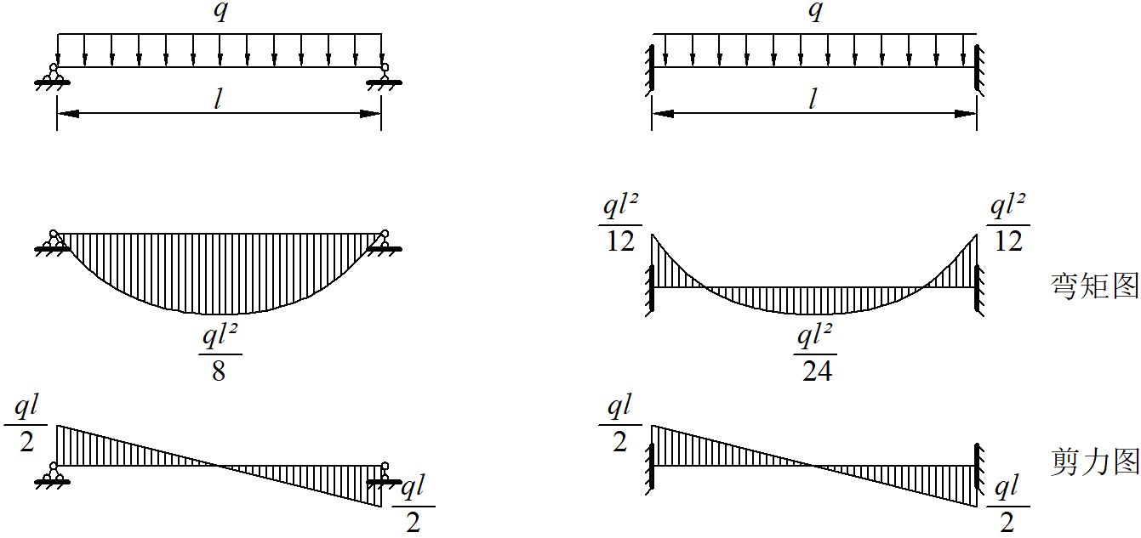
（a） （b）
图10 自重荷载下支撑受力示意图
支撑的轴力监测中，采用钢筋计或应变计监测时，可同时计算出弯矩。当采用混凝土支撑时，两端为固定端，弯矩的最大位置在端部（如图10 b），因此布置在端部可以测出最大应力。当采用钢支撑时，支撑两端为近似铰接，弯矩的最大位置在中部（如图10 a），因此布置在中部可以测出最大应力。考虑到基坑出现险情时，应当关注最大应力处，因此传感器应布置在弯矩最大的部位。
当需要得到不受弯矩影响的轴力时，可采用以下方法：
1 传感器布置在钢支撑端部，混凝土支撑距端部1/5处，此处不受弯矩的影响；
2 钢筋计或应变计布置在支撑中性轴上；
3 计算轴力时取同横截面各传感器的平均值，此时可消除弯矩的影响。但缺点是，中性轴一侧的传感器全部破坏的情况下，无法计算。
本规程是按照等截面支撑考虑，如混凝土支撑端部出现截面增大的情况时，应根据计算决定传感器安装位置。
钢筋计或应变计宜优先选择上下左右对称布设4个监测点，这样既可测量支撑轴力也可以计算出弯矩。因为轴力计是专为安装在钢支撑一端而设计，因此只能安装在钢支撑端部。为了保证精度传感器应有温度补偿。
4.3.4 锚杆（索）是支护体系的必要支撑结构，当基坑土层软弱并含有地下水时，锚杆（索）施工质量难以达到设计要求，且容易发生蠕变。基坑较深或坑边有高大建筑时，锚杆往往承受较大拉力。因此，有必要对这些部位的锚杆进行拉力监测。
4.3.5 围护桩（墙）体水平位移变形（桩、墙体测斜）是基坑围护结构体系稳定状态的最直接反映。围护桩体在不同深度的水平位移监测可以反映围护桩沿深度方向上的实际变形，且其测量受外界的影响小，监测数据稳定可靠。
监测点最好与围护桩（墙）顶部水平位移和竖向位移监测点处于同一监测断面，以便于监测数据间的对比分析。在基坑各边中间部位及阳角部位等的桩（墙）体易发生较大的水平位移，应作为重要部位监测。
4.3.6 对于地下结构工程而言，立柱一般较长，因此在需要时可监测立柱的整体稳定性，包括立柱结构竖向位移、水平位移及结构应力监测：
立柱在顶部荷载和支撑荷载作用下会产生沉降、水平位移。立柱可能产生沉降变形或在基底回弹的作用下隆起。立柱隆沉对支撑是强制位移，产生的附加弯矩将造成节点破坏，甚至造成整个支撑体系失稳、基坑倾覆。立柱的竖向位移监测应根据基底地质条件的不同确定具体的监测数量，一般不应少于立柱总根数的5%。在承压水作用下，立柱竖向位移变化复杂，可能出现持续隆起，应适当增加立柱监测根数；
临时路面系统产生的荷载通过立柱传递到桩及下部地基土中，通过对立柱内力的监测，可以了解立柱的整体受力状况，进一步对盖挖基坑进行安全评价。在立柱内力监测过程中，应选取有代表性部位的立柱，比如中部立柱，靠近基坑两端的立柱等；由于立柱为细长构件，在受力过程中易发生倾斜而导致偏心受力，进而影响立柱的整体稳定性，因此需要时可监测立柱水平位移。
4.3.7 围护桩（墙）结构应力监测的目的是检验设计计算结果与实际受力的符合性，监测点的布设需要根据围护结构内力计算结果，布设在围护桩（墙）出现弯矩极值（内外侧）等特征点的部位。为便于分析应力与变形的关系，围护桩（墙）结构应力监测点与围护桩（墙）变形监测点对应布设。
围护桩（墙）的内力监测一般采用钢筋应力计进行，钢筋应力计可分为振弦式和电阻应变式，地下工程常用振弦式钢筋应力计。钢筋应力计安装在受力主筋上，通常是在需布设测点的地方将主筋割断，将钢筋应力计与钢筋对接或搭接焊接，焊接应达到要求。焊接时应注意降温处理，防止焊接高温对钢筋应力计的被坏，为此，可在钢筋应力计两侧一边降温、一边焊接。应力监测传感器应有温度补偿。
4.3.8 盖挖法的结构顶板由于在后续工程施工中同时起到地面结构的支撑作用，顶板于立柱、边柱的连接处均为受力较为复杂的部位，因此，在顶板内力监测点的布置时，应充分考虑这些部位。
4.3.9 土钉拉力监测点应选择在受力较大且代表性的位置，如基坑每边中部、阳角处、地质条件复杂、周边存在高大建（构）筑物的区段。监测点数量和间距视土钉的具体情况而定，各层监测点位置应在同一断面。
4.3.10 土体分层竖向位移监测是为了量测不同深度处土的沉降与隆起。目前监测方法多采用磁环式分层沉降标监测（分层沉降仪监测）、磁锤式深层标或测杆式深层标监测。当采用磁环式分层沉降标监测时为一孔多标，采用磁锤式和测杆式分层标监测时为一孔一标。相较而言，通过埋设磁环式分层沉降标，采用分层沉降仪进行量测更为常用。土体分层沉降仪的量测准确度与沉降管上设置的钢环数量有关，同时还与沉降管同土层密贴程度以及能否自由下沉或隆起有关，所以沉降管的安装和埋设好坏对测试精度至关重要。
沉降标的埋设深度和数量应考虑基坑开挖、降水对土体垂直方向位移的影响范围以及土层的分布。
土体分层沉降监测和土体水平位移监测一般同时观测。
4.3.11 土体深层水平位移的监测孔应布置在基坑平面上挠曲计算值最大的位置。一把情况下基坑每侧中部、阳角处的变形较大，因此该处宜设监测孔；对于边长大于50m的基坑，每边可适当增设监测孔。
土体水平位移监测埋设测斜管应在基坑开挖前一周进行，先用地质钻机成孔，将分段测斜管连接放入孔内，测斜管连接部分应密封处理，测斜管与钻机孔壁之间空隙宜回填细砂或水泥与膨润土拌合的灰浆，其配合比应根据土层的物理力学性能和水位地质情况确定。为了真实地反映围护墙的挠曲状况和地层位移情况，应保证测斜管的埋设深度，即测斜管的埋设深度应与围护结构人土深度一致。
因为测斜仪测出的是相对位移，若以测斜管底端为固定起算点（基准点），测斜管管底应嵌入到稳定的土体中。
4.3.12 当基坑开挖深度及面积较大、基坑底部遇到有一定膨胀性的土层或坑边有较大荷载的高大建筑时，基坑的开挖卸载容易造成基底隆起。隆起值过大不仅对基坑围护结构有较大影响，而且会对周边建筑的稳定带来威胁。坑底隆起（回弹）监测点的埋设和观测较为困难，一般在预计隆起（回弹）量较大的部位布设监测点。
基坑隆起（回弹）监测点的埋设和施工过程中的保护比较困难，监测点不宜设置过多，以能够测出必要的基坑隆起（回弹）数据为原则，基坑中央宜设监测点，依据监测点绘出的隆起（回弹）断面图可以基本反映出坑底的变形变化规律。
4.3.13 围护桩（墙）侧向土压力监测点的布置应选择在受力、土质条件变化较大的部位。在平面上宜与其它监测项目位置匹配，这样监测数据之间可以相互验证，便于对监测项目的综合分析。在竖直方向（监测断面）上监测点应考虑土压力的分布、土层的分布以及与围护墙内力监测点位置的匹配。
4.3.14 地下水位测量主要是通过水位观测孔（地下水位监测点）进行。地下水位监测点的作用一是检验降水井的降水效果，二是分析降水对周边环境的影响。当观测孔布置在基坑外时，一般距结构外1.5m~2m。当用水位监测点观测降水对周边环境影响时，地下水位监测点应沿被保护对象的周边布置。如有止水帷幕，水位监测点宜布置在帷幕的施工搭接处、转角处等有代表性的部位，位置在止水帷幕的外侧2m处，以便于观测止水帷幕的止水效果。承压水的观测孔埋设深度应保证能反映承压水水位的变化。
4.3.15 孔隙水压力监测点宜靠近这些基坑受力、变形较大或有代表性的部位布置。

4.4 监测频率
4.4.1 本条主要考虑了基坑设计深度、实际开挖进度和地下结构施作情况等因素制定了基坑工程的监测频率。
基坑开挖前施作围护结构和施工降水过程中，也会对周边环境和地表产生影响，因此也应进行监测工作，监测频率应根据预测和实际的沉降变形情况确定。
基坑开挖过程中监测频率总体要求是基坑设计深度越大、开挖越深、地质条件和周边环境条件越复杂，监测频率越高。围护结构、周围岩土体和周边环境在正常条件下可以采用相同的监测频率，当监测对象的监测数据变化较快，则应提高监测频率。
在以下特殊情况下，应适当提高现场监测或巡视频率：监测数据超出一定的范围或监测数据速率变化较大反映出工程结构受力状态或周边岩土体的异常变化，可能出现工程风险；揭露出勘察时未发现的不良地质条件如特殊砂层、溶洞、厚填土等可能影响围护结构稳定的；工程施工未按设计要求及时支护对基坑受力平衡影响较大；降雨量较大或长时间连续降雨会引起基坑周边岩土体含水量增加，对基坑受力带来影响；周边其它工程扰动也会引起基坑变形受力变化，影响稳定。
根据明挖工程特点，底板浇筑后，且基底相对稳定后可根据监测情况适当降低监测频率，围护结构的支撑拆除期间增大监测频率。
由于坑底隆起（回弹）的监测实施较为困难，在基坑开挖过程中无法进行监测，一般基底隆起的监测只能在基坑开挖之前、开挖完成后且混凝土基础浇筑前这两个阶段进行。
4.4.4 暂停施工期间的监测频率需要分为因工程出现不安全状态和正常停工状态两种情况。当出现不安全状态时，应加密监测。在正常停工时，应在初支结构完成，同时掌子面按照设计封闭后，在监测数据变化速率趋于收敛且满足本条规定后，降低监测频率。
4.4.5 在汛期受降雨影响地层力学性能下降，同时由于地层存在不密实的情况，致地面沉陷的情况相对其它季节较多，给地下工程施工带来一定的安全影响，因此有必要在汛期加强重点部位的监测和巡视工作，对此北京市也对汛期监测工作发布了《北京市住房和城乡建设委员会关于加强轨道交通工程防汛工作及汛期施工现场安全管理的通知》京建发〔2022〕212号，本规程依据通知增加第5款和第6款。在持续降雨期间，可在降雨间歇期进行监测。

5 浅埋暗挖法施工监测项目及要求

5.1 一般规定
5.1.1 在浅埋暗挖法隧道工程施工中，会引起周围岩土体的变形，并可能会造成严重的地面沉降或塌陷，从而导致道路路面破损、地下管线破坏以及周围建（构）筑物的变形或损坏。因此需要根据工程监测等级选取监测项目，以掌握开挖面、结构状态、周边环境状态及地下水位，保障安全。
5.1.3 在马头门部位、大断面、转弯段、挑高段、平顶直墙段、受力转换部位、变断面等风险较高的区域、受力转换部位及不良地质开挖段，明确要增加监测点或者监测断面，以更好地掌握受力较大或复杂部位的变形。
5.1.4 由于围岩的不确定性，开挖前的地质勘探工作很难提供非常准确的地质资料，在施工过程中除进行洞内监测和周边环境监测外，还需进行洞内外巡视观察，对开挖工作面、围岩的岩性、地下水情况以及支护状态、相应地段的地表状况以及周围的建（构）筑物状态等进行观察。观察能发现未布监测点处的危险迹象，例如地层及喷层裂纹、渗漏水等。

5.2 监测项目
5.2.1 地表沉降监测一方面能反映工程施工质量的控制效果，另一方面又能反映工程施工对周围岩土体及周边环境影响程度，是一项非常关键的指标，对工程安全尤为重要。浅埋暗挖隧道工程由于覆土层薄，施工对围岩的扰动直接波及至地表，可能造成严重的地面沉降和塌陷，从而导致道路路面破损、地下管线破坏以及地表建（构）筑物的损坏，因此地表沉降监测为必测项目。
初期支护结构拱顶沉降，一方面反映了初期支护结构和拱脚的稳定性，同时是地表、邻近建筑物变形的参考指标。因此，初期支护结构拱顶沉降监测规定为应测项目。
隧道的初期支护结构净空收敛量测数据直接反映初期支护的稳定性，检验开挖步骤和支护强度是否合理。因此，该项量测规定为应测项目。
随着隧道内岩土体的开挖卸载，会使结构底板产生一定的隆起，进行初期支护结构底板竖向位移监测可及时了解隧道结构的变化情况。采用浅埋暗挖法施工的隧道初期支护结构底板位移值一般相对较小，因此监测等级为二级或三级时，规定为选测项目。
一般情况下对各等级的浅埋暗挖法隧道工程，中柱结构的倾斜及应力监测可作为选测项目。当中柱存在偏心荷载时，如采用洞桩法施工，在扣顶部大拱的过程中，边拱和中拱按照要求不能同步施工，导致中柱水平受力不平衡。因此，在这种情况下需要根据偏心荷载的大小增加中柱（钢管柱）沿横断面方向的倾斜监测项目。
初期支护结构应力监测中，因为混凝土采用喷射混凝土难以在内部安装传感器，且表面较为粗糙也不适于安装传感器，因此一般在钢筋格栅上安装钢筋计测量钢筋的受力，也就是监测钢筋格栅应力。在《城市轨道交通工程监测技术规范》GB50911-2013中监测项目“初期支护结构应力”在本规程中称为“钢筋格栅应力”。
浅埋暗挖法隧道施工时，从结构的安全角度出发设计时，一般考虑初期支护承受拱顶以上地层的全部荷载。通过围岩与初期支护结构间接触应力监测，可以了解作用在衬砌结构上荷载的大小、分布规律以及随开挖过程中的荷载变化。钢筋格栅应力、二次衬砌应力监测的目的分别是为了了解初期支护、二次衬砌的受力状态。当遇到新情况时可根据需要选择进行监测。
地下水直接影响土体力学性能指标，对地下工程安全具有重要的影响，因此均规定为应测项目。

5.3 监测点布设
5.3.1 隧道或分部开挖施工导洞的轴线上方一般地表沉降较大，是布点的首选部位。为保证开挖面附近有地面监测点反映其变形情况，监测点的布设间距应综合考虑工程自身风险、每日开挖进尺等因素。
地表沉降横向测点的布设，一般选择若干个有代表性的量测主断面并按一定间隔布设测点进行量测，布点范围为2.5~3.0倍洞径（一侧布点宽度）。测点间距为2m~5m，见图11。
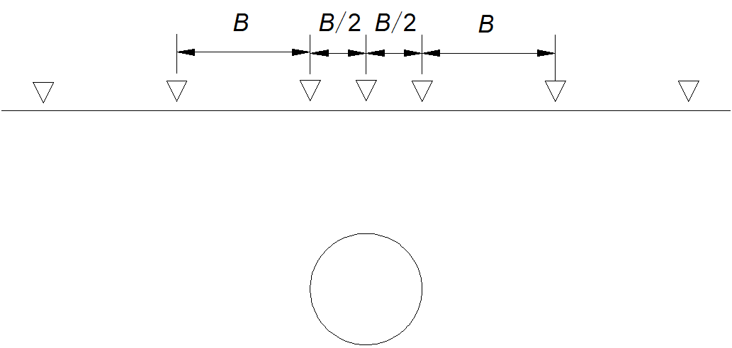
图11 地表沉降测点在横断面上的布设
5.3.5 中柱应力目的是监测中柱的受力是否超过设计强度或存在荷载偏心情况。用应变计或应变片时，沿中柱（钢管柱）周边在同一平面内均匀布设4个监测点（每隔90度一个测点），如图12。
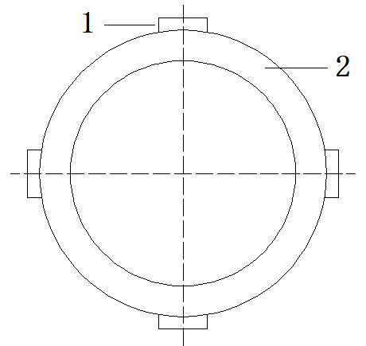
图 12 中柱（钢管柱）横断面测点布置图
1——应变片；2——柱子
5.3.6 围岩压力测点一般沿结构开挖轮廓线，在初期支护与围岩间按一定间距布设。根据地下工程的受力特点，通常在拱顶、拱脚、墙中、墙脚、仰拱中部等关键部位设置测点，如图13。接触应力测点可与上述测点相对应。钢筋格栅应力一般在内外测钢筋上成对布置。
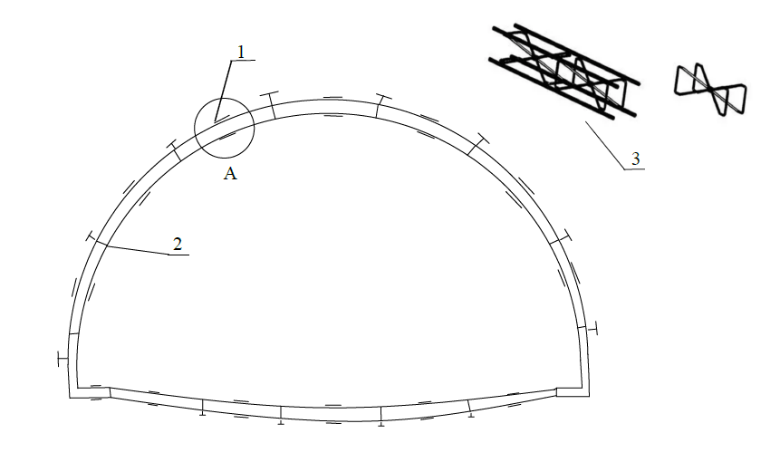
图13 围岩压力、应力量测和测点布设
1——钢格栅应力测点；2——围岩压力测点；3——A处大样图
5.3.7 土体深层水平位移和分层竖向位移监测的目的主要是为了掌握施工对周围土体的影响程度及范围，进而掌握岩体的位移变形对周围建（构）筑物带来的影响。因此，监测孔的布置和深度应综合考虑隧道所处工程地质条件和周边环境，及监测孔与隧道结构的相对位置关系等。
土体分层位移测点一般在地下结构中线（拱部）所对应的地面提前钻孔布设。根据监测的目的，可布设一个或多个监测管并在纵向布设3~5个有代表性监测点。
土体深层水平位移钻孔与结构的距离一般为2m~3m，见图14。测点纵向平面位置结合地面建筑物而定。
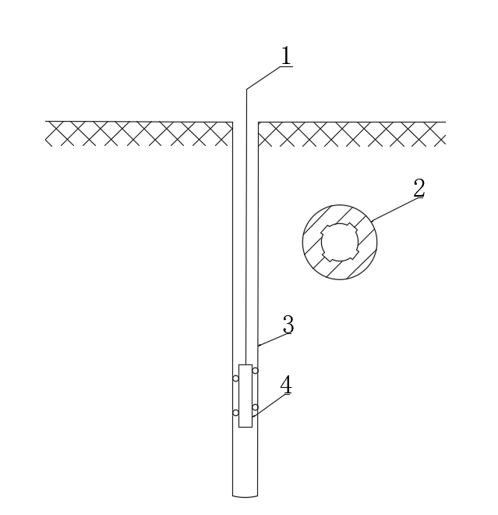
图14 土体深层水平位移布设
1——接收仪；2——塑料管断面；3——测斜管；4——测斜仪
5.3.8 水位观测井一般设置在隧道两侧。正在使用的降水井，由于自身水位一般低于地层中的水位，并不能完全正确反映隧道开挖部位水位情况，因此不宜作为水位观测孔，但可作为辅助观测。当工程施工影响区内含有两层及以上的潜水或承压水时，应分层设置水位观测孔。

5.4 监测频率
5.4.1~ 5.4.2 浅埋暗挖法隧道工程的监测频率主要根据隧道或导洞开挖宽度、监测点或监测断面距开挖面的不同距离进行确定。开挖面附近区域，围岩变形快，支护结构受力变化大，随着距开挖面距离的增大，影响变小，监测点或监测断面距离开挖面越近，监测频率越高，越远监测频率越小。
初期支护结构拱顶（部）沉降、净空收敛、初期结构底板竖向位移、隧道拱脚竖向位移等监测项目主要判断初支结构是否稳定，因此当初支结构基本稳定后，可以停止监测，同时开始二次衬砌施工。由于施工二次衬砌前需要铺设防水层，观测点须要割除，所以此时位移类监测项目也无法再继续监测。
5.4.3 车站中柱结构沉降及结构应力的监测，在土方开挖初期，由于受力变化较大，其监测频率应适当加大；在结构施作过程中，中柱结构的受力变化减缓，此时可适当减小监测频率。
5.4.4 水文地质条件复杂程度、地下水对工程的影响程度以及地下水控制要求较高时，需加大监测频次。
5.4.5 暂停施工期间的监测频率需要分为因工程出现不安全状态和正常暂停施工状态两种情况。当出现不安全状态时，应加密监测。在正常停工时，应在初支结构完成，同时掌子面按照设计封闭后，在监测数据变化速率趋于收敛且满足本条规定后，降低监测频率。

6 盾构法施工监测项目及要求

6.1 一般规定
6.1.1 盾构法施工过程中，引起地层的变形及地表沉降，从而引起邻近建（构）筑物、道路、桥梁、地下管线、河湖等环境对象的变形，当变形超过一定范围时，会影响其安全。隧道结构（主要为管片衬砌）在周围水土体、自重以及施工中千斤顶、注浆等作用下产生变形，当期变形超过一定数值将影响结构的使用、稳定和安全。为此，盾构法施工过程中根据监测等级选择监测项目，主要针对地层、隧道结构、周边环境及地下水位进行监测，并按量测反馈资料，针对在施工过程中可能出现的问题，及时进行分析，提出相应的处理办法，从而保证了施工过程中工程本身安全和减少了对周围环境的影响。
本规程所述顶管法是机械法顶管，特指在轨道交通工程施工中，采用机械顶管工艺的施工方法，同时不包括箱涵顶进和非机械式顶管施工。
6.1.3 盾构隧道在盾构始发、接收段、叠摞段、小半径曲线段及联络通道附近等属于高风险施工部位，存在地层偏压、围岩软硬不均、地下水位较高等复杂地质条件区段，不仅施工风险大，而且会使隧道结构产生位移和变形，同时，隧道下穿或邻近重要建（构）筑物、地下管线、河流湖泊等环境复杂区段时会对环境对象的安全与稳定造成较大的影响。因此，本条规定在上述部位或区段优先布设，必要时加密监测点或监测断面。
6.1.4 洞内外观察是基本的监控量测，洞内外观察可以直观的对盾构施工情况进行综合判断（如管片破损、开裂、错台、拼装缝、掉块、渗漏水等情况以及周边建筑物开裂、倾斜、隆沉情况），并应根据工程的特点定期进行观察。另外，在盾构始发和到达时还要观察盾构基座、后背支撑、封门等的变形情况。

6.2 监测项目
6.2.1 盾构法隧道管片结构和周围岩土体共列出了10项监测项目：
盾构施工掘进过程中，地表沉降观测可以反映出盾构施工对岩土体及周边环境影响程度、同步注浆和二次注浆效果，以及盾构机自身的施工状态，对掌握工程安全尤为重要。因此，地表沉降监测项目对各工程监测等级均规定为应测项目。
盾构管片既是隧道的支护结构也是隧道的主体结构，盾构管片结构竖向位移和净空收敛监测对判断工程的质量安全非常重要，能够及时了解和掌握隧道结构纵向坡度变化、差异沉降、管片错台、断面变化及结构受力情况，以及隧道结构变形与限界变化，对盾构施工具有指导意义。因此，各监测等级均规定为应测项目。
盾构管片结构水平位移监测具有一定的难度，但管片背后注浆不及时，或注浆质量不好，地质条件复杂或存在地层偏压时，往往会发生管片的水平偏移，因此，对工程监测等级为一级的盾构隧道工程规定为应测项目，对其它监测等级的盾构隧道工程当出现上述情况时也应进行管片结构水平位移监测。
土体深层水平位移、士体分层竖向位移和孔隙水压力监测，主要根据盾构隧道施工穿越的周围岩土体的工程地质水文地质条件及周边环境情况确定，目的是了解和掌握盾构施工对周围岩土体及周边环境的扰动情况，以及周围岩土对隧道结构的影响程度，可进一步指导工程施工。一般情况下，这些监测项目可根据需要确定。
管片结构应力监测、管片连接螺栓应力监测和管片围岩压力监测主要测试管片的受力状态及特征，掌握管片受力变化，指导工程施工，防止盾构管片受到损坏，这些监测项目一般根据需要确定。
顶管法施工时，对于工作井后背的反力结构的计算模型是“结构”模型，与地下工程的“地层—结构”模型不同。一般由于“地层—结构”模型复杂，不能准确计算出应力及变形，因此需要通过监测进行反馈，指导设计和施工。采用“结构”模型设计的结构一般则不需要监测，因此反力结构上不需要监测。经昌平线南延上清桥站北京市政，对其顶管法施工中的反力结构后背的围护桩进行监测，结果表明，围护结构垂直度几乎没有变化，同时在本规程中规定，围护结构水平位移是必测项目，且优先布置在基坑边的中部，因此反力结构后背围护桩（墙）有监测。综上所述，不需要单独提出顶管法反力结构的监测。

6.3 监测点布设
6.3.1 盾构施工时导致地表变形的因素很多，是一个综合性的技术问题。具体来说引起地层变位有以下8个方面的因素：开挖面土体的移动、降水、土体挤入盾尾空隙、盾构姿态的改变、外壳移动与地层间的摩擦和剪切作用、土体由于施工引起的固结、水土压力作用下隧道管片产生的变形，以及随盾构推进而移动的正面障碍物使地层在盾构通过后产生空隙又未能及时注浆。盾构施工引起地表沉降发展的过程及不同阶段见表2所示。
表 2 盾构施工引起地表沉降发展阶段
阶段 |  | 产生沉降的原因
Ⅰ | 先期隆起或沉降 | 开挖面前方滑裂面以远士体因地下水位下降而导致土体固结沉降。正前方士体受压致密，孔压消散，土体压缩模量增大
Ⅱ | 盾构到达时沉降 | 周围土体因开挖卸荷（应力释放）导致弹性或弹塑性变形的发生。开挖面设定压力过大时产生隆起
Ⅲ | 盾构通过时沉降 | 推进时盾壳和土层间的摩擦剪切力导致土体向盾尾空隙后移、仰头或叩头时纠偏。此时周边士体超孔隙水压力达到最大，推进速度和管背注浆对其也有影响
Ⅳ | 盾尾空隙沉降 | 尾部空隙导致围岩松动、沉降
Ⅴ | 长期延续沉降 | 围岩蠕变而产生的塑性变形，包括超孔隙水压消散引起的主固结沉降和土体骨架蠕变引起的次固结沉降
地表沉降即盾构施工过程中产生的地层损失引起的地层移动，且该变位呈现以盾构机为中心的三维扩散分面。曲型的地面沉降曲线如图15所示。
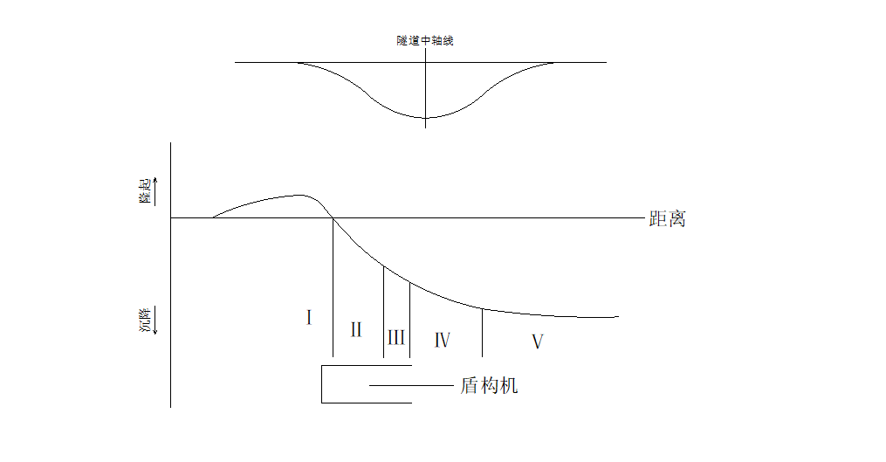
图15 盾构法施工地面沉降曲线图
1——先行沉降；Ⅱ——刀盘到达；Ⅲ——盾体通过；Ⅳ——盾尾脱出；Ⅴ——后期沉降
为保障盾构施工质量、减少对环境的影响，盾构隧道地表监测点的布设必须科学合理。在盾构始发、接收、穿越建（构）筑物地段，以及联络通道和存在不良地质条件的部位等是盾构施工的风险区段，除适当加密纵向监测点的布设外，还应布设横向断面。因此，盾构周边地表沉降监测点的布设应根据影响因素和变形特点来综合考虑，一方面应沿盾构轴线方向布设沉降监测点，另一方面在隧道中心轴线两侧的沉降槽范围内设置横向断面，以测得完整的沉降槽。
6.3.2 盾构隧道在盾构始发、接收段、联络通道附近、左右线交叠或邻近段、小半径曲线段等属于高风险施工部位，存在地层偏压、围岩软硬不均、地下水位较高等复杂地质条件区段不仅施工风险大，而且会使隧道结构产生位移和变形，同时，隧道下穿或邻近重要建（构）筑物和地下管线等环境对象时会对环境对象的安全与稳定造成较大影响。因此，本条规定在上述部位或区段应布设管片结构竖向和水平位移、净空收敛监测断面及监测点。水平位移在工程监测等级二、三级时为选测项目，当选择监测时，应按照本条的规定。
6.3.3 根据盾构管片结构应力、围岩压力及管片连接螺栓应力的监测结果，可以分析管片的受力特征及分布规律、管片结构的安全状态。当盾构隧道处在地质条件及环境条件相对简单的区域时，隧道结构的受力均匀且状态安全，但是，当盾构隧道处在存在地层偏压、围岩软硬不均、地下水位较高等地质或环境条件复杂的地段时，由于受力不均，隧道结构有可能发生变形甚至损坏。因此，在这些区段应布设盾构管片结构应力、管片围岩压力、管片连接螺栓应力监测断面及监测点。
6.3.4 盾构隧道土体深层水平位移和分层竖向位移监测的目的主要是为了掌握和了解盾构施工对周围岩土体的影响程度及影响范围（包括深度范围），进而掌握由于岩土体的位移变形对周围建（构）筑物带来的影响。因此，监测孔的布设位置和深度应综合考虑盾构隧道所处工程地质条件和周边环境条件，以及监测孔与隧道结构的相对位置关系等。
6.3.5 孔隙水压力监测一般是盾构施工过程中在一些特殊地段增加的监测项目，此监测项目往往要和管片结构的变形监测及内力监测布设在同一监测断面内，目的是便于分析管片结构及周边环境的变形规律和安全状态，进一步指导工程施工和设计。

6.4 监测频率
6.4.1 盾构工程施工周围岩土体的变形规律主要包括前期隆起或沉降、盾构到达时沉降、盾构通过时沉降、盾尾空隙沉降和后期延续沉降，其监测应能反映整个变化过程。盾构施工开挖直径影响到扰动范围，开挖直径大影响范围大，同时盾构开挖速度也影响到每次监测区段的确定。总之，监测频率的确定综合考虑其变形规律，开挖直径和速度等因素，频率应能够掌握动态变化的开挖面影响规律。
6.4.3 受外部环境条件、工程地质水文、施工情况、设计要求等影响，不可避免的会出现暂时施工，前期各类规范对暂停施工期间监测频率未做明确要求。本条根据多年现场施工经验，补充暂停施工监测频率要求。

7 周边环境监测项目及要求

7.1 一般规定
7.1.1 本条对周边环境包含的对象进行了明确。周边环境对象包括建（构）筑物地下、地上部分，桥梁包括大型桥梁、人行天桥及桥梁挡墙，地下管线包括燃气、上水、热力等有压管线和雨污水等无压管线，道路包括高速公路、市政道路、场区道路等，既有轨道交通（地下线、地面线及高架线）包括城市轨道交通设施、铁路，地表水体及水利设施包括地表河（含人工引水渠）、湖（含人工蓄水池）、水库等水体以及南水北调（含总干渠及配套工程）、东水西调等引调水工程和其管理设施，综合管廊包含结构主体及附属设施。其中建（构）筑物包括房屋（含文物建筑）、厂房、水塔、烟囱、高压电塔。其它未提及的根据其特点和重要性参考类似的环境对象进行监测。
7.1.2 本条是对周边环境监测点布设提出的一般性原则要求。周边环境对象监测点的布设位置、数量通常要考虑以下几个条件：1）周边环境对象的风险等级大小；2）周边环境所处的工程影响区；3）周边环境对象自身的材质、结构形式；4）工程地质水文地质条件的复杂程度；5）所采用的监测方法和现场监测的可实施性。
7.1.3 反映环境对象变化特征的关键部位与环境对象的类型、特点有很大的关系，如高低悬殊或新旧建（构）筑物连接处、建（构）筑物变形缝、不同基础形式和不同基础埋深部位、地下管线节点和转角点等部位，这些部位一般都是发生位移和变形的关键部位，应布有监测点进行控制。受施工影响敏感部位是指除了上述的一些关键部位外，还包括周边环境对象抗变形能力较弱的其它部位，如建（构）筑物已出现过大变形或裂缝、地下管线沉降过大或材质老化较为严重等部位。在实践中由于地下管线的节点难以确定，因此在实施中需要灵活处理。
7.1.4 当周边环境对象为不间断运营的城市轨道交通、列车高速运行且运行频率较高的铁路等，由于采用人工监测不能满足实际需要或存在现场监测作业人员的人身安全问题，应采用远程自动实时监测手段。
7.1.5 周边环境监测频率是指导设计施工的重要参数，与施工方法、施工进度、监测对象特点、地质条件等密切相关；监测频率也是与监测工作量有关的重要因素，对监测费用有重大影响，制定监测频率时既要考虑应覆盖监测对象变化的重要时刻，也要控制监测费用，制定科学、合理的监测频率有利于工程风险监控工作的有序开展。

7.2 建（构）筑物
7.2.1 建（构）筑物的监测项目主要依据国家现行标准《地铁设计规范》GB50157、《建筑变形测量规范》JGJ8、《建筑基坑工程监测技术规范》GB50497等规范确定。对施工影响区域内的建（构）筑物监测是一项重要的监测工作，特别是对年久失修、抗变形能力弱的建（构）筑物更应进行监测。竖向位移是判定建设工程施工对建（构）筑物影响大小的重要变形参数，故各风险等级均为应测项目。建（构）筑物裂缝监测是建设工程对建（构）筑物影响大小和建（构）筑物受破坏程度的直接表现，故各风险等级亦均为应测项目。对施工主要影响区内存在的重要建（构）筑物应进行倾斜监测。
7.2.2~7.2.5 为了能够反映建（构）筑物竖向位移的变化特征和便于监测结果的分析，监测点的布设应考虑其基础型式、结构类型、修建年代、重要程度及其与轨道交通工程的空间位置关系等因素。本节参照国家现行标准《建筑基坑工程监测技术规范》GB50497、《建筑地基基础设计规范》GB50007和《建筑变形测量规范》JGJ8中的有关规定，并结合各类建设工程经验制定。低层、中层建筑物的倾斜监测，可采用基础两点间的差异沉降推算倾斜变形，其监测点应符合竖向位移监测点的布设要求。倾斜包括基础倾斜和上部结构倾斜。基础倾斜可利用沉降观测成果计算，上部结构倾斜观测可通过测定垂直的两个方向上的倾斜量来获得倾斜值、倾斜方向和倾斜速率。建（构）筑物的裂缝宽度监测，在开展之前应调查已有的裂缝，根据裂缝特点，选择有代表性的裂缝进行监测。
7.2.6 对工程施工影响区域内的文物建筑监测是一项重要的监测工作。《文物建筑安全监测规范》DB11/T 1473规定了北京市行政区域内文物建筑安全监测的基本要求、监测方法、监测频次、监测项目预警、监测成果及信息反馈等内容。

7.3 桥 梁
7.3.1 对工程施工影响区域内的桥梁监测是一项重要的监测工作。《穿越既有道路设施工程技术要求》DB11T 716规定了既有道路设施（含桥梁）的监测项目应根据工前评估报告及专项设计确定。
7.3.2 桥梁承台或墩柱是整个桥梁的支撑结构，工程建设对地层的扰动通过桥梁承台或墩柱传递到桥梁上部结构，引起桥梁整体变形和应力变化。桥梁承台或墩柱竖向位移是桥梁整体竖向位移的直接反映，在其上布设监测点可获得评价桥梁变形的数据。当承台尺寸较大时，可以适当增加监测点数量，以全面反映桥梁的竖向位移变化。桥梁墩台的沉降或差异沉降可导致桥梁结构内部应力的变化，当结构出现应力集中而超过其应力限值时，会导致结构开裂甚至破坏。桥梁结构应力监测点一般需要选择在墩台附近或跨中部位的中部和两侧翼板端部等代表性部位。

7.4 地下管线
7.4.1 地下管线的监测项目主要依据国家现行标准《地铁设计规范》GB50157、《城市轨道交通工程监测技术规范》GB 50911、《建筑基坑工程监测技术规范》GB50497等规范确定。对施工影响区域内的管线监测是一项重要的监测工作，特别是对管材差、抗变形能力弱或有压管线更应进行监测。地下管线的不均匀沉降是建设工程对地下管线影响大小和地下管线受破坏程度的直接表现，故地下管线沉降和差异沉降在各风险等级均定为应测项目。当支护结构发生较大变形或土体出现坍塌、地面出现裂缝时，管线易发生侧向水平变形，在此情况下应对管线进行水平位移监测。
7.4.2 本条对地下管线监测点布设要求进行了规定。目前对建设工程中地下管线监测是一个非常重要也是一个非常复杂和困难的工作，地下管线的节点、转角点、结构较弱部位、与工程较为邻近可能出现较大变形部位容易发生管线开裂或断裂，是地下管线监测的重点部位。由于地下管线的特殊性，难于调查获得上述部位时，可根据管线特点，利用窨井、阀门、抽气孔以及检查井等易于调查获得的管线设备作为监测点。
地下管线与工程的邻近距离不同，受施工的影响程度不同，扰动程度越大地下管线的破坏风险越高，监测点的布设密度应相应增大。因此，主要影响区监测点的布设密度应大于次要影响区，隧道工程下穿地下管线时，监测点间距应取本条款规定间距的小值。
对于地下管线状态的监测包含管线沉降和管线周边状况两部分。在交通极其繁忙，地面环境复杂的城市轨道交通工程中，进行上述两项监测的难度非常大，有时甚至是不可能的。但是本项监测无论对于城市轨道交通工程本身的安全，还是对于城市环境安全来说都是十分重要的工作。在上述困难条件下，通常可采用下列手段进行监控：1）在有条件进行钻孔设点的局部地段（例如城市辅路、中央隔离带等），可采用直接法埋设测点，并尽量利用测区范围内的管线检查井设点进行监测；2）如受条件所限，也可在管线上方埋设地表监测点进行间接监测，必要时为了校准间接测量值，可挑选代表位置同时设置地表与直接监测点，进行对比分析。
本规程强调对有压管线和雨污水管线监测的重要性，对于有渗漏可能的雨、污水管周围地层，以及可能存在空洞的地层，可采用地质雷达或其它物探仪器进行重点探测，必要时可采用地面和洞内探孔的手段进行直接探测。
工程影响区管线分布比较集中时（管线外边线间距≤2m），采用“之”字形布设，一方面，同时间接地监测分布密集的各类管线的变形，另一方面，这样也可减少监测的工作量，减少钻孔对管线破坏的风险。
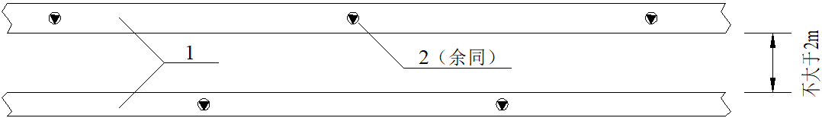
图16 地下管线“之”字形布设示意图
1——地下管线；2——监测点；
7.4.3 地下管线中供热管线的监测是一项重要的监测工作。《地下工程建设中管线保护技术规程 第1部分：供热管线》DB11/T1815.1规定了地下工程建设中城镇供热管线监测的要求。

7.5 道 路
7.5.1 对工程施工影响区域内的道路监测是一项重要的监测工作。《穿越既有道路设施工程技术要求》DB11T 716规定了既有道路设施的监测项目应根据工前评估报告及专项设计确定。
7.5.2 道路下方多存在地下通道、地下管线等，路面和路基竖向位移监测点的布设时，应考虑与地下构筑物、地下管线等环境监测点的布设相互协调，适当优化、整合。
7.5.3 道路路基挡墙主要有砌体、悬臂式、扶臂式、桩板式、锚杆、锚碇板和加筋土挡土墙等几种类型，其监测布点应根据其结构特点，布设在变形缝等有代表性的位置。

7.6 既有轨道交通
7.6.1 城市轨道交通有地下、地面、高架等形式，监测对象主要包括结构、道床、轨道、附属结构及其它设施等，根据结构形式不同给出各对象监测项目。《穿越城市轨道交通设施检测评估及监测技术规范》DB11/T 915详细的规定了穿越城市轨道交通设施监测环节的监测项目。
7.6.2~7.6.4 根据国家现行标准《地铁设计规范》GB50517要求，隧道内和高架桥的轨道结构一般采用短枕式整体道床，地面正线的轨道结构一般采用混凝土枕碎石道床。轨道结构竖向位移监测主要是指监测整体道床或轨枕的竖向位移。轨道结构竖向位移监测按监测断面形式布设，并与隧道结构或路基竖向位移监测断面对应布设，便于分析隧道结构、路基与轨道结构竖向位移之间的关系以及差异变形情况，为分析线路结构变形及维护提供依据。城市轨道交通的轨道静态几何形位主要包括轨距、轨向、轨道的左右水平和前后高低，轨道静态几何形位监测涉及到轨道的行车安全，国家、行业、地方的相关养护标准有具体的规定，监测点的布设应按这些相关的规定执行。
7.6.5 对工程施工影响区域内的铁路监测是一项重要的监测工作。《邻近铁路营业线施工安全监测技术规程》TB 10314规定了邻近铁路营业线施工期间铁路运营设备设施的变形监测应遵循的主要原则和技术要点。

7.7 地表水体及水利设施
7.7.1 地表水体及水利设施包括地表河（含人工引水渠）、湖（含人工蓄水池）、水库等水体以及南水北调（含总干渠及配套工程）、东水西调等引调水工程和其管理设施。
对施工影响区域内的地表水体及水利设施监测是一项重要的监测工作，特别是对抗变形能力弱的地表水体周边结构及水利设施更应进行监测。地表水体周边堤坝竖向位移、裂缝、水利设施竖向位移和裂缝是判定建设工程对堤坝及水利设施影响大小和堤坝及水利设施受破坏程度的直接表现，故堤坝和水利设施竖向位移、裂缝在各风险等级均定为应测项目。

7.8 综合管廊
7.8.1 对工程施工影响区域内的综合管廊结构监测是一项重要的监测工作。《城市地下综合管廊运行维护及安全技术标准》GB 51354规定了综合管廊运维阶段的监测相关技术要求。

8 监测方法及技术要求

8.1 一般规定
8.1.1 为保证监测与勘察、设计和施工等成果的一致性，所依据的输入资料与出具的成果一般需要与北京市现有市政工程设计采用的坐标系统基准一致。如果在局部地段较为小范围采用独立坐标系统，需要保证在整个监测周期基准系统的稳定可靠，大型工程或有特殊要求的工程采用国家坐标系统的，宜采用CGCS2000国家大地坐标系及1985国家高程基准便于统一。同时采用公历纪元、北京时间作为统一时间基准，便于监测数据的分析。
8.1.2 本条对变形监测网的基准点及工作基点的布设及规范进行要求，目的是保证基准点及工作基点的稳定可靠，避免因为基准网的问题造成的数据错误及误差。基准点及工作基点的其它要求见第3章。
8.1.3 监测精度是指每次测量能够做到的测量值与实际真值的接近程度，监测精度越高说明操作仪器每次测量的值与真值的接近程度越高，更容易获得准确的数据。监测精度与监测环境、人员及仪器精度有关，是一项综合参数。在日常监测中精度的选取主要考虑对象的安全控制要求并兼顾经济合理性。采用自动化监测时的监测精度不应低于人工监测的精度。
8.1.4 监测方法是根据诸多因素确定的，工程监测要根据监测对象及监测项目的不同确定不同的监测方法及监测设备。工程监测等级及精度的要求也决定着选用的仪器的精度，因此应该按照需求进行合理的选择。
8.1.5 本条对现 场监测作业方法进行规范要求，目的是为了保证监测过程中的稳定性和规范性，同条件观测，可以将误差降到最小。
8.1.7 对于监测点的布设，应按照国家规范及地方规范、法规、文件执行，对于容易发生破坏的环节及测项应该重点给予保护，以保证监测的连续性及有效性。实际监测工作中，采用合理设计监测点形式、设置测点警示标识牌、线缆加防护套、加防护盖、隔离网、保护箱等多种手段对测点进行保护，并在日常工作中定期对测点完好情况进行检查，发现测点破坏及时在原部位按原标准恢复测点，对于无法恢复的，要采用其它方法替代补救。

8.2 竖向位移监测
8.2.1~8.2.6 对目前应用于建设工程监测的竖向位移监测方法进行了规定，宜根据监测精度及现场条件等要求选择适宜的监测方法。
1 几何水准常规测量手段是最为普及的方法，具有实施灵活、精度较高、成果可靠的特点，广泛使用。目前数字式水准仪和条码尺已经普遍应用于水准测量竖向位移监测作业，其作业主要技术指标与国家现行标准《国家一、二等水准测量规范》GB12897规定一致。
2 实践表明使用高精度全站仪配合专门的觇牌、棱镜组及配件进行三角高程测量在精度满足的情况下可替代二等、三等水准测量，并可以组建成自动化观测系统，解决特定的竖向位移监测问题，如对基坑、隧道、边坡、桥梁等采用几何水准测量手段不便于到达的部位，要求连续监测等情况。如以基坑立柱竖向位移监测为例，因水准测量往往不具备测量条件，采用全站仪三角高程测量代替水准仪进行测量。测量原理如下：
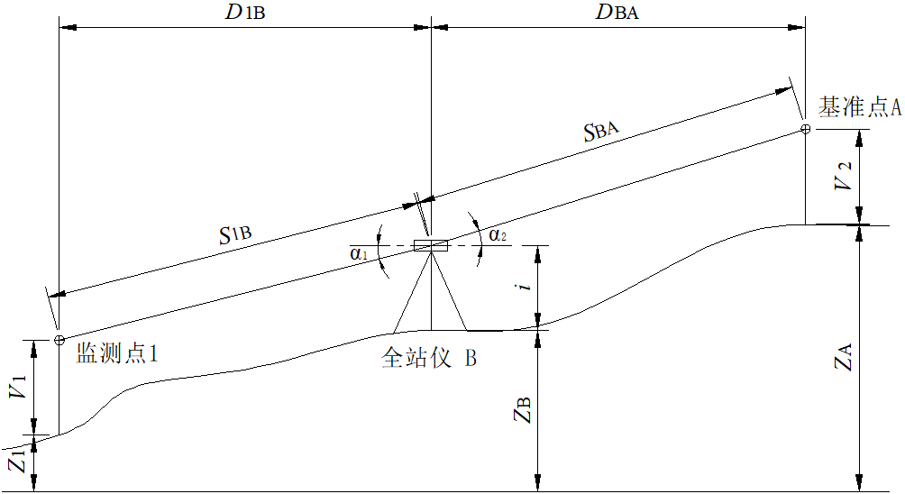
图17 全站仪中点法三角高程测量示意图
- 基准点与测站的高差：
$h_{\text{BA}}=S_{\text{BA}}⋅\text{sin}α_{2}+i−V_{2}+f_{2}$ （1）
- 测站与监测点高差：
$h_{1_{B}}=S_{\text{1B}}⋅\text{sin}α_{1}+i−V_{1}+f_{1}$ （2）
式中：i——仪器高；
V——棱镜高；
ɑ——垂直角；
ƒ——球气差参数。
$f=(1−k)\frac{D^{2}}{2R}$ （3）
式中：k——折光系，在我国一般取值为0.14；
R——地球曲率半径；取值为6371km；
D——平距。
$D=S⋅\text{cos}α$ （4）
3）基准点与监测点之间的高差为：
$h_{\text{1A}}=S_{\text{BA}}⋅\text{sin}α_{2}+i−V_{2}+f_{2}−（S_{\text{1B}}⋅\text{sin}α_{1}+i−V_{1}+f_{1}）$ （5）
在短距离测量情况下，球气差相同，棱镜高度不变，因此，基准点与监测点高差公式简化为：
$h_{\text{1A}}=S_{\text{BA}}⋅\text{sin}α_{2}−S_{\text{1B}}⋅\text{sin}α_{1}$ （6）
3 静力水准测量目前有连通管式静力水准和压差式静力水准两种装置。连通管式应用较广泛，其原理是利用连通容器中液体通过管路流动，在静止液面在重力作用下保持水平这一特征来测量各监测点间的高差；压差式静力水准系统通过设置在容器间的压力传感器测量金属膜片压力差的变化计算测点高差。针对连通管式静力水准系统，同一段内静力水准测量的沉降值按下式计算：
${ΔH}_{\text{kg}}^{\text{ij}}=(h_{k}^{i}−h_{g}^{i})−(h_{k}^{j}−h_{g}^{j})$ （6）
式中：${ΔH}_{\text{kg}}^{\text{ij}}$——k测点第i次相对于g测点第j次测量的沉降值（mm）；
$h_{k}^{i}$——k测点第i次相对于液面安装高度的距离（mm）；
$h_{g}^{i}$——g测点第i次相对于液面安装高度的距离（mm）；
$h_{k}^{j}$——k测点第j次相对于液面安装高度的距离（mm）；
$h_{g}^{j}$——g测点第j次相对于液面安装高度的距离（mm）。
静力水准仪因生产厂商不同，质量控制标准不一，原理有所不同，因此其性能参数及精度也不尽相同，在监测作业中应根据技术要求选用合适的仪器及维护，并注意辅以人工监测检验。
4 近景摄影测量、机器视觉手段可同时测定三维变形，对于面状对象较为适用。

8.3 水平位移监测
8.3.1~8.3.5 交会测量、导线测量、极坐标法、自由设站法等常规测量手段是最为普及的方法，具有实施灵活、精度较高、成果可靠的特点，广泛使用。方向线偏移法是将视准线小角法与观测点设站法结合使用的方法，这种方法只需仪器一次设站加改正来完成所有观测点位移的测算。对较大范围的水平位移监测网可采用GPS网。近景摄影测量、机器视觉手段可测定三维变形，对于连续、面状对象较为适用。

8.4 收敛监测
8.4.1~8.4.2 收敛监测以收敛变形值作为判断围岩和初期支护结构（或管片）稳定性的方法，比较直观和明确。目前，隧道净空收敛监测可采用接触和非接触两种方法，其中接触监测主要采用收敛计进行，非接触监测则主要采用红外激光测距仪、机器视觉仪或全站仪进行。
收敛计通过监测布设于隧道周边上的两个监测点之间的距离，求出与上次量测值之间的变化量即为此处两监测点方向的净空变化值。读数时应进行三次，然后取其平均值。
收敛计主要通过调节螺旋和压力弹簧（或重锤）拉紧钢尺（或钢丝），并在每次拉力恒定状态下测读两监测点之间的距离变化来反映隧道的净空收敛变化。根据连接材料和连接方式的不同，收敛计有带式、丝式和杆式三类，其基本组成相同，主要由钢卷尺（不锈钢带、铟钢丝或铟钢带）、拉力控制系统（保持钢卷尺或钢丝在测量时恒力）、位移量测系统及固定的测点等部件组成。目前常用的是百分表读数收敛计和数显式收敛计两种。
1 带式收敛计用钢卷尺连接两个对应点，施加恒定的张拉力（刻度线或指示灯指示），使钢卷尺拉直，然后读取钢卷尺和测表读数。带式收敛计的操作步骤如下：1）在指定位置埋设好一对测座；2）将仪器的后挂钩与其中一个测座相连，再将定长铟钢丝的接头与钢尺头部相接；3）将定长铟钢丝的挂钩与另一个测座相连；4）在钢尺上选择合适的小孔并固定在夹尺器上；5）采用螺旋张紧机构，对钢尺和定长铟刚丝施加恒力，并在读数窗口读数。
2 丝式收敛计用铟钢丝（或钢丝）连接两个对应点，施加恒定张拉力（百分表或电动马达指示），使铟钢丝拉直，然后读数。当隧道断面尺寸很大（跨度大于20m），或温度变化较大，或对变形监测精度要求较高时，应选择丝式收敛计。丝式收敛计的操作步骤如下：1）选定监测点并用胶或砂浆固定配套的螺栓；2）根据两监测点间的距离截取合适长度的铟钢丝；3）将靠近测力计的一端通过旋转接头与其中一个已安装在固定螺栓上的测座相连；4）分别通过卡头和旋转接头将钢丝另一端与另一个测座相连，通过拉紧装置拉紧钢丝，并把测力计调到相同的位置，以保持钢丝的受力不变；5）从位移计测读数据，两次读数之差就是在这两次监测时段内发生的相对位移。
3 对于跨度小、位移较大的隧道，可用杆式收敛仪进行监测，测杆可由数节组成，杆端装设百分表或游标尺，以提高监测精度。杆式收敛计的操作步骤如下：1）当做铅垂向监测时，测杆的上下两圆锥面测座应埋设在顶板和底板上。为保证它们基本上能处于一铅直线上，宜先埋设上测座，再采用吊锤球的方法确定出下测座的位置，钻孔完成安装孔，并用水泥砂浆将圆锥面测座埋设于底板上。2）初读数的接杆编号应记录清楚，接杆的螺纹每次应拧紧；3）测座内锥面在每次监测时都应把泥砂灰尘擦干净；4）监测时先将下端的球形测脚放入下测座的圆锥内，再通过细杆压紧弹簧，并使上端球形测脚放入上测座的圆锥内，再压紧弹簧。压紧弹簧的动作宜慢、稳，每次压紧方法应尽量一致。
每个收敛监测点应安装牢固，并采取保护措施，防止因监测点松动而造成监测数据不准确。收敛计读数应准确无误，读数时视线垂直测表，以避免视差。每次监测反复读数三次，读完第一次后，拧松调节螺母并进行调节，拉紧钢尺（或钢丝）至恒定拉力后重复读数，三次读数差不应超过精度范围，取其平均值为本次监测值。
用全站仪进行隧道净空收敛监测方法包括自由设站和固定设站两种。监测点可采用反射片作为测点靶标，也可用圆棱镜，反射片正面由均匀分布的微型棱镜和透明塑料薄膜构成，反面涂有压缩不干胶，它可以牢固地粘附在构件表面上。反射片粘贴在隧道测点处的预埋件上，在开挖面附近的反射片，应采取一定的措施对其进行保护，以免施工时反射片表面被覆盖或污染、碰歪或碰掉。通过固定的后视基准点，对比不同时刻监测点的三维坐标，计算该监测点的三维位移变化量（相对于某一初始状态）。该方法能够获取监测点全面的三维位移数据，有利于数据处理和提高自动化程度。
用机器视觉仪进行隧道隧道净空收敛监测方法可采用特殊标靶点安置于隧道两侧腰部，标靶点应稳定并且在同一水平面上，宜布置于初期支护或管片连接板等易变形位置，通过固定的后视基准点，对比不同时刻监测点的三维坐标，计算该监测点的三维位移变化量（相对于某一初始状态）。

8.5 支撑内力、锚杆（索）拉力监测
8.5.1~8.5.3 支撑内力与锚索拉力监测原理如下：
1 采用轴力计监测支撑轴力或锚索拉力计算方法：
$N=k\left[(\frac{\sum_{i=1}^{n}{f_{i}}}{n})^{2}−(\frac{\sum_{i=1}^{n}{f_{0}}}{n})^{2}\right]$ （7）
式中：$N$——轴力（kN）；
$k$——轴力计率定参数（kN/Hz²）；
$f_{i}$——轴力计测量自振频率（Hz）；
$f_{0}$——轴力计测量自振频率（Hz）；
$n$——轴力计测试值数量。
2 采用应变计量测混凝土支撑内力，用频率仪测得钢筋测力计的频率，从而换算出混凝土支撑内力，计算公式如下：
$N_{q}=σ_{{}_{S}}(\frac{E_{c}}{E_{s}}A_{c}+A_{s})={\bar{σ}}_{{}_{\text{jS}}}(\frac{E_{c}}{E_{s}}A_{c}+A_{s})$ （8）
式中：$\text{Nq}$——混凝土支撑内力（$\text{kN}$）；
$σ_{S}$——钢筋应力（${\text{kN/mm}}^{2}$）；
$E_{C}$——混凝土弹性模量（${\text{kN/mm}}^{2}$）；
$E_{s}$——钢筋弹性模量（${\text{kN/mm}}^{2}$）；
$A_{C}$——混凝土截面面积（${\text{mm}}^{2}$）；
——混凝土支撑截面面积（${\text{mm}}^{2}$）。
$A_{S}$——钢筋总截面面积（${\text{mm}}^{2}$）。
${\overline{σ}}_{\text{js}}$——钢筋计监测平均应力（${\text{kN/mm}}^{2}$）。
${\overline{σ}}_{\text{js}}=\frac{1}{n}\sum_{j=1}^{n}{\left[k_{j}(f_{\text{ji}}^{2}−f_{j0}^{2})/A_{\text{js}}\right]}$ （9）
式中：$k_{j}$——第j个钢筋计标定系数（）；
$f_{\text{ji}}$——第j个钢筋计监测频率（）；
$f_{\text{jo}}$——第j个钢筋计安装后的初始频率（）；
$A_{\text{js}}$——第j个钢筋计截面面积（）。

8.6 倾斜监测
8.6.1~8.6.3 建（构）筑物倾斜监测应根据现场观测条件和要求确定不同的监测方法。当被测建（构）筑物具有明显的外部特征点和宽敞的观测场地时，可以采用投点法等，测出每对上部和底部观测点之间的水平位移分量，再按矢量计算方法求得倾斜量和倾斜方向；当被测建（构）筑物内部有一定的竖向通视条件时，可以采用垂准法、激光铅直仪观测法等；当被测建（构）筑物层数较低具有足够的整体结构刚度时，可以采用倾斜仪法或差异沉降法。对于刚性建筑物整体倾斜，测量顶面或基础的相对沉降确定。倾斜率计算公式如下：
$i=\text{tan}α=\frac{Q}{h}$ （10）
式中：$i$——倾斜角（倾斜率）；
$Q$——建筑物上部与下部的相对位移；
$h$——建筑物高度。
根据精度要求，观测时按 180°、 120°或 90°夹角旋转垂准仪进行下部点对中（分别读取2次、3次或4次）为一个测回。

8.7 深层水平位移及土体深层沉降监测
8.7.1~8.7.6 测斜仪主要由测斜探头、电缆线和读数仪组成，按测斜探头中传感元件的性质分为滑动电阻式、电阻应变片式、振弦式及伺服加速度计式等几种，伺服加速度计式测斜仪灵敏度和精度相对较高，稳定性也较好。
深层水平位移监测数据控制值要求选用测斜仪的分辨率、精度等应满足本条规定，另外也应注意所测孔位的倾斜度是否位于测斜仪传感元件倾角的量程范围内。
测斜管作为供测斜仪定位及上下活动的通道，必须具有一定的柔性及刚度，测斜管直径应与选用测斜仪导轮展开的松紧度相适宜。
保证测斜管质量是获得合格测量精度及正确数据的前提，因此在埋设前要检查测斜管管口、导槽及连接的质量，发现问题及时解决。在绑扎测斜管时应尽量留出一定变形余地，为的是可以承受一定量的扭曲变形，避免脆性破坏。当遇到桩长过长需要接桩时，一定要确保测斜管的接驳平顺。为防止有异物进入测斜管，还应保证各段接头紧密对接，管底保证密封，遇到旋挖桩等有泥浆的成桩方式的，还需在下好的测斜管内注水，保持内外压力平衡，防止泥浆进入管道内。
为消除测斜仪零漂的影响，每测点都应进行正、反两次量测。由于外界环境温度与地下水温度存在差异，测斜仪探头放到孔底后，恒温一段时间，待读数稳定后方可采样，从而减小测量误差。测斜管一般按0.5m或1.0m长度分为若干个量测段，在测斜管某一深度位置测得的是两对导轮之间的倾角，可按下式计算各量测段水平位移值：
${ΔX}_{n}={ΔX}_{0}+L\sum_{i=0}^{n}{(\text{sin}α_{i}−\text{sin}α_{i0})}$ （11）
式中：${ΔX}_{n}$——从管口下第n个量测段处水平位移值（mm）；
$L$——量测段长度（mm）；
$α_{i}$——从管口下第i个量测段处本次测试倾角值（°）；
$α_{i0}$——从管口下第i个量测段处初次测试倾角值（°）；
${ΔX}_{0}$——实测管口水平位移（mm），当采用底部作为起算点时，${ΔX}_{0}$＝0。
土体分层位移量测主要是量测施工过程中覆土层的扰动程度、波及范围及规律，以便确定围岩松动区的高度。对设计结构支护参数及优化施工方法有很大参考价值。土体分层位移测点一般在地下结构中线（拱部）所对应的地面提前钻孔布设。以测试施工全过程的动态变化。根据工程的重要程度及结构跨度大小，可选择一个或多个测点并在纵向选择3~5个有代表性的断面布设测点。

8.8 结构应力监测
8.8.1~8.8.5 结构应力一般采用钢筋应力计、应变片、光纤传感器和轴力计监测，应根据其特点，采用适宜的安装埋设方法和步骤。
1 钢筋应力计的安装埋设要求如下：1）钢筋应力计应焊接在同一直径的受力钢筋上并宜保持在同一轴线上，焊接时尽可能使其处于不受力状态，特别不应处于受弯状态；2）钢筋应力计的焊接可采用对焊、坡口焊或熔槽焊。对直径大于28mm的钢筋，不宜采用对焊焊接；3）焊接过程中，仪器测出的温度应低于60℃，为防止应力计温度过高，可采用间歇焊接法，也可在钢筋应力计部位包上湿棉纱浇水冷却，但不得在焊缝处浇水，以免焊层变脆硬。
2 应变片的安装埋设要求如下：1）将试件上粘贴应变计的部位用丙酮等有机溶剂清除表面的油污；表面粗糙不平时，可用细砂轮或砂纸磨平，再用丙酮等有机溶剂清除表面残留的磨屑；2）在试件上划制两根光滑、清楚且互相垂直交叉的定位线，使应变计基底上的轴线标记与其对准后再粘贴；3）粘贴时在准备好的应变计基底上均匀地涂一层粘结剂，粘结剂用量应保证粘结胶层厚度均匀且不影响应变片的工作性能；4）用镊子夹住引线，将应变计放在粘贴位置，在粘贴处覆盖一块聚四氟乙烯薄膜，且用手指顺应变计轴向，向引线方向轻轻按压应变计。挤出多余胶液和粘结剂层中的气泡，用力加压保证粘结剂凝固。
3 光纤传感器的安装埋设要求如下：1）光纤传感器应先埋入与工程材料一致的小型预制件中，再埋入工程结构中，传感器埋入后应确保传感方向与需测受力方向一致；2）钢筋混凝土结构中，光纤传感器可粘结到钢筋上，以钢筋受力、变形反映结构内部应力、应变状态；3）可先用小导管保护光纤传感器，在粘结剂固化前将导管拔出。
4 使用应变计量测结构内力计算公式
$N_{c}=\left[\frac{1}{n}\sum_{j=1}^{n}{k_{jε}(f_{{\text{ji}}^{2}}−f_{{j0}^{2}})}\right](E_{c}A_{c}+E_{t}A_{t})$ （12）
式中：$N_{c}$——支撑轴力（kN）；
$E_{c}$——混凝土的弹性模量（kN/mm²）；
$E_{t}$——钢筋的弹性模量（kN/mm²）
$A_{c}$——混凝土截面面积（mm²）；
$A_{t}$——钢筋截面面积（mm²）
$A$——支撑截面积（mm²）；
$σ_{t}$——钢筋计平均应力（kN/mm²）；
$k_{jε}$——钢弦式钢筋计常数（10⁻⁶/Hz²）；
$f_{\text{ji}}$——钢筋计测量自振频率（Hz）；
$f_{j0}$——钢筋计测量自振频率（Hz）；
$A_{\text{js}}$——第$j$个钢筋计截面积（mm²）。

8.9 裂缝监测
8.9.1~8.9.6 裂缝监测项目是评价工程结构和环境设施结构的安全性和功能性参数，裂缝的位置、走向、长度、宽度是裂缝监测的4个要素，裂缝深度测量由于手段较为复杂、精度较低，并有可能需要对裂缝表面进行开凿，因此，只有在特殊要求时才进行监测。工程施工前对周围环境监测对象的裂缝情况进行现状普查是非常重要的一项工作内容。通过裂缝现状普查，一方面能够对周边环境对象的裂缝情况了解和掌握，选择其中部分重要的裂缝进行监测，另一方面也为解决后续工程施工过程中的工程纠纷提供资料依据。

8.10 轨道静态几何形位监测
8.10.1~8.10.4 轨道静态几何形位是线路工务维修重要的检测项目，用于评价轨道设施是否能够满足列车安全运营条件，也是目前的重要参数。轨距和水平使用轨距尺量取，轨距尺主要是为了满足城市轨道交通、铁路线路的检测、维修而设计的，可以测量轨道设备的轨距、水平（超高）等参数。
轨距为两钢轨头部内侧间与轨道中线相垂直的距离，在钢轨头部内侧侧面下16mm用轨距尺进行测量。左右两股钢轨轨面的水平状态称为水平。
1）轨距测量原理
通过拉动扳手带动导杆做长度方向的移动，使得连接在导杆前端的活动测头及其联接的位移指示标志与固定在尺身上标尺产生相对运动，给出轨距读数值。
2）水平（超高）测量原理
水平（超高）测量采用高分辨率管水准泡，测量倾角。利用正弦函数计算，原理如图18所示。
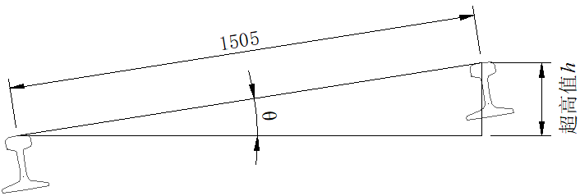
图18 水平（超高）测量原理图
两股钢轨间的超高实际上就是两股钢轨顶面形成的平面与水平面夹角A所对应的直角边的高度，即超高值：
$h=\text{1505}\text{sin}θ$ （13）
式中：h——超高（水平）；
θ——倾斜角。

8.11 孔隙水压力监测
8.11.1~8.11.8 孔隙水压力观测常用的仪器有差阻式和振弦式。孔隙水压力的计算一般根据仪器厂家所带公式计算。

8.12 地下水位监测
8.12.1~8.12.5 地下水位的变化是影响土体沉降的重要因素，特别是对位于地下水位以下的隧道更加重要。根据地下水位的监测结果，可提出开挖面可能失稳的警报，还有益于改进挖土运土等施工方法；如采用降水施工可以检验降水效果。地下水位监测一般通过测得钻孔设置的水位观测管的管内水位高程来得出地下水位，在不具备钻孔条件的情况下，也可通过观测静态降水井的水位估算出地下水位。

9 监测值控制标准

9.1 一般规定
9.1.1 在城市轨道交通工程中，施工工法不同，变形特点不一样，因此应根据不同工法制定变形控制标准。
9.1.2 周边环境监测项目控制值与地质条件、自身基础和结构特点、内部设施、现状情况、运营特点等有密切关系，同时控制值对周边环境的使用安全有较大影响。监测项目控制值的确定需遵循安全第一的原则，与环境当前的承受能力、使用安全相适应，周边环境安全有效控制，关键是对工程施工结构及岩土体变化的严格控制。对于无相关经验的或特级风险工程以及有特殊需求的工程，目前实际的做法是先进行周边环境的调查检测，再进行评估计算，结合有关规范，以及建设单位、产权单位的管理要求综合确定。
9.1.3 轨道交通工程施工的方法、结构跨度、埋置深度、工程地质及水文地质特点等因素对于施工时引起的沉降、位移等的大小有着重要的影响。例如，当修建的隧道或车站埋深浅，其对地表的影响范围就小，但是影响的程度大；在其它因素相同的情况下，当修建的隧道或车站埋深增大时，地表的影响范围增大，但是潜在的影响程度减弱。因此在本规程的制定过程中，综合考虑了影响沉降的各因素。北京轨道交通工程施工监测从总体上按照施工方法给 出相应的控制标准。

9.2 支护结构及围岩
9.2.1 明（盖）挖法基坑支护结构及周围岩土体监测项目控制值与地质条件、工程规模、周边环境条件等有密切关系，同时控制值对工程的工期、造价等都有较大影响。监测项目控制值的确定需遵循安全与经济相统一，按地质条件分类控制等原则。因此，合理确定工程施工过程中支护结构及周围岩土体监测项目控制值是一个复杂的过程，本规程为监测项目控制值的确定开展了专题研究。
专题研究收集了有关工程监测控制指标的规范、规程和工程标准12部，北京市8条线路、35个典型明（盖）挖车站的设计文件和监测资料。研究结果表明，监测项目的监测数据变化量除与基坑的各项设计参数、工法相关外，还与基坑所处区域的岩土体特性、类型等因素密切相关。
条文表中9.2.1~9.2.3的监测项目控制值，是在对北京市工程大量实际工程案例开展专题研究的基础上，结合国家现行标准《建筑基坑工程监测技术规范》GB50497、《城市轨道交通工程监测技术规范》GB50911、北京市地方标准《地铁工程监控量测技术规程》DB11/490等相关规范确定的。
专题研究从北京市轨道交通明（盖）挖车站中收集和统计分析了35个典型基坑工程的实测资料，包括1164个监测断面的2466个监测点。监测项目主要包括基坑工程地表沉降、围护桩（墙）顶竖向位移、围护桩（墙）顶水平位移和围护桩（墙）体水平位移，统计内容为每个工点不同监测项目监测点在整个监测期内的实测最终变形值，以及各监测项目主要监测点中实测最终变形值的最大值、最小值和平均值。
明（盖）挖法基坑支护结构和周围岩土体的监测项目控制标准，按照工程监测等级来控制，工程监测等级按照本规程中表3.3.2执行。
1 地表沉降
1）相关规范的规定
国家现行标准《城市轨道交通工程监测技术规程》GB50911规定的地表沉降控制值为20mm~60mm（0.15%~0.6%H）。《建筑基坑工程监测技术规范》GB50497规定的地表沉降控制值为20mm~55mm。北京市地方标准《地铁工程监控量测技术规程》DB11/490规定的地表沉降控制值为30mm~50mm（0.15%~0.3%H）。
2）实测统计结果
地表沉降主要从基坑两端及中部附近选取具有代表性的监测断面，基坑边缘的2排监测点。
①以Ⅴ级围岩为主地层
对7个工点的122个地表沉降监测点统计结果见图19。
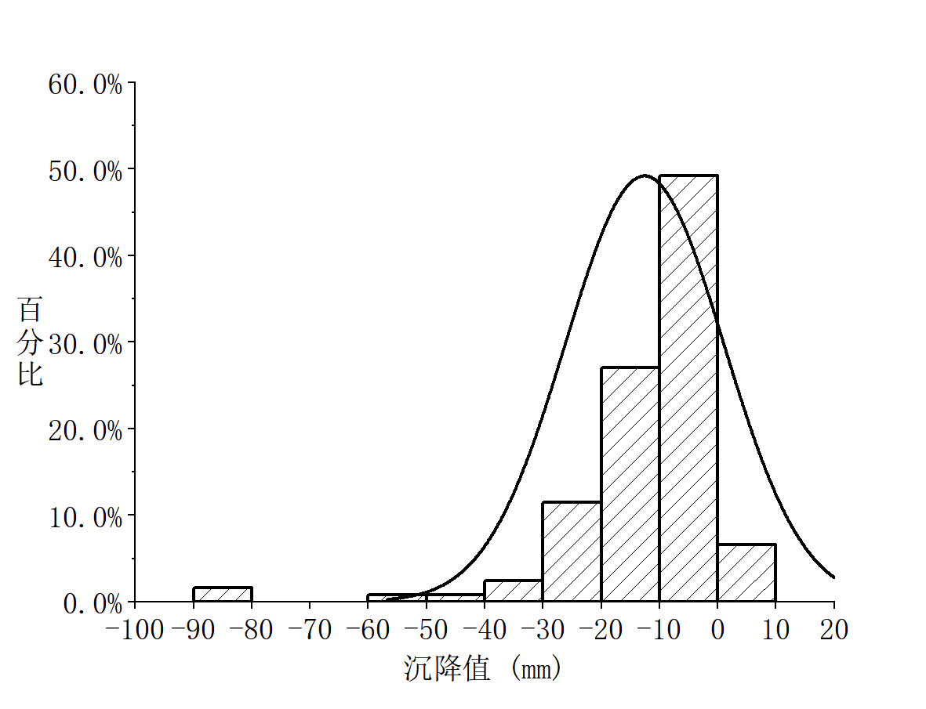
（a）7个工点122个测点最大地表沉降分布频率直方图
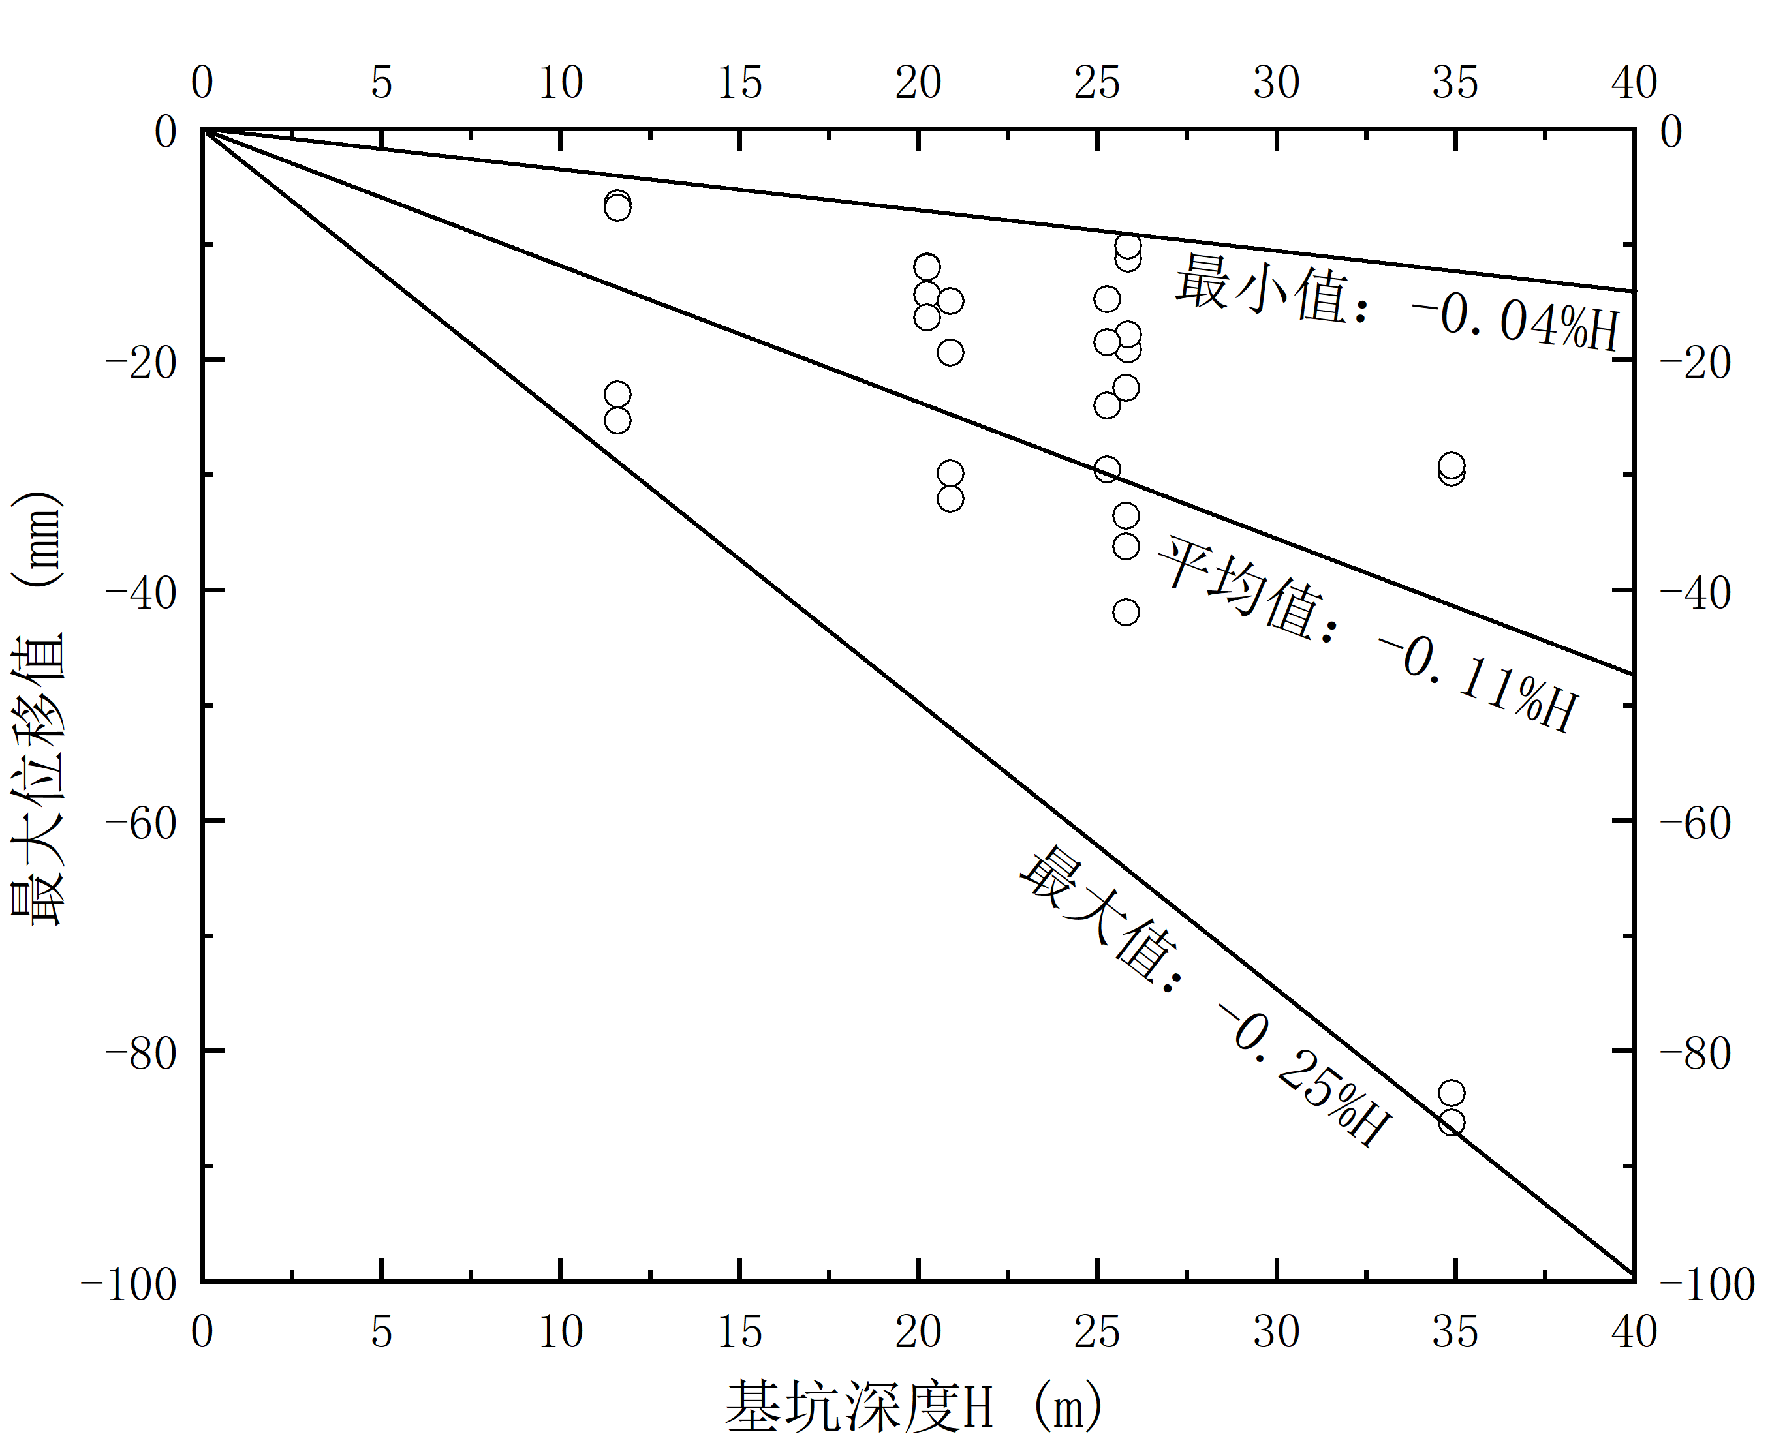
（b）7个工点最大地表沉降与基坑深度的关系
图19 基坑地表沉降统计图
从图19（a）中可以看出，以Ⅴ级围岩为主的基坑周边地表以沉降现象为主，部分出现隆起。7个工点122个监测点的地表沉降值分布在-30mm~+10mm（-表示沉降，+表示隆起）的监测点数量约占监测点总数的94.3%，分布在-40mm~+10mm的监测点数量约占监测点总数的96.7%，分布在-50mm~+10mm的监测点数量约占监测点总数的97.5%，分布在-60mm~+10mm的监测点数量约占监测点总数的98.3%。标准差13.27，μ－σ取值-27.02，μ－2σ取值-40.29，μ－3σ取值-53.56。
从图19（b）中可以看出，7个工点的最大地表沉降值约为-0.25%H，最大地表沉降的平均值约为-0.11%H。
以Ⅴ级围岩为主的基坑地表沉降的最大变形速率在±2mm/d的数量约占监测点总数的57.8%，在±3mm/d的数量约占监测点总数的83.6%，±4mm/d的数量约占监测点总数的95.7%，平均最大变形速率为-2.19mm/d、+1.44mm/d，变形速率最大值为-5.89mm/d、+2.68mm/d。
②以Ⅵ级围岩为主地层
对28个工点的445个地表沉降监测点统计结果见图20。
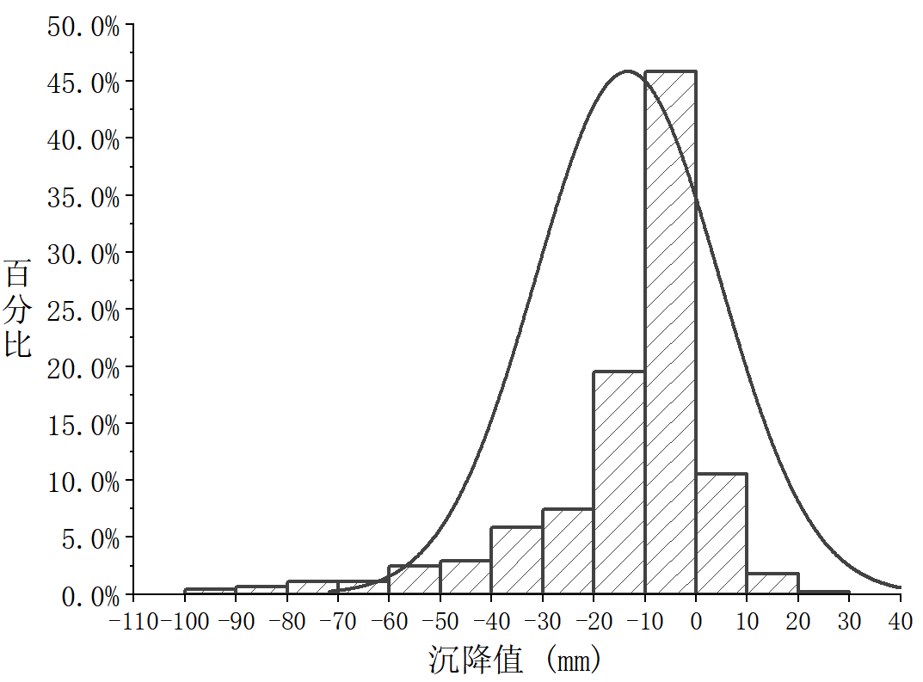
（a）28个工点445个测点最大地表沉降分布频率直方图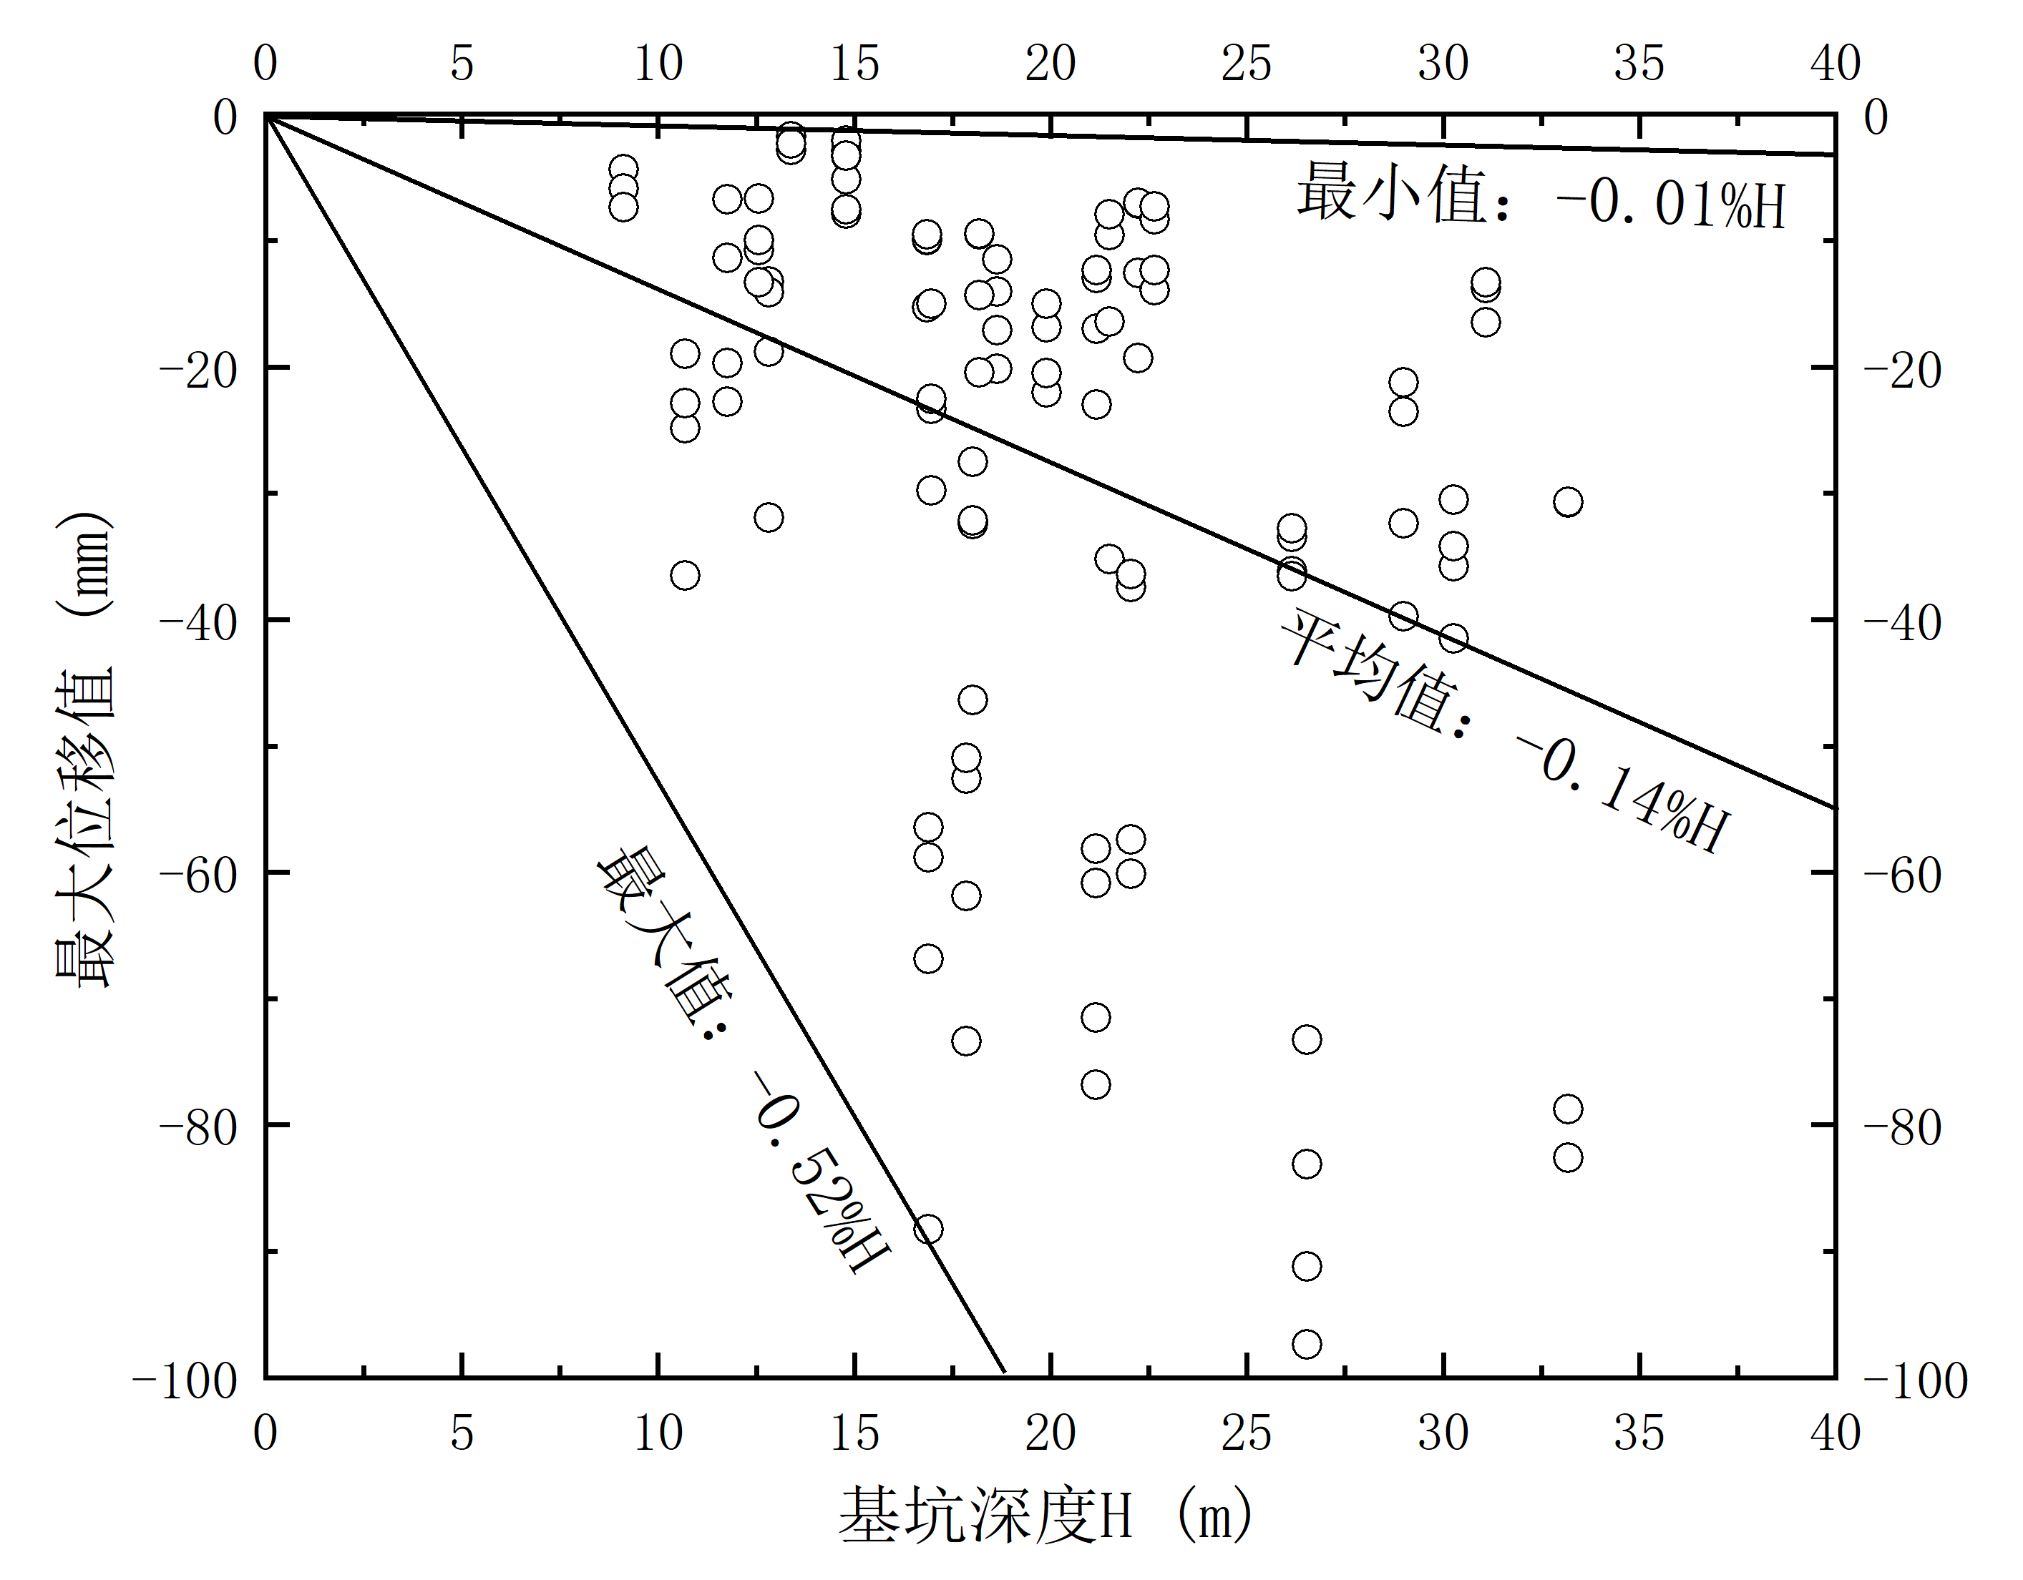
（b）28个工点最大地表沉降与基坑深度的关系
图20 基坑地表沉降统计图
从图20（a）中可以看出，以Ⅵ级围岩为主的基坑周边地表以沉降现象为主，部分出现隆起。28个工点445个监测点的地表沉降值分布在-40mm~+10mm（-表示沉降，+表示隆起）的监测点数量约占监测点总数的89.2%，分布在-50mm~+10mm的监测点数量约占监测点总数的92.1%，分布在-60mm~+10mm的监测点数量约占监测点总数的94.6%，分布在-70mm~+10mm的监测点数量约占监测点总数的95.7%。标准差17.44，μ－σ取值-33.66，μ－2σ取值-51.5，μ－3σ取值-68.54。
从图20（b）中可以看出，28个工点的最大地表沉降值约为-0.52%H，最大地表沉降的平均值约为-0.14%H。
以Ⅵ级围岩为主的基坑地表沉降的最大变形速率在±2mm/d的数量约占监测点总数的59.1%，在±3mm/d的数量约占监测点总数的77.5%，在±4mm/d的数量约占监测点总数的87.2%，平均最大变形速率为-2.63mm/d、+1.86mm/d，变形速率最大值为-42.15mm/d、+19.54mm/d。
以Ⅵ级围岩为主的基坑地表沉降控制值，可参考以上统计数据。
2 围护桩（墙）顶部竖向位移
1）相关规范的规定
国家现行标准《城市轨道交通工程监测技术规程》GB 50911规定的支护桩（墙）顶竖向位移控制值为10mm~40mm（0.1%~0.6%H）。《建筑基坑工程监测技术规范》GB 50497规定的围护墙（边坡）顶部竖向位移控制值为10mm~60mm（0.1%~1.0%H）。北京市地方标准《地铁工程监控量测技术规程》DB11/490规定的围护桩（墙）顶部沉降控制值为10mm。
2）实测统计结果
①以Ⅴ级围岩为主地层
收集的4个工点围护桩（墙）顶部竖向位移监测资料中，多为开挖地层以Ⅴ级围岩为主的基坑工程，对4个工点的围护桩（墙）顶部竖向位移监测统计结果见图21。
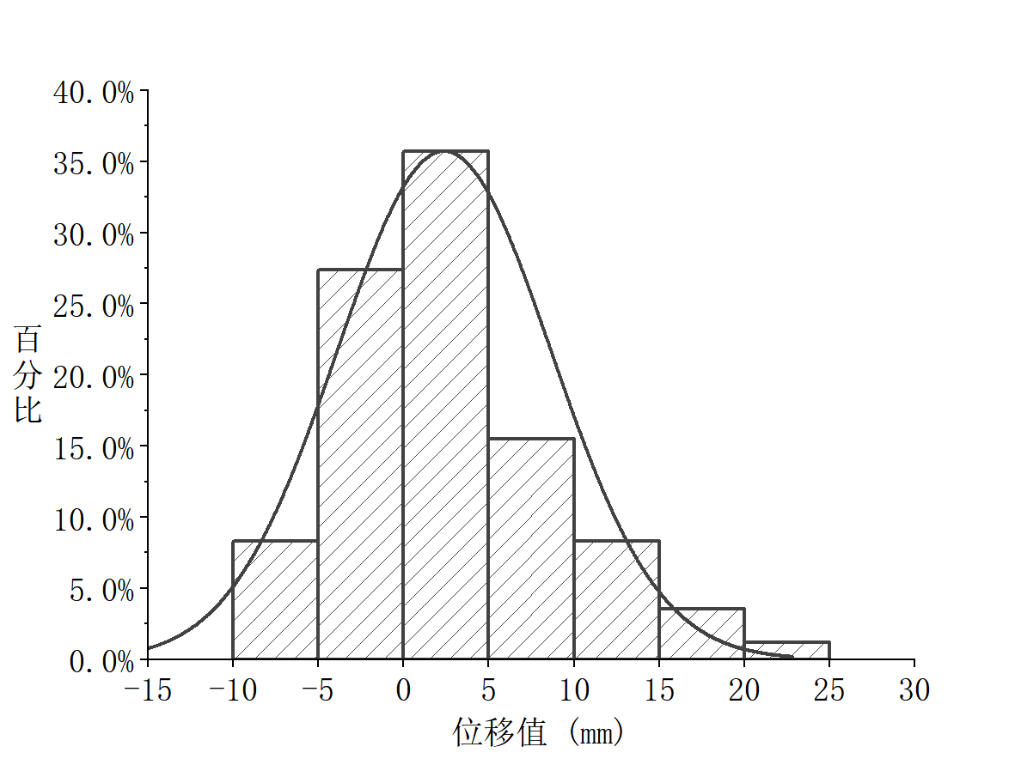
（a）4个工点84个监测点的最终竖向位移分布频率直方图
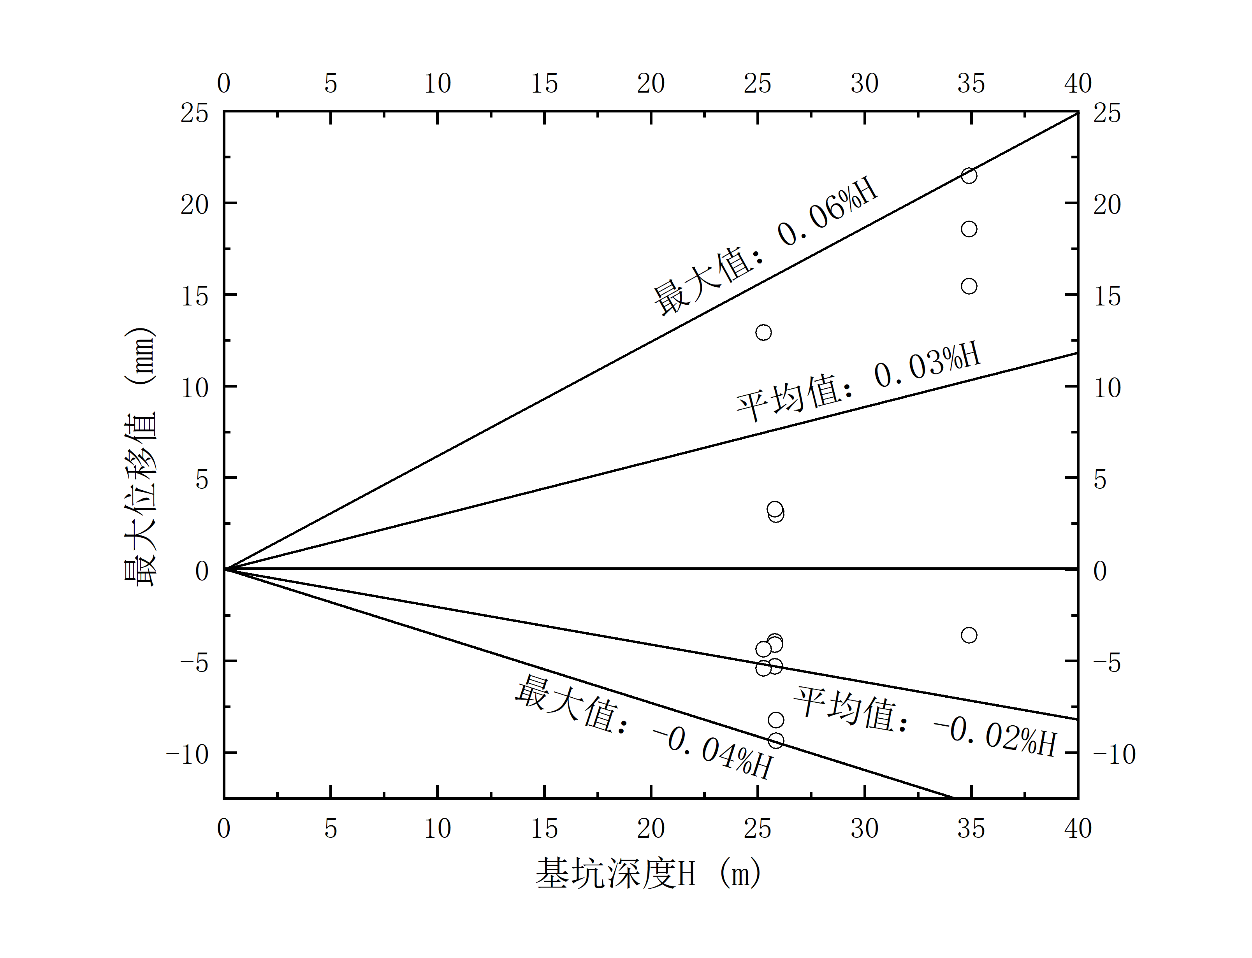
（b）4个工点最大竖向位移与基坑深度的关系
图21 基坑围护桩（墙）顶部竖向位移统计图
竖向位移在4个工点中，监测点既有隆起又有沉降，最大沉降量-9.36mm，最大隆起量21.47mm。
从图21（a）中可以看出，4个工点的84个监测点中，监测点隆起占监测点总数的64.29%，监测点沉降占监测点总数的35.71%。监测点的竖向位移实测数值在-10mm~+10mm（-表示沉降，+表示隆起）的数量约占监测点总数的86.9%，在-15mm~+15mm的数量约占监测点总数的95.2%，在-20mm~+20mm的数量约占监测点总数的98.8%。隆起标准差5.33，μ＋σ取值10.94，μ＋2σ取值16.27，μ＋3σ取值21.6；沉降标准差2.58，μ－σ取值-6.03，μ－2σ取值-8.61，μ－3σ取值-11.19。
从图21（b）中可以看出，4个工点中桩（墙）顶部最大隆起约为0.06%H，平均隆起为0.03%H；最大沉降约为-0.04%H，平均沉降为-0.02%H。
以Ⅴ级围岩为主的基坑中，监测点位移最大速率为隆起的占总数的69.88%，监测点位移最大速率为沉降的占总数的30.12%。监测点的位移最大速率在±1mm/d的数量约占监测点总数的1.2%，在±2mm/d的数量约占监测点总数的34.9%，在±3mm/d的数量约占监测点总数的69.9%，在±4mm/d的数量约占监测点总数的78.3%，在±5mm/d的数量约占监测点总数的88%。根据统计结果，桩（墙）顶部隆起最大速率为6.21mm/d，沉降最大速率为-6.39mm/d。平均隆起最大速率2.89mm/d，平均沉降最大速率-2.53mm/d。
以Ⅴ级围岩为主的基坑围护桩（墙）顶部竖向位移控制值，可参考以上统计数据。
②以Ⅵ级围岩为主地层
收集的27个工点围护桩（墙）顶部竖向位移监测资料中，多为以开挖地层以Ⅵ级围岩为主的基坑工程，对27个工点的围护桩（墙）顶部竖向位移监测统计结果见图22。
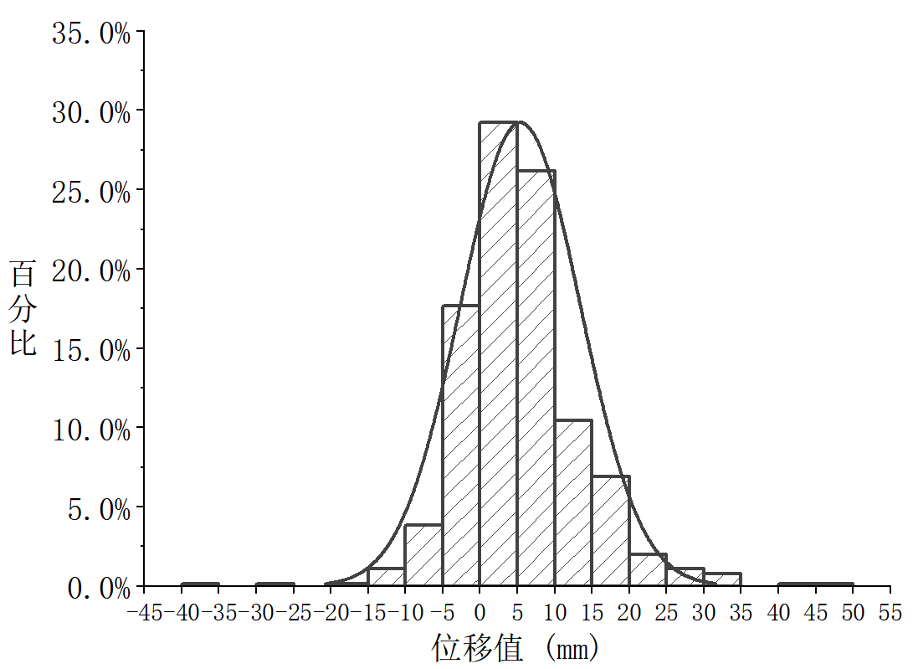
（a）27个工点650个监测点的最终竖向位移分布频率直方图
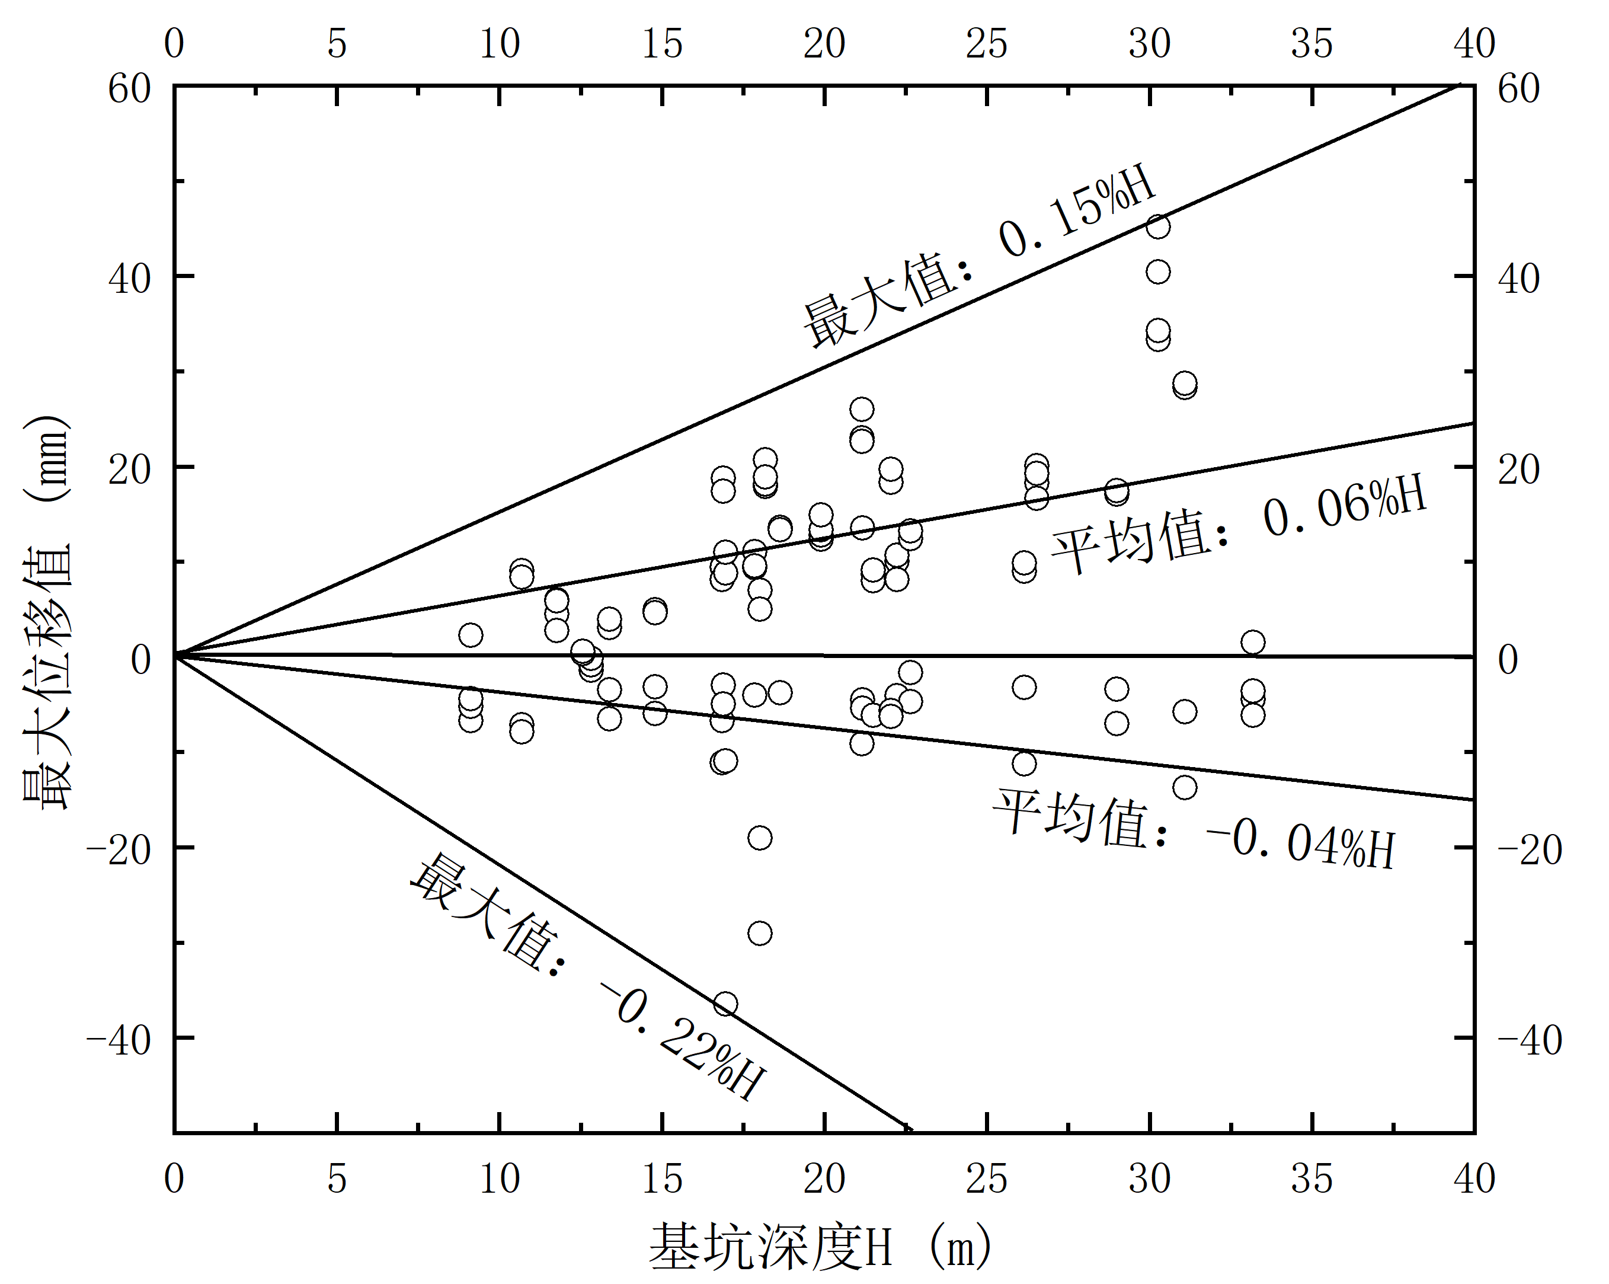
（b）27个工点最大竖向位移与基坑深度的关系
图22 基坑围护桩（墙）顶部竖向位移统计图
竖向位移在27个工点中，监测点既有隆起又有沉降，最大沉降量-36.5mm，最大隆起量45.17mm。
从图22（a）中可以看出，27个工点的650个监测点中，监测点隆起占监测点总数的76.92%，监测点沉降占监测点总数的23.08%。监测点的竖向位移实测数值在-10mm~+10mm（-表示沉降，+表示隆起）的数量约占监测点总数的76.9%，在-15mm~+15mm的数量约占监测点总数的88.5%，在-20mm~+20mm的数量约占监测点总数的95.5%。隆起标准差6.71，μ＋σ取值14.86，μ＋2σ取值21.57，μ＋3σ取值28.28；沉降标准差4.61，μ－σ取值-8.38，μ－2σ取值-12.99，μ－3σ取值-17.6。
从图22（b）中可以看出，11个工点中桩（墙）顶部最大隆起约为0.15%H，平均隆起为0.06%H；最大沉降约为-0.22%H，平均沉降为-0.04%H。
以Ⅵ级围岩为主的基坑中，监测点位移最大速率为隆起的占总数的69.16%，监测点位移最大速率为沉降的占总数的30.84%。监测点的位移最大速率在±1mm/d的数量约占监测点总数的14.7%，在±2mm/d的数量约占监测点总数的49.7%，在±3mm/d的数量约占监测点总数的69.8%，在±4mm/d的数量约占监测点总数的79.3%，位移最大速率在±5mm/d的数量约占监测点总数的87.7%。根据统计结果，桩（墙）顶部隆起最大速率为9.92mm/d，沉降最大速率为-7.53mm/d，平均隆起最大速率2.59mm/d，平均沉降最大速率-2.53mm/d。
以Ⅵ级围岩为主的基坑围护桩（墙）顶部竖向位移控制值，可参考以上统计数据。
3 围护桩（墙）顶水平位移
1）相关规范的规定
国家现行标准《城市轨道交通工程监测技术规程》GB 50911规定的支护桩（墙）顶水平位移控制值为15~60mm（0.1%~0.8%H）。《建筑基坑工程监测技术规范》GB 50497规定的围护墙（边坡）顶部水平位移控制值为20~60mm（0.2%~1.0%H）。北京市地方标准《地铁工程监控量测技术规程》DB11/490规定的围护桩（墙）水平位移控制值为30~50mm（0.15%~0.3%H）。
2）实测统计结果
①以Ⅴ级围岩为主地层
对7个以Ⅴ级围岩为主的基坑工程，围护桩（墙）顶水平位移监测统计结果见图23。
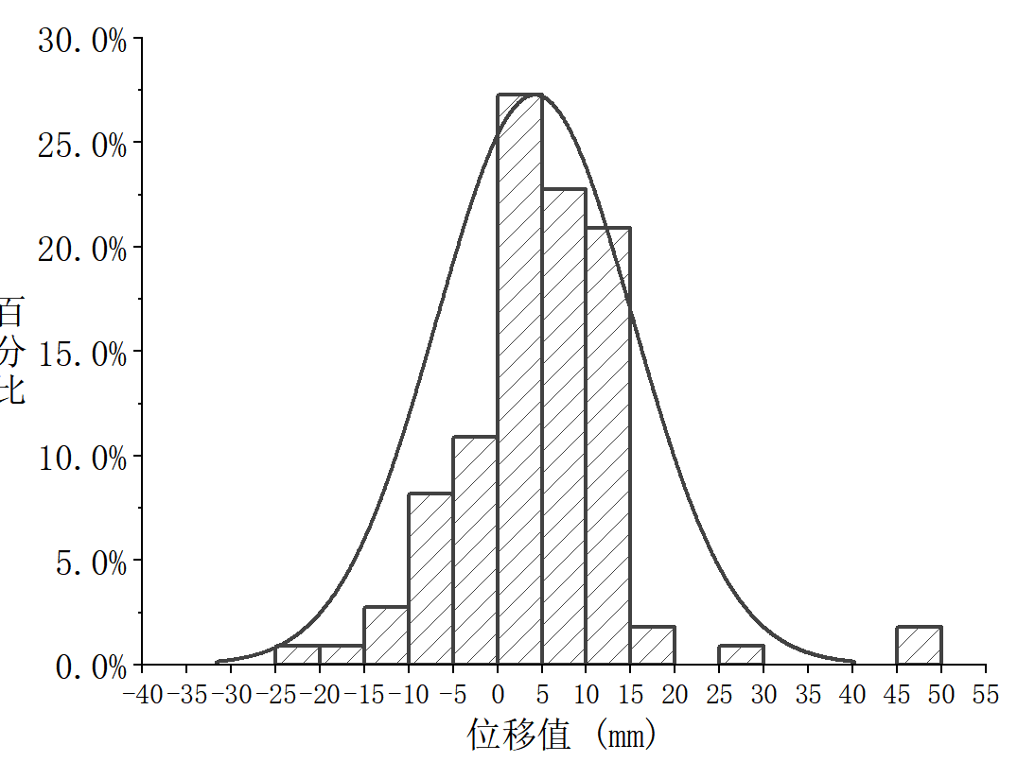
（a）7个工点110个监测点的最终水平位移分布频率直方图
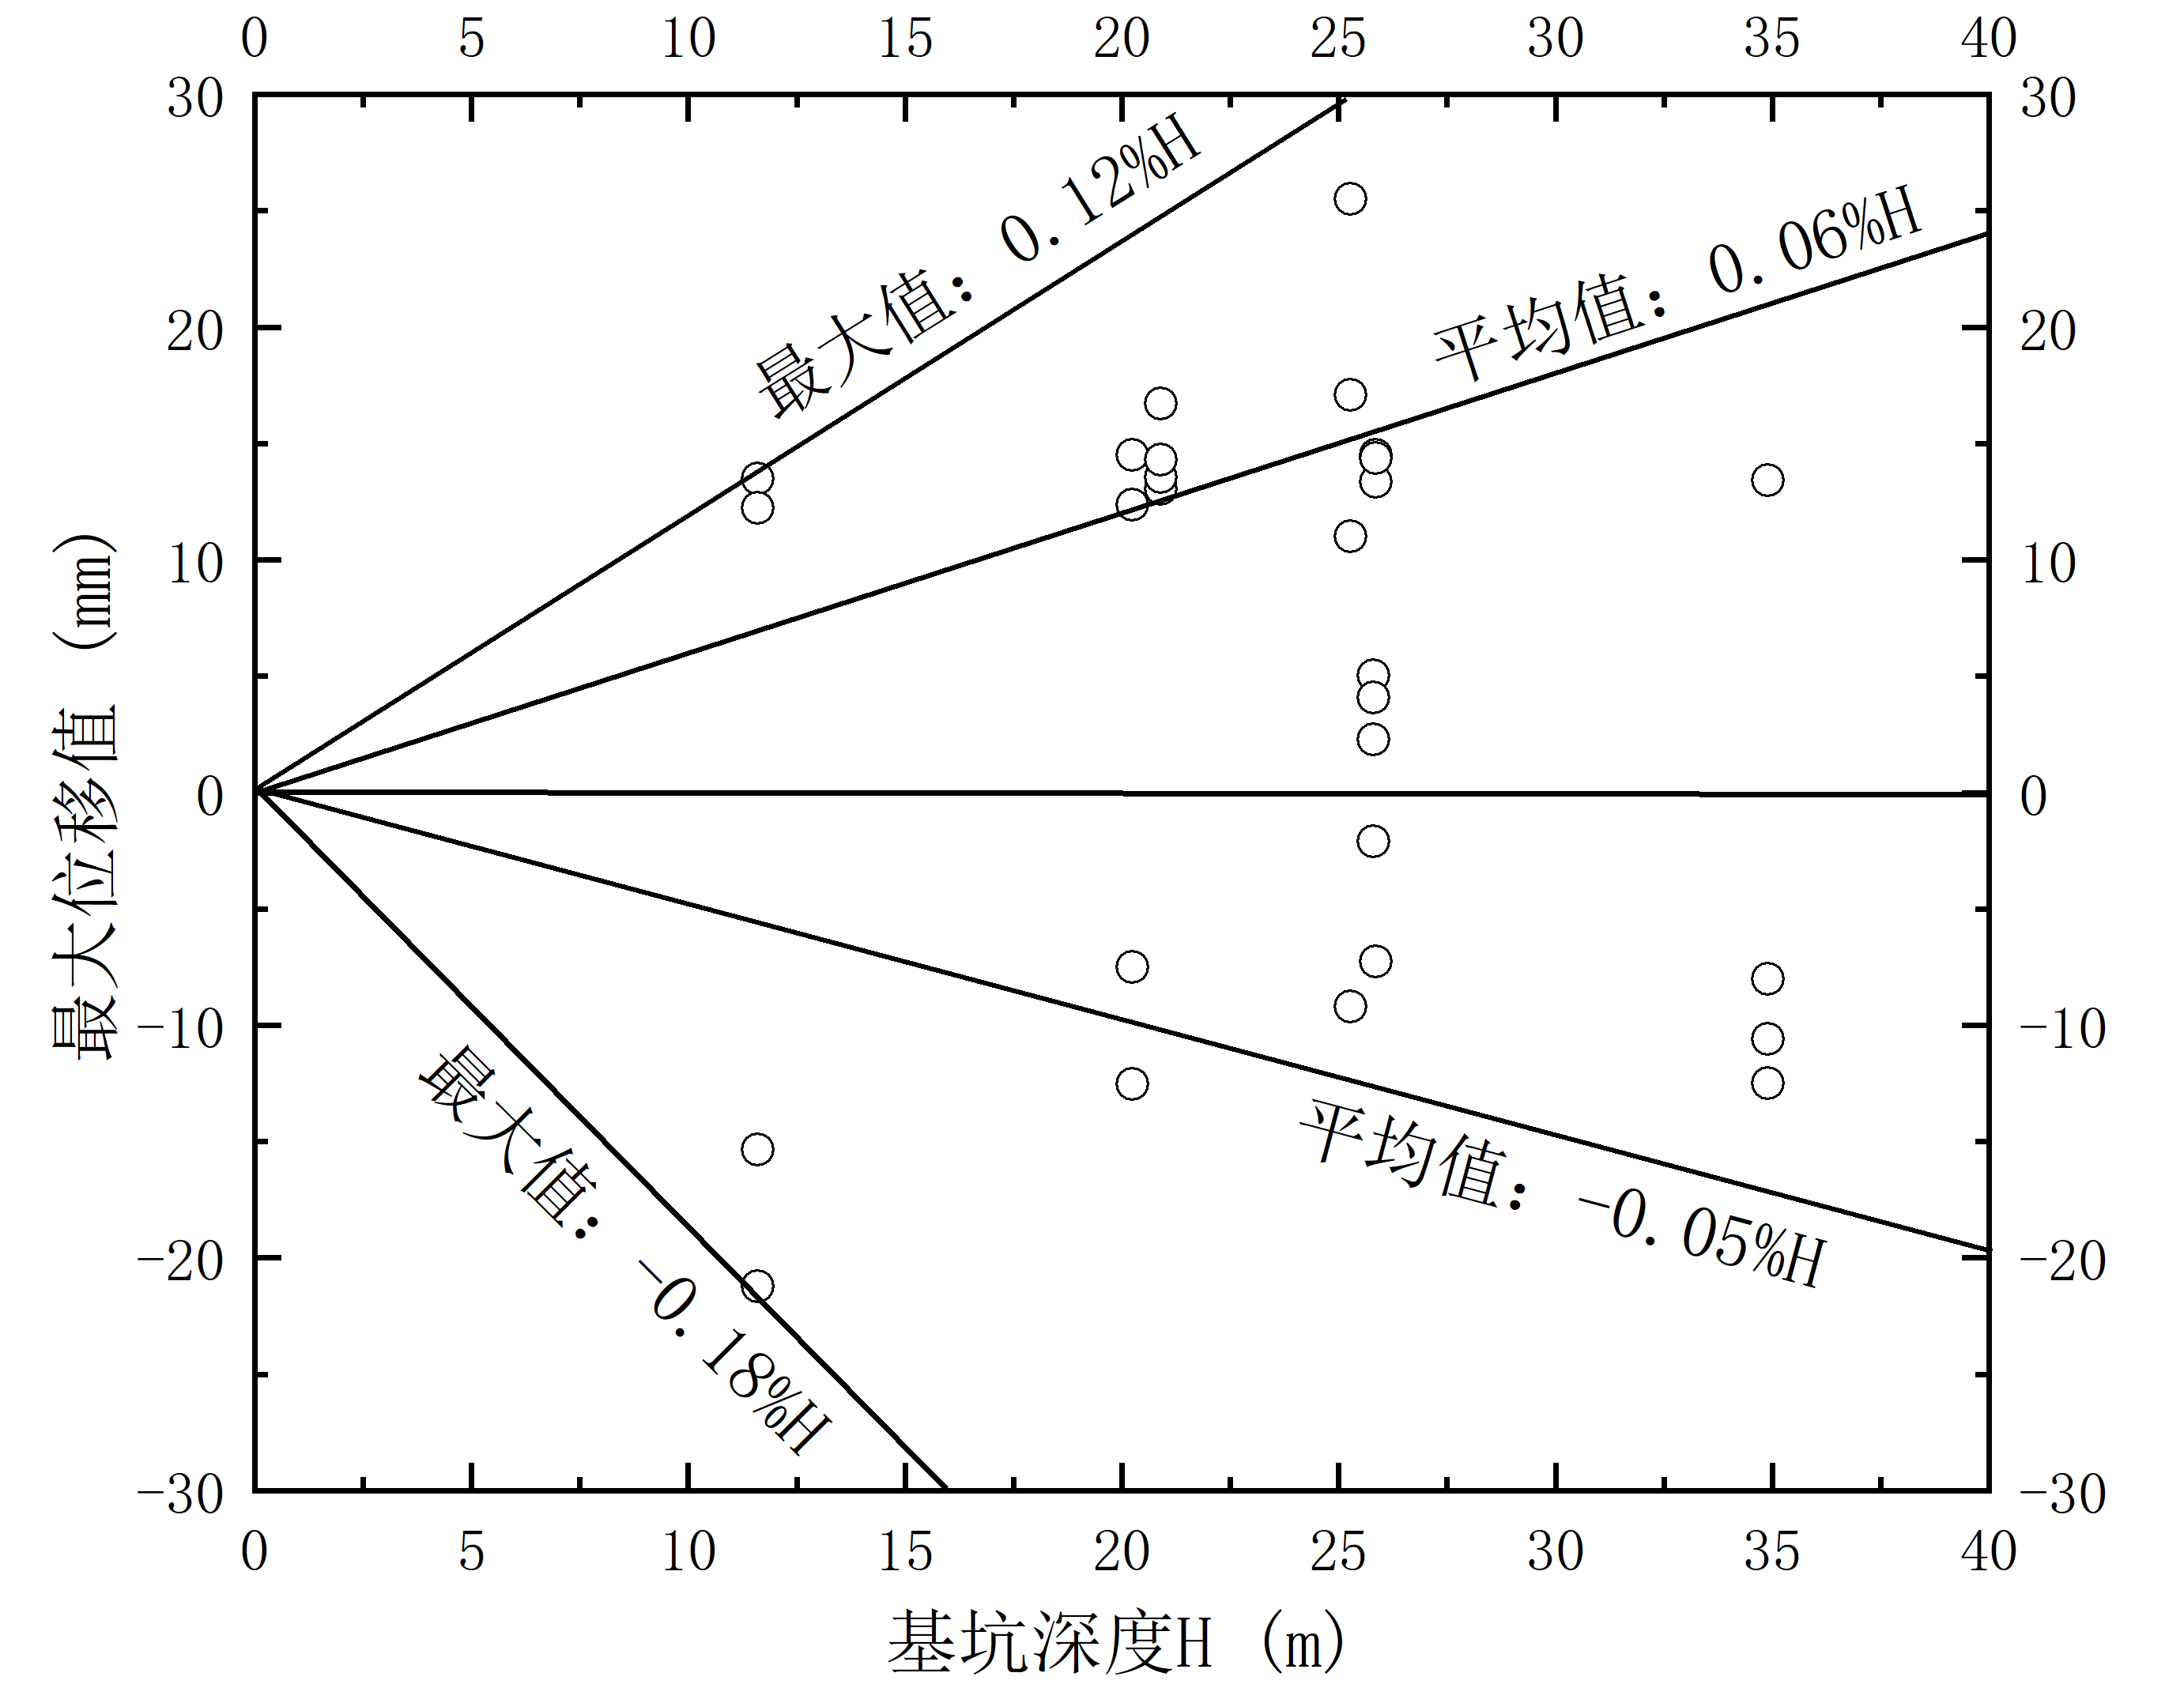
（b）7个工点最大水平位移与基坑深度的关系
图23 基坑围护桩（墙）顶水平位移统计图
水平位移在7个工点中，既有向基坑内的水平位移，也有向基坑外的水平位移，向基坑内的最大位移量48.65mm，向基坑外的最大位移量-52.75mm。
从图23（a）中可以看出，以Ⅴ级围岩为主的7个工点的110个监测点中，实测数值分布在-10mm~+10mm（-表示向基坑外的水平位移，+表示向基坑内的水平位移）的数量约占监测点总数的69.1%，分布在-15mm~+15mm的数量约占监测点总数的92.7%，分布在-20mm~+20mm的数量约占监测点总数的95.5%。向基坑内的水平位移标准差7.96，μ＋σ取值16.19，μ＋2σ取值24.15，μ＋3σ取值32.11；向基坑外的水平位移标准差10.16，μ－σ取值-18.28，μ－2σ取值-28.44，μ－3σ取值-38.6。
从图23（b）中可以看出，7个工点中桩（墙）顶向基坑内水平最大位移约为0.12%H，平均位移0.06%H；向基坑外水平最大位移约为-0.18%H，平均位移-0.05%H。
以Ⅴ级围岩为主的基坑中，位移最大速率控制值在±2mm/d的数量约占监测点总数的31.3%，在±3mm/d的数量约占监测点总数的59.4%，在±4mm/d的数量约占监测点总数的75%，在±5mm/d的数量约占监测点总数的82.8%。根据统计结果，桩（墙）顶向基坑内水平位移的最大速率的最大值为8.2mm/d，向基坑外水平位移的最大速率的最大值为-6.99mm/d。向基坑内平均水平位移最大速率2.89mm/d，向基坑外平均水平位移-3.48mm/d。
以Ⅴ级围岩为主的基坑围护桩（墙）顶向基坑内的水平位移控制值，可参考以上统计数据。桩（墙）顶向基坑外的水平位移，由于位移原因复杂，控制值的确定应结合支护结构形式、支撑轴力的大小和岩土条件。
②以Ⅵ级围岩为主地层
对27个以Ⅵ级围岩为主的基坑工程，围护桩（墙）顶水平位移监测统计结果见图24。
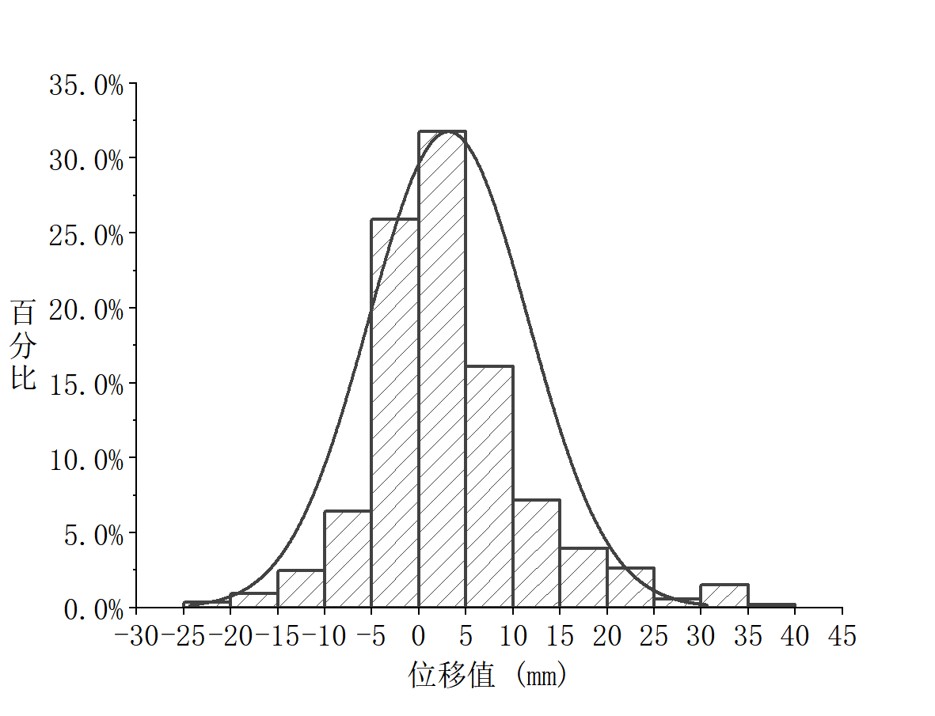
（a）27个工点529个监测点的最终水平位移分布频率直方图
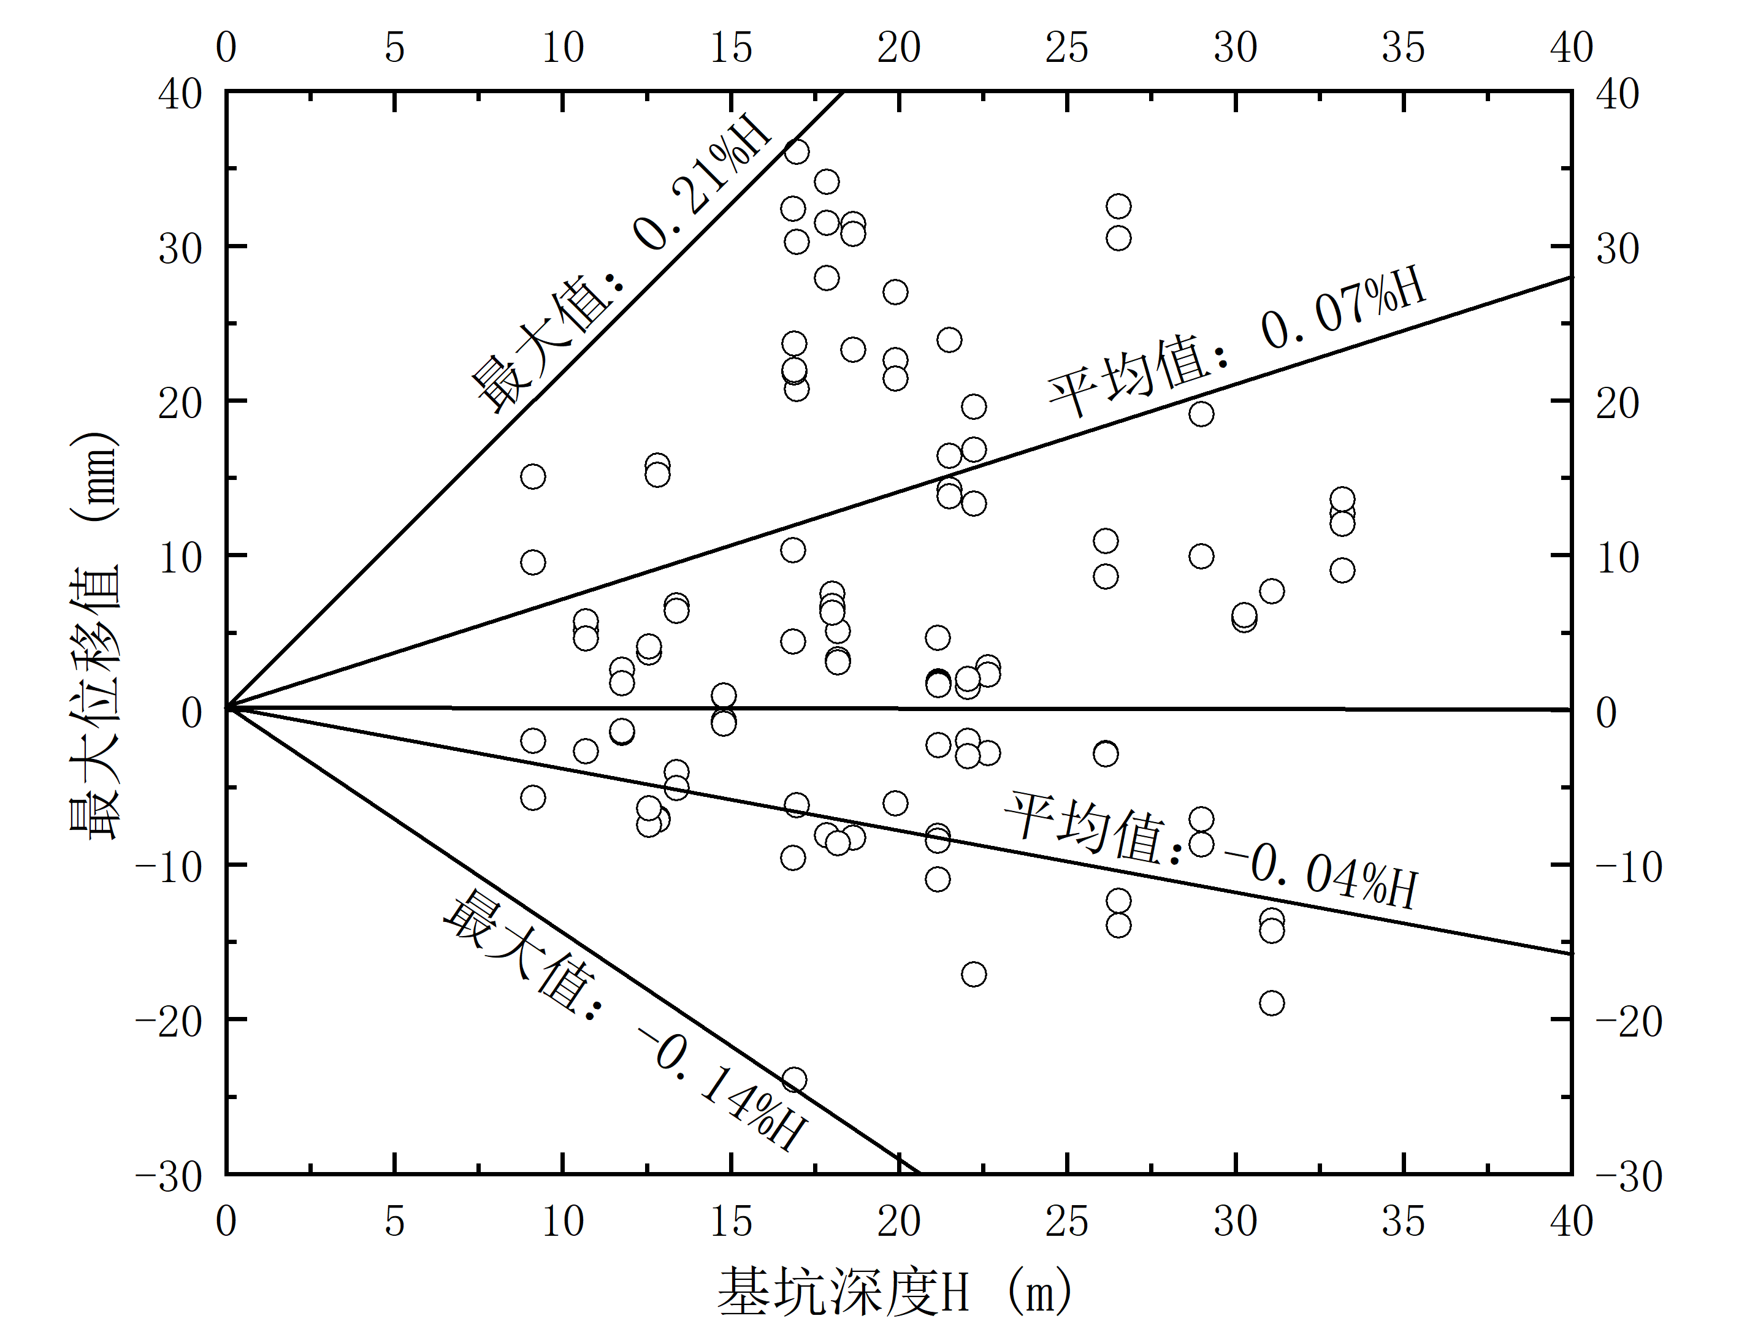
（b）27个工点最大水平位移与基坑深度的关系
图24 基坑围护桩（墙）顶水平位移统计图
水平位移在27个工点中，既有向基坑内的水平位移，也有向基坑外的水平位移，向基坑内的最大位移量36.05mm，向基坑外的最大位移量-23.91mm。
从图24（a）中可以看出，以Ⅵ级围岩为主的27个工点的529个监测点中，实测数值分布在-10mm~+10mm（-表示向基坑外的水平位移，+表示向基坑内的水平位移）的数量约占监测点总数的80.2%，分布在-15mm~+15mm的数量约占监测点总数的89.8%，分布在-20mm~+20mm的数量约占监测点总数的94.7%。向基坑内的水平位移标准差7.35，μ＋σ取值14.62，μ＋2σ取值21.97，μ＋3σ取值29.32；向基坑外的水平位移标准差4.41，μ－σ取值-8.57，μ－2σ取值-12.98，μ－3σ取值-17.39。
从图24（b）中可以看出，27个工点中桩（墙）顶向基坑内水平最大位移约为0.21%H，平均位移0.07%H；向基坑外水平最大位移约为-0.14%H，平均位移-0.04%H。
以Ⅵ级围岩为主的基坑中，监测点的位移最大速率控制值在±2mm/d的数量约占监测点总数的61.9%，在±3mm/d的数量约占监测点总数的85.3%，在±4mm/d的数量约占监测点总数的92.2%，在±5mm/d的数量约占监测点总数的95.7%。根据统计结果，桩（墙）顶向基坑内水平位移的最大速率的最大值为5.74mm/d，向基坑外水平位移的最大速率的最大值为-9.2mm/d。向基坑内平均水平位移最大速率2.09mm/d，向基坑外平均水平位移-2.25mm/d。
以Ⅵ级围岩为主的基坑围护桩（墙）顶向基坑内的水平位移控制值，可参考以上统计数据。桩（墙）顶向基坑外的水平位移，由于位移原因复杂，控制值的确定应结合支护结构形式、支撑轴力的大小和岩土条件。
4 围护桩（墙）体水平位移
1）相关规范的规定
国家现行标准《城市轨道交通工程监测技术规程》GB 50911规定的支护桩（墙）体水平位移控制值为20mm~70mm（0.15%~0.7%H）。《建筑基坑工程监测技术规范》GB 50497规定的深层水平位移控制值为30mm~90mm（0.3%~1.0%H）。
2）实测统计结果
①以Ⅴ级围岩为主地层
对7个工点的围护桩（墙）体水平位移监测统计结果见图25。
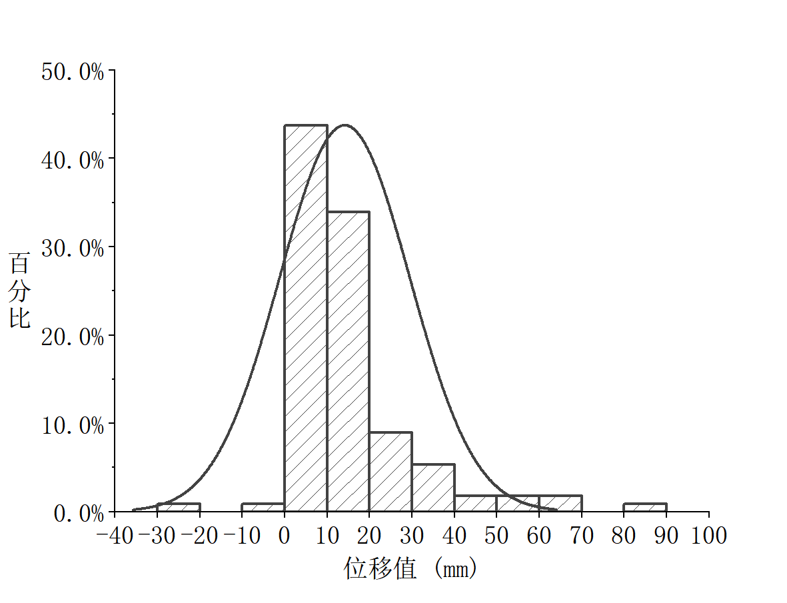
（a）7个工点110个监测点的最终水平位移分布频率直方图
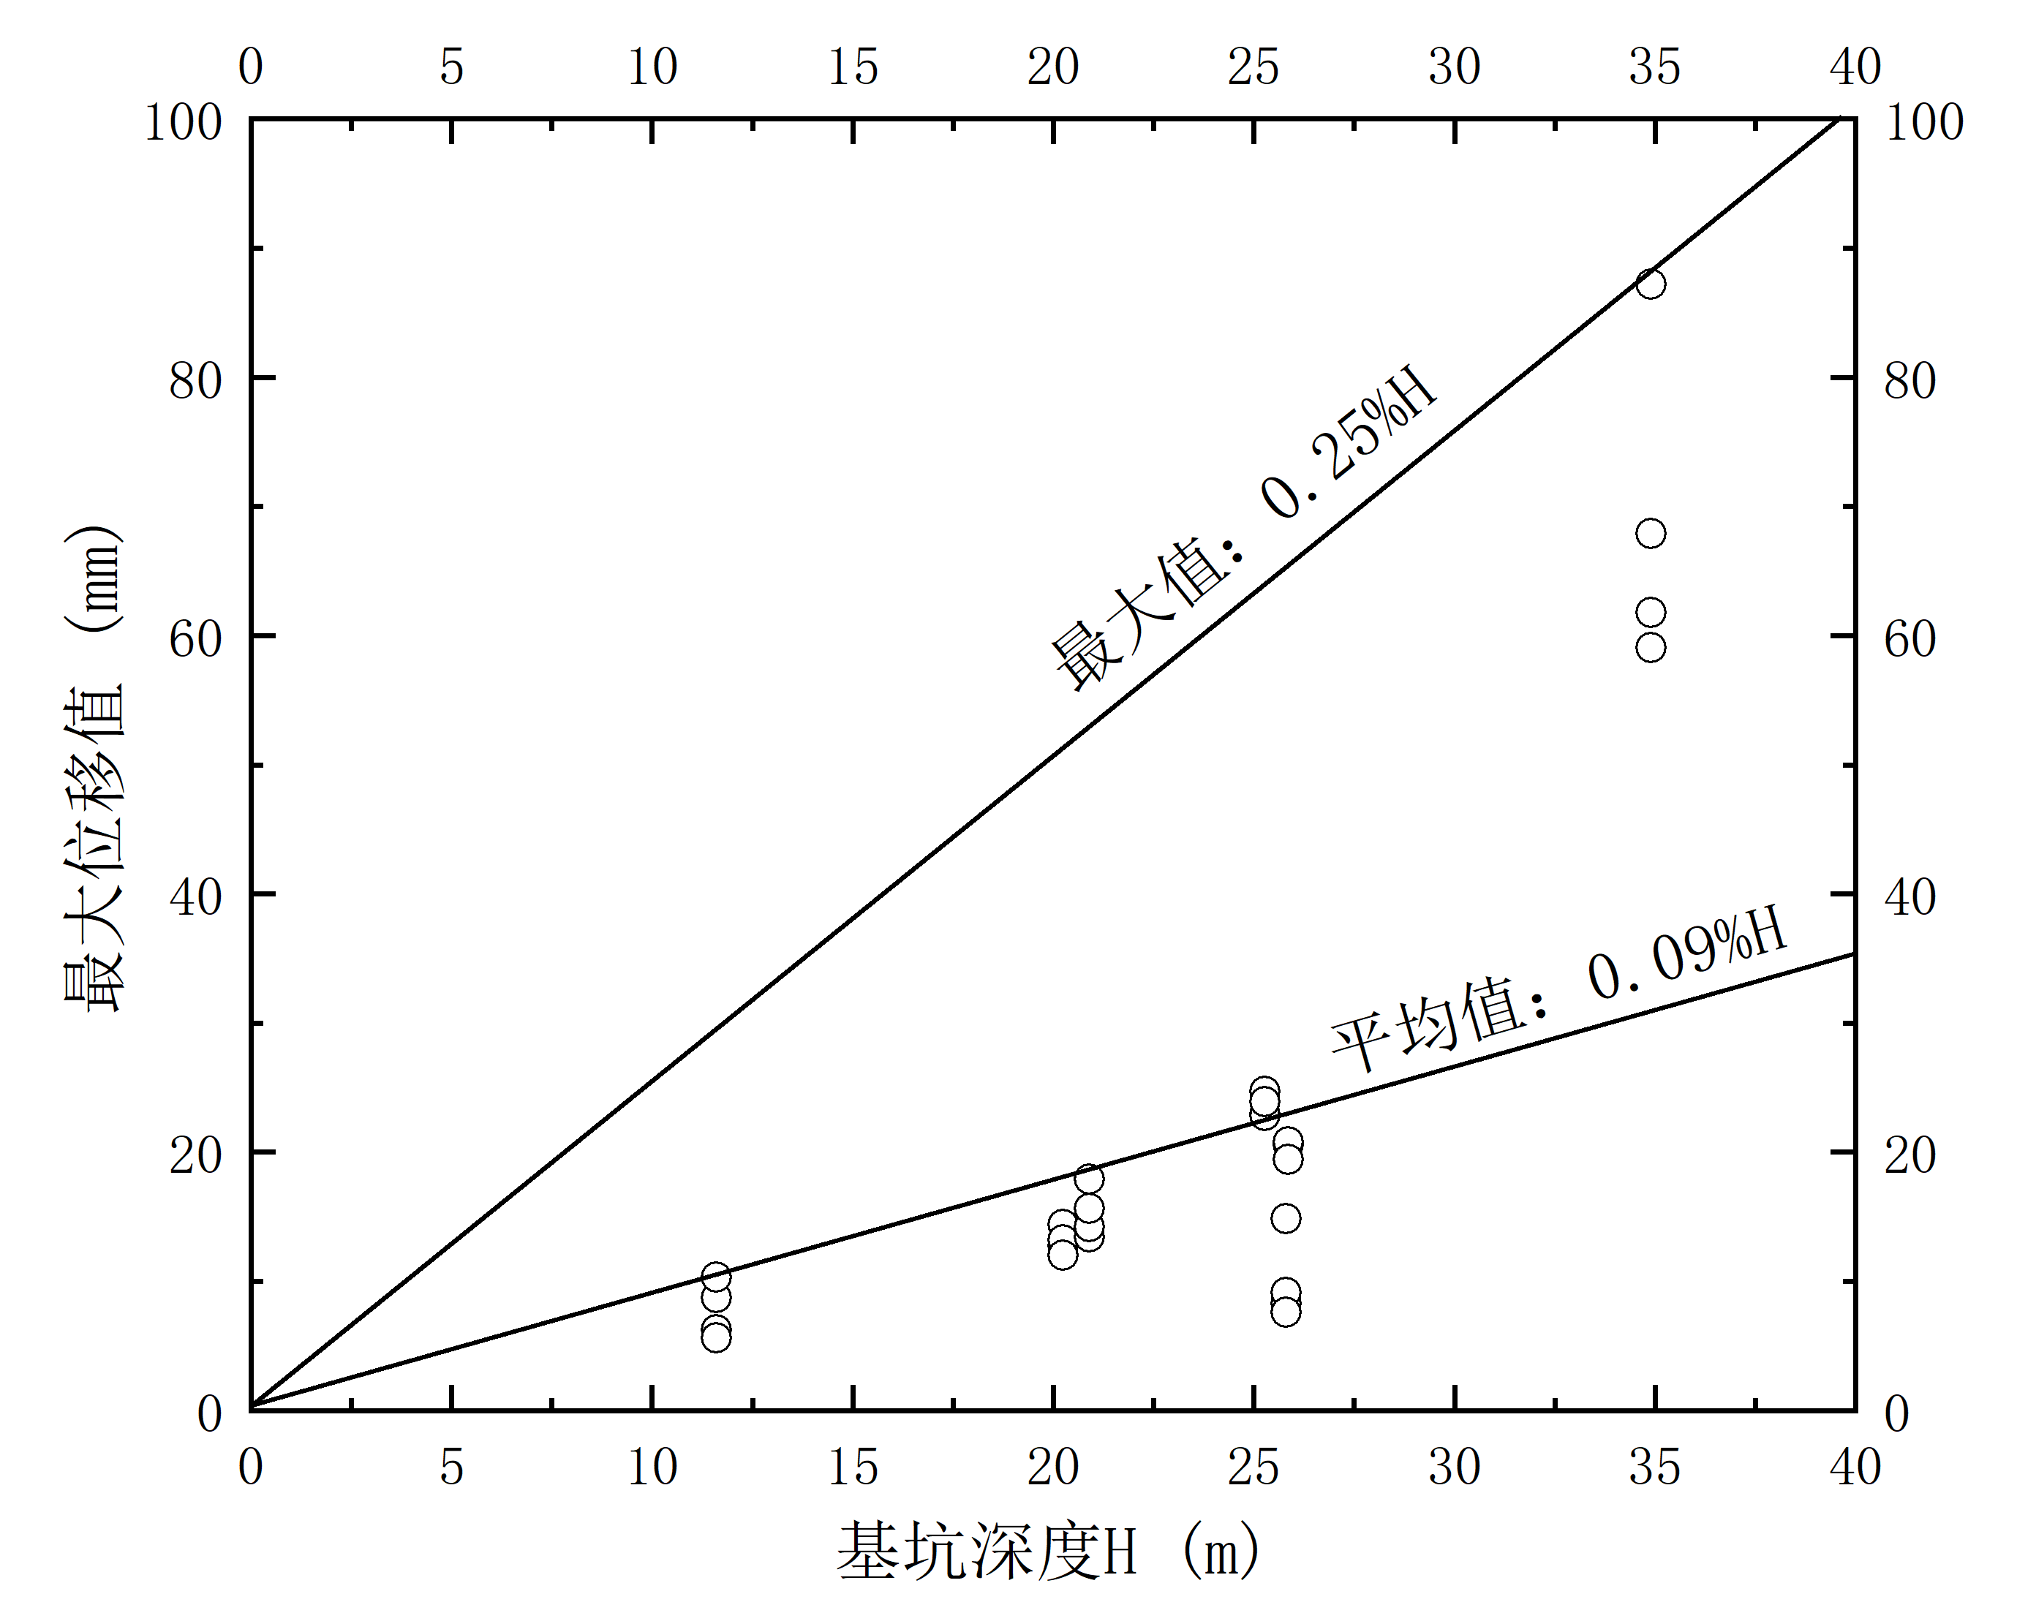
（b）7个工点最大水平位移与基坑深度的关系
图25 基坑围护桩（墙）体水平位移统计图
从图25（a）可以看出，以Ⅴ级围岩为主的基坑围护桩（墙）体存在向基坑内、外的水平位移，7个工点110个监测点的围护桩（墙）体水平位移值在0mm~+30mm（-表示向基坑外的水平位移，+表示向基坑内的水平位移）的监测点数量约占监测点总数的86.6%，在0mm~+40mm的监测点数量约占监测点总数的92%，在0mm~+50mm的监测点数量约占监测点总数的93.8%，在0mm~+60mm的监测点数量约占监测点总数的95.5%。向基坑内的水平位移标准差14.93，μ＋σ取值29.55，μ＋2σ取值44.48，μ＋3σ取值59.41。
从图25（b）可以看出，7个工点的最大桩（墙）体水平位移平均值约为0.09%H，最大值约为0.25%H。
根据统计结果，以Ⅴ级围岩为主的围护桩（墙）体水平位移的最大位移变化速率多在2mm/d~3mm/d。
以Ⅴ级围岩为主的基坑围护桩（墙）体水平位移控制值，可参考以上统计数据。从图25（a）中可以看出，以Ⅴ级围岩为主的基坑围护桩（墙）体存在向基坑外水平位移的现象，但位移量相对较小。由于向基坑外的水平位移原因复杂，控制值的确定应结合支护结构形式、支撑轴力的大小和岩土条件。
②以Ⅵ级围岩为主地层
对27个工点的围护桩（墙）体水平位移监测统计结果见图26。
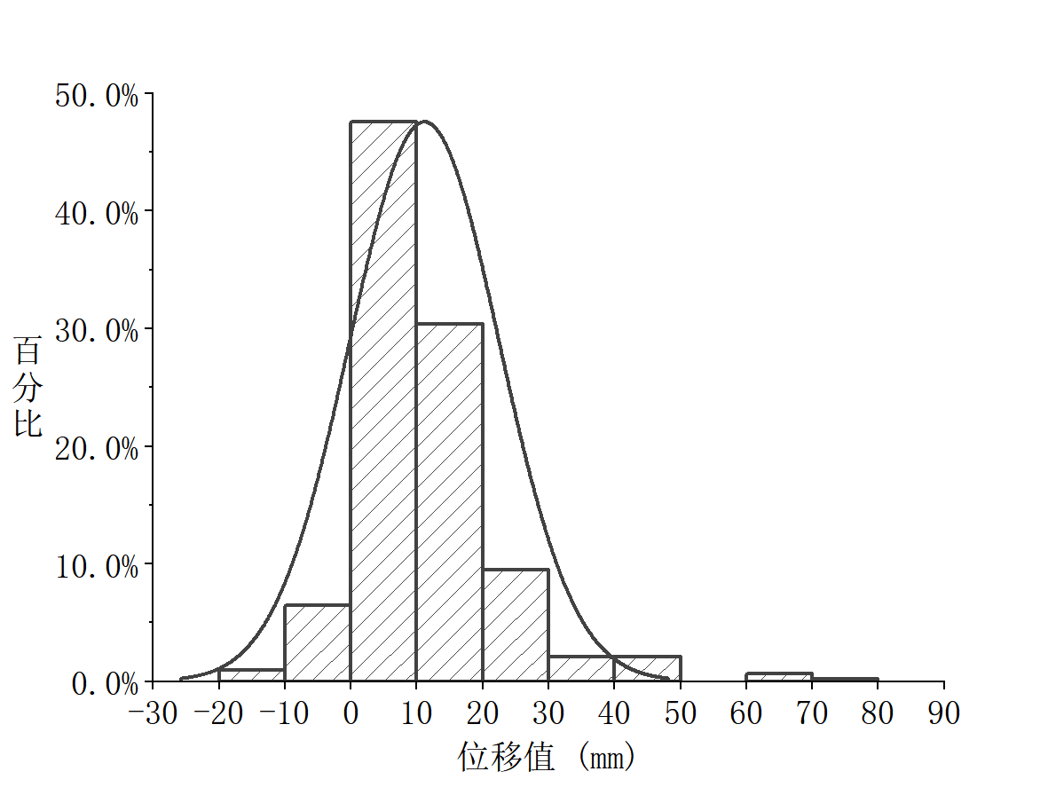
（a）27个工点399个监测点的最终水平位移分布频率直方图
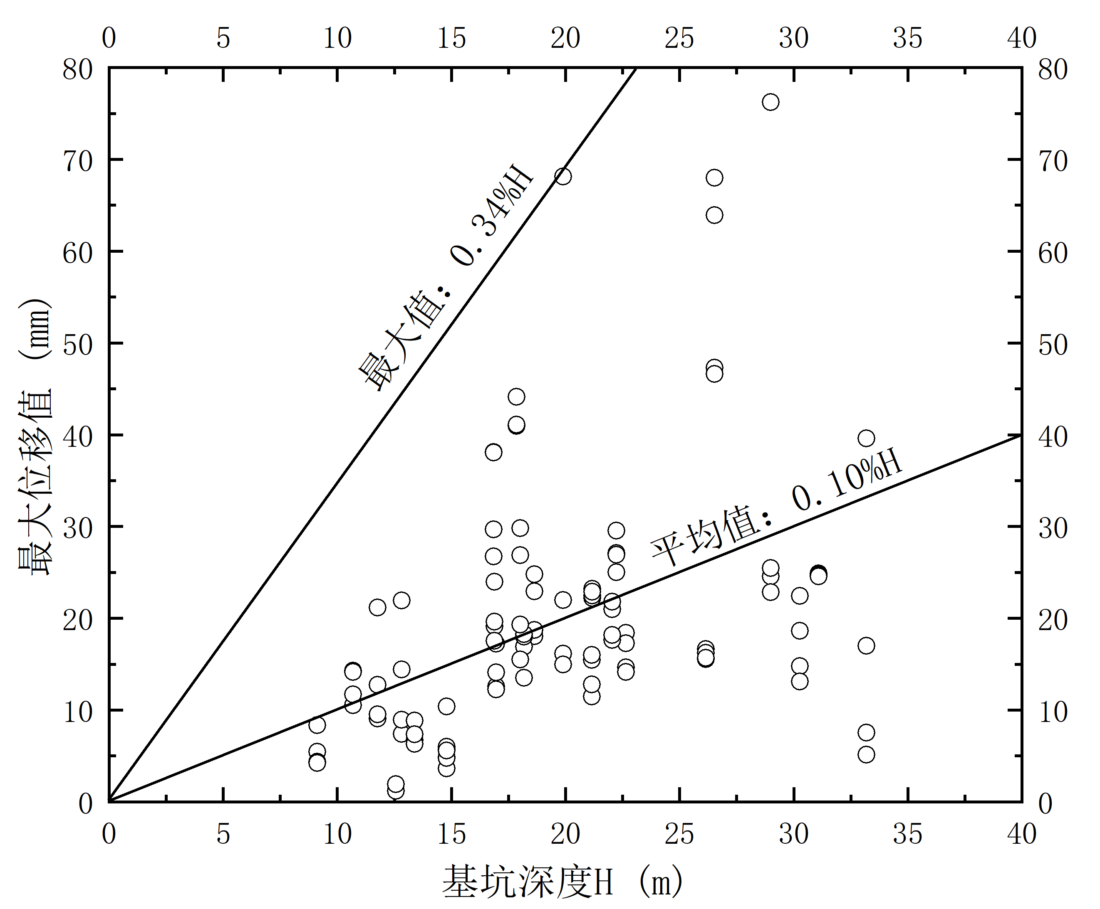
（b）27个工点最大水平位移与基坑深度的关系
图26 基坑围护桩（墙）体水平位移统计图
从图26（a）可以看出，以Ⅵ级围岩为主的基坑围护桩（墙）体存在向基坑内、外的水平位移，27个工点399个监测点的围护桩（墙）体水平位移值在-10mm~+30mm（-表示向基坑外的水平位移，+表示向基坑内的水平位移）的监测点数量约占监测点总数的94%，在-10mm~+40mm的监测点数量约占监测点总数的96.1%，在-10mm~+50mm的监测点数量约占监测点总数的96.1%，在-10mm~+60mm的监测点数量约占监测点总数的97%。向基坑内的水平位移标准差10.82，μ＋σ取值23.23，μ＋2σ取值34.05，μ＋3σ取值44.87。
从图26（b）可以看出，27个工点的最大桩（墙）体水平位移平均值约为0.1%H，最大值约为0.34%H。
根据统计结果，以Ⅵ级围岩为主的基坑围护桩（墙）体水平位移的最大位移变化速率多在2mm/d~3mm/d。
以Ⅵ级围岩为主的基坑围护桩（墙）体水平位移控制值，可参考以上统计数据。从图26（a）中可以看出，以Ⅵ级围岩为主的基坑围护桩（墙）体存在向基坑外水平位移的现象，但位移量相对较小。由于向基坑外的水平位移原因复杂，控制值的确定应结合支护结构形式、支撑轴力的大小和岩土条件。
9.2.2 车站开挖断面较大，施工步序多，地表变形控制比区间隧道困难得多。研究结果表明，监测项目的监测数据变化除与隧道工程的各项设计参数、工法相关外，还与隧道所处场区的岩土体特性、类型等因素密切相关。
本次研究收集了北京轨道交通6号线西延、3号线一期、12号线、17号线、19号线一期、7号线、7号线东延、昌平线南延等浅埋暗挖法车站，分布在北京地区西部、中部、东部地层，根据《城市轨道交通岩土工程勘察规范》中隧道围岩分级，其西部车站主要围岩级别为Ⅴ级围岩，东部车站主要围岩级别为Ⅵ级围岩。
主要为Ⅴ级围岩地层的车站共统计了8个，485个监测点，地表沉降累计值在-71.87mm~+32.24mm之间，平均值-18.8mm，标准差17.23mm，累计值中约95.93%的监测点实测值在-50mm以内，如图27所示。
图27 Ⅴ级围岩地层的浅埋暗挖法车站地表沉降累计值分布频率直方图（485个监测点）
主要为Ⅴ级~Ⅵ级围岩地层的车站共统计了10个，461个监测点，地表沉降为-132.73mm~+1.3mm，平均值-54.5mm，标准差27.33mm。累计值中约82%的监测点实测值在-80mm以内，如图27所示。
图28 Ⅴ级~Ⅵ级围岩地层的浅埋暗挖法车站地表沉降累计值分布频率直方图（461个监测点）
主要为Ⅵ级围岩地层的车站共统计了6个，320个监测点，地表沉降为-237.56mm~-18.8mm，平均值-98.66mm，标准差33.38mm，如图28所示。累计值中监测点实测值较大频率超过控制指标-60mm，因此在施工中应加强地表沉降控制。
图29 Ⅵ级围岩地层的浅埋暗挖法车站地表沉降累计值分布频率直方图（320个监测点）
统计分析了12座4导洞洞桩法车站，共491个测点，在导洞开挖阶段沉降占比平均值46%，梁柱体系阶段沉降占比平均值12%，初支扣拱阶段沉降占比平均值28%，二衬扣拱阶段沉降占比平均值11%，按照±1倍标准差范围参考控制，测点各阶段沉降统计如表6，各阶段沉降占比分布如图29。
表6 洞桩法车站（4导洞）各阶段地表沉降统计表
工程类别 | 导洞层数 | 分析指标 | 阶段沉降占比
工程类别 | 导洞层数 | 分析指标 | 导洞开挖 | 梁柱体系 | 初支扣拱 | 二衬扣拱
洞桩法车站 | 单层4导洞 | 平均值 | 45% | 12% | 28% | 11%
洞桩法车站 | 单层4导洞 | 标准差 | 16.60% | 8.31% | 13.00% | 9.43%
洞桩法车站 | 单层4导洞 | ±1倍标准差 | 28%~62% | 4%~20% | 15%~41% | 2%~20%
（a） 洞桩法车站（4导洞）导洞开挖阶段沉降占比分布频率图
（b） 洞桩法车站（4导洞）梁柱体系阶段沉降占比分布频率图
（c） 洞桩法车站（4导洞）初支扣拱阶段沉降占比分布频率图
（d） 洞桩法车站（4导洞）二衬扣拱阶段沉降占比分布频率图
图30 洞桩法车站（4导洞）阶段沉降占比分布频率图
统计分析了20座8导洞和6导洞洞桩法车站，共483个测点，在导洞开挖阶段沉降占比平均值57%，梁柱体系阶段沉降占比平均值13%，初支扣拱阶段沉降占比平均值21%，二衬扣拱阶段沉降占比平均值6%，按照±1倍标准差范围参考控制，测点各阶段沉降统计如表7，各阶段沉降占比分布如图31。
表7 洞桩法车站（8导洞、6导洞）各阶段地表沉降统计表
工程类别 | 导洞层数 | 分析指标 | 阶段沉降占比
工程类别 | 导洞层数 | 分析指标 | 导洞开挖 | 梁柱体系 | 初支扣拱 | 二衬扣拱
洞桩法车站 | 双层8导洞  双层6导洞 | 平均值 | 57% | 13% | 23% | 6%
洞桩法车站 | 双层8导洞  双层6导洞 | 标准差 | 13.13% | 6.95% | 11.07% | 5.80%
洞桩法车站 | 双层8导洞  双层6导洞 | ±1倍标准差 | 44%~70% | 6%~20% | 12%~35% | 0%~12%
（a） 洞桩法车站（8导洞、6导洞）导洞开挖阶段沉降占比分布频率图

（b） 洞桩法车站（8导洞、6导洞）梁柱体系阶段沉降占比分布频率图
（c） 洞桩法车站（8导洞、6导洞）初支扣拱阶段沉降占比分布频率图
（d） 洞桩法车站（8导洞、6导洞）二衬扣拱阶段沉降占比分布频率图
图31 洞桩法车站（4导洞）阶段沉降占比分布频率图
9.2.3 盾构隧道施工过程中变形及岩土体位移与工程所处范围内的工程地质水文地质条件、周围环境条件及盾构施工参数等密切相关。盾构隧道监测项目控制值应首先结合工程特点，经工程类比和分析计算后确定，也可参照本规程确定的监测项目控制值。
条文中9.4.1监测项目控制值，是在对北京市大量实际工程案例开展专题研究的基础上，结合相关规范确定的。
北京地区Ⅴ围岩盾构法隧道地表沉降控制值为20mm，地表隆起控制值为10mm；Ⅵ围岩盾构法隧道地表沉降控制值为30mm，地表隆起控制值为10mm。
盾构法隧道地表沉降（隆起）监测控制值专题研究收集了北京市6条线路、21个工点的实测资料。对21个标准断面盾构隧道的实测统计结果见图32。
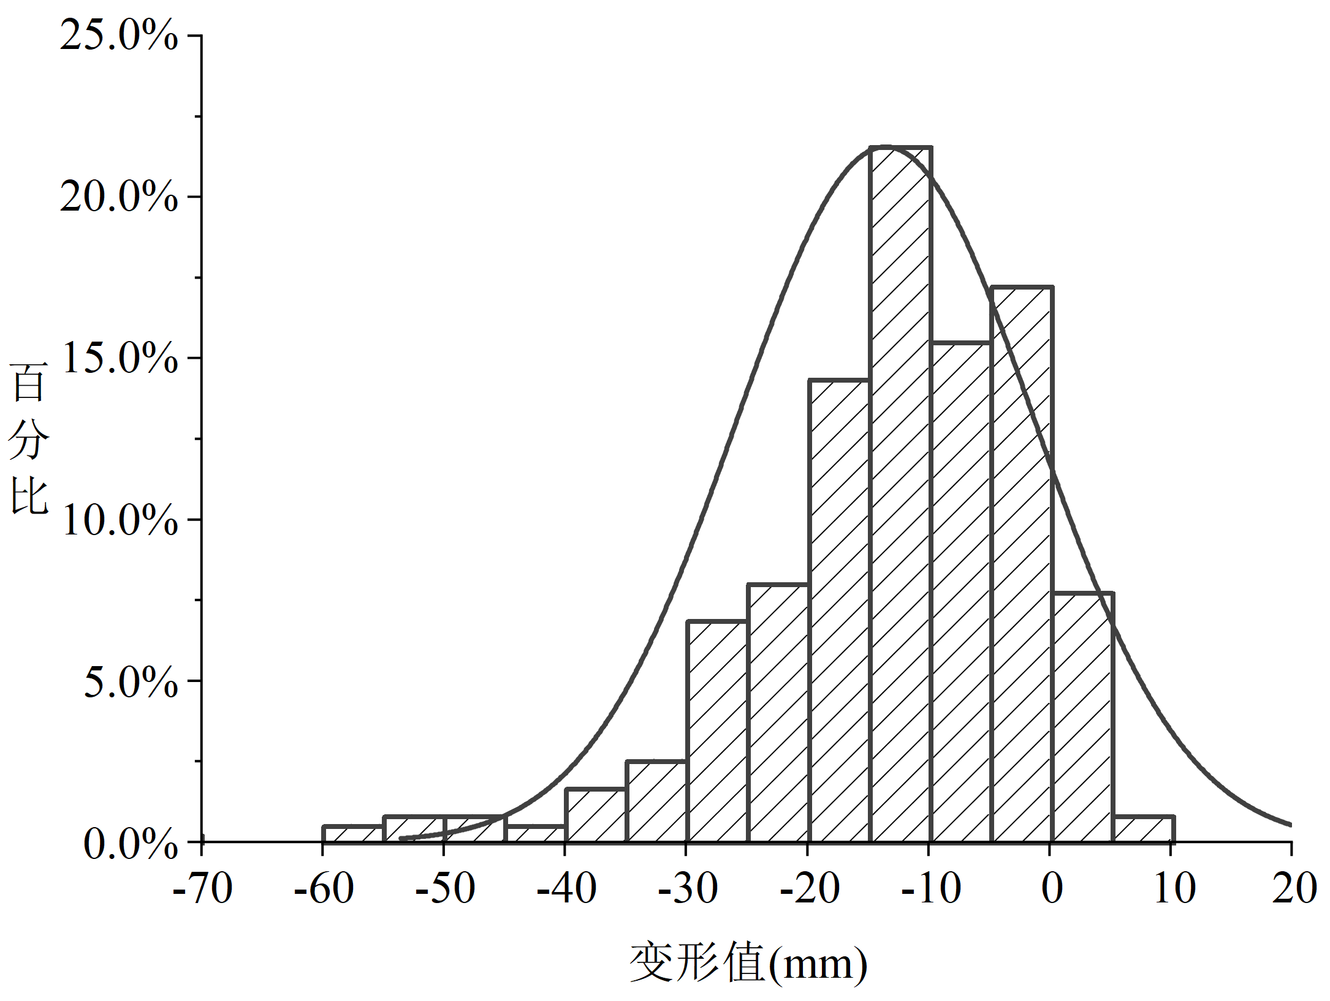
- 701 个监测点（Ⅴ围岩）
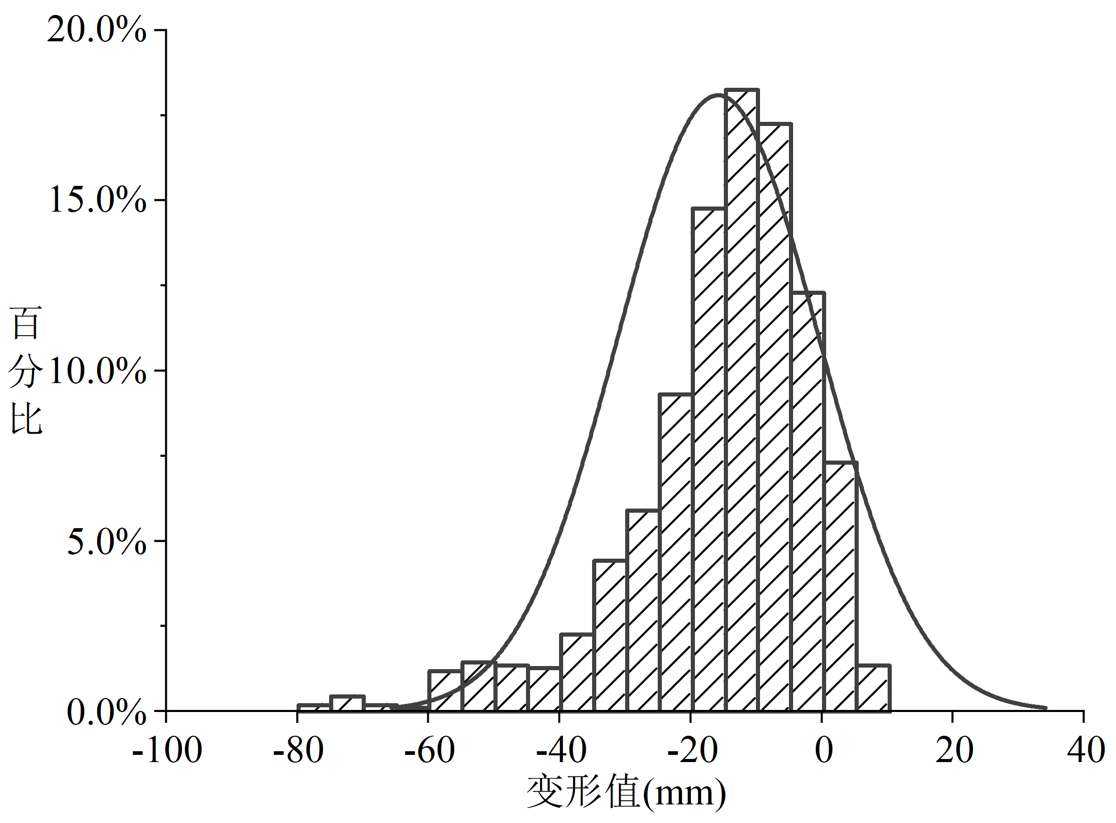
- 1163 个监测点（Ⅵ围岩）
图32 标准断面盾构隧道最终地表沉降分布频率直方图（1864个监测点）
盾构隧道地表沉降主要统计隧道轴线上方的监测点，统计结果表明，北京地区盾构法隧道地表沉降大部分监测点累计变形在 20mm以内。其中：
1）北京市Ⅴ围岩区域约93.58% 的监测点沉降实测值在20mm以内，隆起实测值多在10mm以内。
2）北京市Ⅵ围岩区域约86.58% 的监测点沉降实测值在30mm以内，隆起实测值多在10mm以内。
本规程根据围岩分级地层情况，Ⅴ围岩区域标准断面盾构隧道地表沉降累计变化控制值建议值为10mm~-20mm，Ⅵ围岩区域标准断面盾构隧道地表沉降累计变化控制值建议值为10mm~-30mm。
盾构掘进作业时，土体受扰变形规律与和监测面之间的距离密切相关，将盾构施工土体扰动变形特征根据与监测面之间的距离分五个不同阶段，分别是先行沉降、刀盘到达、盾体通过、盾尾脱出和后期沉降。其中，刀盘与监测面间距离为-30m~-10m时为先行沉降阶段，-10m~0m时为刀盘到达阶段，0m~10m时为盾构通过阶段，10m~20m时为盾尾脱出阶段，20m~100m时为后期沉降阶段，盾构施工沉降阶段如图33所示。
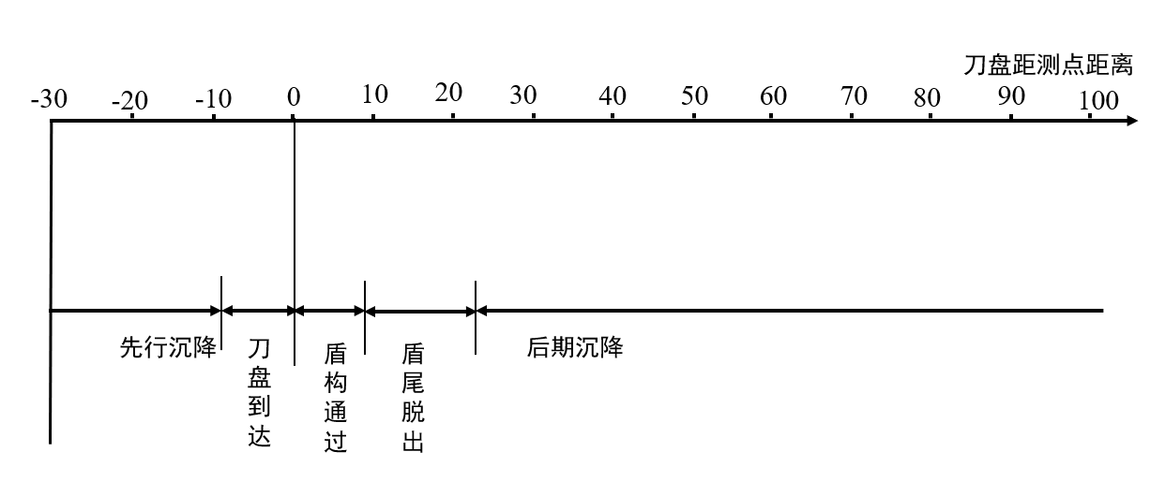
图33 盾构施工沉降阶段示意图
根据北京轨道交通工程某区间现场实测沉降值绘制隧道中线处地表沉降历时曲线图分析可知，因盾构在掘进过程中地层比较均一，施工引起的一、二阶段变形比较小，都在±1mm之内。盾构施工引起的变形主要发生在三、四、五3个阶段，表现为盾构掘进时对周边土体的扰动、盾尾脱出的土体应力释放引起的弹塑性变形及土体扰动后所引起的固结和蠕变残余变形。其中第一阶段沉降约占总沉降的5%，第二阶段沉降约占总沉降的10%，第三阶段沉降约占总沉降的20%，第四阶段沉降约占总沉降的60%，第五阶段沉降约占总沉降的5%。各阶段沉降的时程曲线如图15所示。
根据上述工程的相关变形控制情况，具体到盾构开挖的5个阶段，其控制标准分别为：
表7 盾构法施工各阶段地表沉降统计表
变形阶段 | 累计值（mm） | 变化速率（mm/d）
先行沉降 | 5% | 1
刀盘到达 | 10% | 2
盾体通过 | 20% | 3
盾尾脱出 | 60% | 3
后期沉降 | 5% | 1

10 巡视

10.1 一般规定
10.1.1 巡视的情况与《城市轨道交通工程建设安全风险技术管理规范》DB11/1316的巡视预警标准对比，符合预警标准的发布巡视预警。开工前对应周边建构筑物等进行初始巡视，并记录初始状态，在建设期应覆盖全过程。
10.1.9 因为较大降雨后地质易疏松，因此加强汛期的监测工作和巡视工作。

10.2 明（盖）挖法工程施工巡视
10.2.1~10.2.6 本规程的巡视内容为巡视点是否符合规范及设计的要求以及易导致安全风险的质量缺陷和可视的安全风险征兆。给出了明（盖）挖法基坑施工对围护结构施做、土方开挖、支护体系、基坑侧壁未稳定与渗漏水、坑边堆载进行巡视的巡视要点。实际现场巡视工作中应根据实际情况进行增加。
10.2.7 由于降雨渗入地层后，导致土体力学性能下降，所以对地面提出了硬化的要求。废弃带水管线往往没有封堵或封堵存在缺陷，当管内水压升高极易破坏封堵并涌入基坑。
10.2.8~10.2.10 因视频监控为现场巡视的补充手段，对于工期短工程规模小的工程，甚至视频安装周期与工期基本相当的，视频设备安装完时，主要施工工作已经做完，同时还要付出硬件成本，因此没有进行视频监控的必要性，所以规定视频监控为可采用也可不采用。对于工期长、危险性大的工程，远程视频监控是现场巡视有力的补充，对于重要风险部位远程视频监控，有利于进一步地控制工程施工质量及安全，避免事故的发生。视频监控作为现场巡视的辅助手段，前端摄像头应当能够覆盖到施工过程的关键工序、部位，可以清晰识别关键工序、部位的施工信息，因此视频安装应遵循合理、便捷、高效等原则，通过实地查看、分析，设计制定视频安装方案。

10.3 浅埋暗挖法工程施工巡视
10.3.1~10.3.7 本规程的巡视内容为巡视点是否符合规范及设计的要求。超前支护现场巡视，根据超前支护的施作过程综合研判，并在开挖后直观判断超前支护的施工质量及效果。
土方开挖现场巡视，需判断岩土的类别及地下水的情况，通过综合分析来判断开挖过程中存在的风险，如果开挖过程中出现局部溜坍或坍塌，通过对位置、规模、地下水渗漏、支护措施、现场组织、施工工艺等进行综合分析，及时提出风险处置措施并进行处置；施工中对地下水的控制效果十分重要，避免带水作业，保证开挖面无水状态，能有效防止开挖面溜坍或坍塌。因此，在巡视过程中对降水、止水措施、降水设施的运行状态、降水效果进行检查。
洞桩法、交叉中隔壁法、中隔壁法等工法施工过程中，施工工序、导洞掌子面（作业面）之间的错距等对结构受力和地表沉降有着重要的影响，因此是巡视检查的内容。当开挖断面变化时，从大断面向小断面开挖比较好。有时受施工占地的影响，只能从小断面向大断面开挖，这样对拱部地层扰动较大，而且容易出现掏挖。掏挖极易引起拱部土体掉落甚至塌方。

10.4 盾构法工程施工巡视
10.4.1~10.4.4 条款中分别给出了盾构法、顶管法隧道工程所对应的施工工况、掘进参数、结构及岩土体、周边环境进行巡查的主要对象及内容。实际现场巡查工作中应根据实际情况进行适当增减。另外，对基准点、监测点、监测元器件的巡查要结合基本规定中的巡查要求进行。

10.5 周边环境巡视
10.5.1~10.5.7 城市轨道交通建设中，周边环境是重要的保护对象，在整个施工过程中需要确保周边环境对象的正常使用，同时周边环境的状态也能反映出设计施工情况，因此有必要对其进行巡视。

10.6 巡视频率
10.6.2~10.6.3 土方施工期间是指在土方施工开始后到土方施工正式结束期间，除去正式暂停施工期间的所有时间。例如在隧道开挖过程中，当出现当天未开挖掌子面时，但掌子面裸露或简单封闭，未处于稳定状态，也是土方施工期间， 应进行巡视。

11 预警

11.1 一般规定
11.1.3 根据目前北京市轨道交通建设安全风险管控经验和良好实施效果，预警发布后，各参建单位应根据工程对象的风险等级、预警类型与等级，进行分层级响应，组织会商或现场分析会，分析预警原因，制定风险处置方案，及时进行信息反馈，并提出处置建议，确认警情消除或降低后及时消警或降低警级。
11.1.4 预警发布后，根据风险处置方案及实际情况确定是否需要采取措施、采取什么样的措施进行处置，达到消警条件的及时消警。

11.2 监测预警
11.2.1~11.2.3 施工中应及时分析工程监测数据及其变化情况，达到监测预警标准时应及时发布监测预警。黄色监测预警，在正常情况下会发生的预警，主要是起到提醒作用，需要结合进度分析数据发展趋势，对于施工工作面已经通过，且数据趋于收敛的保持适度关注即可，数据趋于变大则需要分析原因采取措施；对于工作面正逐步靠近测点，数据速率正逐渐变大的，需要结合经验预测未来累计值是否超控制值，若根据数据趋势分析或经验预计不会超过控制值，则保持关注即可，若预计超过控制值，则提前采取措施。橙色监测预警除了判断发展趋势外，还需要判断是否可控，不可控的要采取相应措施。红色监测预警需要立即分析原因，并采取相应措施。

11.3 巡视预警
11.3.1~11.3.5 巡视是监测的重要补充，现场巡视中当发现巡视对象存在安全风险时，应及时发布巡视预警。当发布预警的因素已得到妥善处置、周边环境、轨道交通自身结构处于安全状态后进行巡视预警的消警。

11.4 综合预警
11.4.1~11.4.3 施工中应根据施工进度、监测数据、现场巡视、监测和巡视预警的等级、数量及分布范围等情况，通过现场核查、专家咨询和工程经验判定等方法，对在建工程定期开展施工安全风险状态评价。施工安全风险状态应根据工程对象存在的风险大小及可控程度分析确定，宜分为风险可控、存在风险、存在较高风险三级。当施工安全风险状态评价为风险较高或风险不可控时，可发布综合预警，并提出风险处置措施建议。

12 监控量测成果与信息反馈

12.1 一般规定
12.1.1 城市轨道交通工程监控量测是一个系统工程，牵涉到很多方面。管理和协调存在一定难度，因此必须建立完备的管理制度和信息反馈制度，以保证监控量测数据可靠、资料分析全面、信息反馈渠道畅通，也只有在此前提下才能作好监控量测工作。

12.2 信息处理及反馈
12.2.1 绘制量测数据的时态曲线（如位移~时间曲线和速率~时间曲线）是数据处理的基本方法。在监控量测的信息处理与反馈中，要及时对监控量测数据进行整理和校对，各类数据均应及时绘制成时态曲线。时间横坐标下的各类动态是综合分析的条件，尤其是发生各种事故时，是分析原因的依据。在图中应注明量测时工作面施工工序和开挖工作面距量测断面的距离，以便分析施工工序、时间、空间效应与量测数据间的关系。工程实践已证明，上述工作是描述工程、环境安全动态的关键性和具有指导性的工作。
12.2.2 进行综合分析的目的是充分利用监控量测数据，从不同的角度分析同一个工程现象，从而更加准确、有效地指导设计和施工，并确保周边环境的安全。同时各监测项目的监测值可以相互校验，确保监测数据的可靠性。
12.2.3 由于工程地质条件和施工工序的复杂性，开挖导致隧道围岩的变形并不是单调的增加，在某一时刻某一地段围岩变形有可能出现减小的现象。围岩变形随时间变化，并逐渐趋于稳定。在量测数据整理中，可选用位移（或应力等）-时间曲线的散点图，图中纵坐标表示监测数据值，横坐标表示时间。通过对所得的数据进行回归，找出一条能代表时间-位移或距离-位移的拟合曲线。
12.2.5 监控量测报告分为日报、警情快报、阶段性报告和总结报告。各类监控量测报告均应以表格、图形等“形象化、直观化”的表达形式表示出监控量测对象的安全状态变化情况，以便于分析与判断。
12.2.6 随着城市轨道交通建设的不断开展，监控量测技术也得到了很大的进步。专业的信息管理软件便于监控量测数据的采集、处理、分析、查询和管理工作，可以将监控量测成果及时、准确地反馈给工程参建各方。

13 信息化管理系统技术要求
13.1.2~13.4.6 信息化系统可以把部分技术标准内置在系统中，达到过程控制的作用，同时提高信息传递的速度，可以更高效的开展工作。本规程规定了施工安全风险监控系统和自动化监测系统的基本功能和要求，视频监控系统的基本指标。

